

Requirements Analysis Document

Version 1.3

Top Manager

Prof. Andrea De Lucia

Project Manager

Giuseppe Garreffa

Partecipanti

|  |  |
| --- | --- |
| **Nome** | **Matricola** |
| Giuseppe Cirillo | 0512102644 |
| Giuseppe Garreffa | 0512103512 |
| Cristian Alfano | 0512102872 |
| Anna Santoro | 0512103458 |

Introduzione 6

Scopo del sistema 6

Ambito del sistema 6

Obiettivi e criteri di successo del sistema 6

Definizioni, acronimi e abbreviazioni 7

Riferimenti 7

Sistema corrente 8

Sistema proposto 9

Panoramica 9

Requisiti funzionali 11

RF_AUTH1 – Gestione autenticazione 11

RF_US2 – Gestione paziente 12

RF_LAB3 – Gestione laboratorio 13

RF_MED4 – Gestione medico 15

RF_ASL5 – Gestione operatore 16

Requisiti non funzionali 17

Usabilità 17

Affidabilità 17

Prestazioni 17

Manutenibilità 18

Implementazione 18

Sicurezza 18

Modelli di sistema 19

Scenari 19

Modello dei casi d’uso 25

*Gestione medico* 64

Modello ad oggetti 80

Modello dinamico 81

Interfaccia utente, diagramma navigazionale e mock-up 115

Revision History

|  |  |  |  |
| --- | --- | --- | --- |
| **Data** | **Versione** | **Descrizione** | **Autore** |
| 17/11/2020 | 1.0 | Aggiunta Class diagram e sequence diagram per Laboratorio | Garreffa Giuseppe |
| 19/11/2020 | 1.1 | Revisione sequence diagram autenticazione | Alfano Cristian |
| 19/11/2020 | 1.2 | Revisione sequence diagram laboratorio | Garreffa Giuseppe |
| 19/11/2020 | 1.3 | Aggiunta sequence diagram medico | Cirillo Giuseppe |
| 21/11/2020 | 1.4 | Aggiunta sequence per ASL:   * Visualizzazione personale * Ricerca personale (con relativo extend)   E stesura Scenari e Modelli dei casi d’uso | Garreffa Giuseppe |
| 22/11/2020 | 1.5 | Aggiunta mock-ups e stesura sistema corrente | Cirillo Giuseppe |
| 22/11/2020 | 1.5 | Aggiunta sequence Paziente | Santoro Anna |
| 22/11/2020 | 1.5 | Stesura Introduzione, Sistema proposto (Panoramica,Requisiti funzionali e non funzionali) | Alfano Cristian |
| 22/11/2020 | 1.5 | Stesura Modello ad oggetti e inserimento Diagramma navigazionale | Alfano Cristian e Garreffa Giuseppe |
| 28/11/2020 | 1.6 | Modifica Mockup OperatoreASL Modifica sequence diagram Medico | Cirillo Giuseppe |

# Introduzione

## Scopo del sistema

A causa dell’emergenza sanitaria dovuta dal COVID-19, si sta rendendo necessaria l’introduzione di strumenti digitali per ridurre i contatti fisici nei contesti pubblici dove la possibilità di contagio è più alta. Sarà creato un sistema informatico di prenotazione per gli esami ospedalieri e visite specialistiche chiamato **MyMed System**. Questo sistema, realizzato in particolar modo per diminuire la frammentazione degli attuali sistemi di prenotazioni tra i vari distretti sanitari delle regioni come ad esempio la Campania, sarà il punto di incontro tra pazienti, medici e laboratori. Attraverso MyMed System, si avrà una conveniente alternativa rispetto al doversi fisicamente recare in farmacia o al CUP per la prenotazione di un esame, rispondendo dunque all’esigenza di digitalizzare uno dei settori per il rilancio della pubblica amministrazione e sanità italiana.

## Ambito del sistema

Il sistema fornirà la possibilità ai Pazienti di poter prenotare i propri esami e visite in autonomia comodamente da pc e smartphone e di visualizzare i propri referti. Il Medico di famiglia potrà supervisionare facilmente i propri Pazienti attraverso il sistema, controllando direttamente i referti per ciascuno di essi. I Laboratori / Specialisti potranno caricare i referti delle visite ed esami svolti sul sistema e renderli così disponibili per i Pazienti e i Medici di famiglia. L’Operatore ASL sarà in grado invece di gestire l’inserimento dei Medici e dei Laboratori dopo averne controllato le richieste di registrazione. Tutte queste operazioni potranno essere svolte tramite browser Chrome, Firefox, Safari ed altri basati su Chromium. In questo modo, qualunque aggiornamento del sistema non avrà bisogno di essere manualmente propagato su ogni macchina e basterà collegarsi all’URL di MyMed System per usufruirne subito dei servizi.

## Obiettivi e criteri di successo del sistema

Sarà necessario sviluppare un sistema dotato di un’interfaccia semplice che possa accomodare anche utenti meno avvezzi a tecnologie smart; inoltre, tutte le categorie di utenti dovranno poter essere elaborate dal sistema prima del suo rilascio definitivo. Si prevede lo sviluppo di un sistema modulare, in modo da poter essere estensibile e modificabile in base alle normative vigenti in ciascuna Regione e alle nuove richieste per potenziarne e aumentarne le funzionalità.

I criteri di valutazione sui quali basarsi per valutare l’andamento del processo di sviluppo e il successo del sistema sono i seguenti:

* lo sviluppo dei requisiti funzionali e non funzionali di alta priorità richiesti dal cliente entro la data proposta per il rilascio di una versione alpha;
* La consegna della documentazione di sistema e di parte dell’implementazione entro Gennaio 2020;
* L’esito positivo di questionari somministrati al cliente e ad utenti selezionati durante la fase di testing della versione beta

## Definizioni, acronimi e abbreviazioni

|  |  |
| --- | --- |
| Acronimo | Definizione |
| CD | Class Diagram |
| NP | Navigational Path |
| RF | Requisito Funzionale |
| RF_ASL5 | Gestione ASL |
| RF_AUTH1 | Gestione Autenticazione |
| RF_LAB3 | Gestione Laboratorio |
| RF_MED4 | Gestione Medico |
| RF_US2 | Gestione Paziente |
| RNF | Requisito Non funzionale |
| SD | Sequence Diagram |
| UC | Use Case |
| UCD | Use Case Diagram |
| UI | User Interface |

## Riferimenti

Internet Message Format - <https://www.ietf.org/rfc/rfc5322.txt>

Bernd Bruegge & Allen H. Dutoit, Object-Oriented Software Engineering

ASL Napoli 3 Sud - [https://www.aslnapoli3sud.it](https://www.aslnapoli3sud.it/)

Sanità Digitale - <http://www.regione.campania.it/regione/it/la-tua-campania/servizi-af3a/sanita-digitale>

Bootstrap Italia - <https://italia.github.io/bootstrap-italia/>

# Sistema corrente

Dopo essersi recati dal medico ed aver ottenuta la prescrizione per la prestazione richiesta, attualmente ci sono due modalità possibili. per poter effettuare una prenotazione per le prestazioni sanitarie in questione o visite specialistiche ospedaliere:

1) Ci si può recare ad uno sportello del CUP (centro unico di prenotazione) e rivolgersi all’operatore addetto.

L’operatore dopo aver verificato nel sistema ASL quali sono i giorni liberi, riferirà questi ultimi all’utente per effettuare la prenotazione dell’esame/visita.

Una volta che l’utente avrà scelto data e orario di preferenza, l’operatore procede a confermare l’operazione e consegna all’utente la documentazione cartacea relativa alla prenotazione con le informazioni su data e ora e sui costi.

2) In alternativa ci si può recare in una farmacia autorizzata e il farmacista e si potrà seguire la stessa procedura del CUP.

Dopo aver effettuato l’esame/visita, bisognerà aspettare qualche giorno (i giorni variano in base alla prestazione effettuata) per poter ritirare il referto. Per poterlo avere bisognerà recarsi nuovamente al CUP e ritirare con la propria tessera sanitaria il referto.

# Sistema proposto

## Panoramica

Il sistema sarà semplice ed intuitivo per tutti i possibili utenti, sia che essi siano esperti, sia che siano principianti nell’uso di questo tipo di applicazioni web.

Il sistema si propone quindi di eliminare le problematiche del sistema attuale fornendo innanzitutto la possibilità ai Pazienti di poter prenotare i propri esame e visite in autonomia comodamente da casa attraverso un pc o uno smartphone, inoltre il terminale sarà sempre disponibile non avendo un orario specifico o giorni di chiusura.

Ai vari utenti, dopo l’autenticazione saranno fornite alcune funzioni e molte informazioni che hanno come obiettivo quello di migliorare e semplificare il processo di prenotazione, di ritiro e consultazione dei risultati e referti. Inoltre, c’è un risparmio economico ed ecologico sulla stampa di quest’ultimi, ottimizzazione dei tempi dovuta sia alla possibilità di scegliere in autonomia i giorni, gli orari e il presidio ospedaliero di preferenza per una prenotazione, sia all’eliminazione dei tempi di attesa dovute alle lunghe code per poter prenotare o per ritirare i propri risultati.

Gli utenti Pazienti, in questo modo avranno un’organizzazione migliore del proprio tempo e dei propri impegni, avendo la possibilità di visualizzare i prossimi appuntamenti tramite dei promemoria. I pazienti avranno anche un’organizzazione migliore dei propri documenti avendoli disponibili in digitale nell’area personale, ciò comporta un vantaggio anche per gli utenti Medico Curante, in quanto essi potranno prenderne visione dopo aver effettuato l’accesso e aver selezionato il proprio paziente. Oltre tutto, i pazienti possono usufruire di informazioni utili riguardo il proprio medico curante e viceversa, come ad esempio orari di ricevimento, numero di telefono, e-mail, ecc. .

Gli utenti Laboratorio/Specialisti invece otterranno come vantaggio la semplificazione della procedura di comunicazione dei referti tramite apposito form di caricamento, eliminando così tutti i passaggi che i documenti avrebbero dovuto fare per i vari reparti prima di arrivare ai pazienti stessi.

L’operatore ASL sarà preposto alla gestione dei medici e dei laboratori che dovranno essere registrati alla piattaforma MyMed System.

**Matrice di corrispondenza Requisiti Funzionali → Casi D’Uso**

|  |  |
| --- | --- |
| **Requisito Funzionale** | **Casi D’Uso** |
| RF_AUTH1.1 | UC_AUTH1.1 |
| RF_AUTH1.2 | UC_AUTH1.2 |
| RF_AUTH1.3 | UC_AUTH1.3 |
| RF_AUTH1.4 | UC_US2.5  UC_MED4.5  UC_LAB3.7 |
| RF_US2.1 | UC_US2.1 |
| RF_US2.2 | UC_US2.2 |
| RF_US2.3 | UC_US2.7 |
| RF_US2.4 | UC_US2.3 |
| RF_US2.5 | UC_US2.6 |
| RF_US2.6 | UC_US2.4 |
| RF_LAB3.1 | UC_LAB3.1 |
| RF_LAB3.2 | UC_LAB3.2 |
| RF_LAB3.3 | UC_LAB3.3 |
| RF_LAB3.4 | UC_LAB3.4 |
| RF_LAB3.5 | UC_LAB3.5 |
| RF_LAB3.6 | UC_LAB3.6 |
| RF_LAB3.7 | UC_LAB3.8 |
| RF_LAB3.8 | UC_LAB3.9 |
| RF_LAB3.9 | UC_LAB3.10 |
| RF_MED4.1 | UC_MED4.1 |
| RF_MED4.2 | UC_MED4.2 |
| RF_MED4.3 | UC_MED4.3 |
| RF_MED4.4 | UC_MED4.4 |
| RF_ASL5.1 | UC_ASL5.1 |
| RF_ASL5.2 | UC_ASL5.2 |
| RF_ASL5.3 | UC_ASL5.3 |
| RF_ASL5.4 | UC_ASL5.4 |

## Requisiti funzionali

### RF_AUTH1 – Gestione autenticazione

#### RF_AUTH1.1: Registrazione

Consente al solo utente paziente di registrarsi per accedere alle funzionalità ad esso dedicate del sistema. L’utente per registrarsi deve inserire in una prima form: e-mail, username, password, e conferma della password. L’username dovrà essere una stringa alfanumerica senza spazi e la password una stringa alfanumerica con lunghezza minima di 8 caratteri. In una seconda form deve inserire tutti i suoi dati anagrafici: nome, cognome, data di nascita e luogo, codice fiscale, sesso, stato, provincia, città, CAP, indirizzo, numero di telefono e cellulare.

#### RF_AUTH1.2: Login

Consente ad un utente registrato di accedere al sistema. L’utente può effettuare l’autenticazione inserendo la propria username o e-mail e password e sarà indirizzato alla pagina a lui dedicata.

#### RF_AUTH1.3: Logout

Consente all’utente di terminare la propria sessione e quindi di disconnettersi dal sistema.

#### RF_AUTH1.4: Modifica dati utente

Consente all’utente paziente e medico di modificare alcuni dei propri dati inseriti, cliccando sull’apposito pulsante di modifica dei dati. I campi modificabili per il paziente sono: e-mail, password, telefono, cellulare, stato, provincia, città, CAP, indirizzo. I campi modificabili per il medico sono: e-mail, telefono, cellulare, indirizzo ambulatorio, orari di ricevimento.

### RF_US2 – Gestione paziente

#### RF_US2.1: Prenotazione esame

Consente al paziente registrato di effettuare una nuova prenotazione. Per poter prenotare il paziente deve scegliere la provincia di preferenza, il distretto sanitario, la tipologia di esame che intende prenotare, la data e l’ora di preferenza in cui effettuare l’esame. Il paziente sarà indirizzato alla pagina delle prenotazioni aggiornata con la nuova prenotazione effettuata visibile.

#### RF_US2.2: Visualizzazione prenotazioni

Consente al paziente registrato di prendere visione di tutte le prenotazioni attive effettuate accedendo alla propria area personale e visualizzare attraverso la scelta della specifica prenotazione il documento di riepilogo ad essa collegata.

#### RF_US2.3: Ricerca prenotazione

Consente all’utente paziente registrato di effettuare la ricerca di una prenotazione attraverso un form dove può scegliere in base a quale dato effettuare la stessa, attraverso un filtro caratterizzato da radio button che descrivono la scelta tra “Prenotazione”, “Codice”, “Luogo” e “Data”; infine, può inserire i dettagli del filtro attraverso un input text.

#### RF_US2.4: Visualizzazione referto

Consente all’utente paziente registrato di accedere alla sezione dedicata dove sono raccolti tutti i referti caricati dal personale di laboratorio e visualizzare attraverso la scelta dello specifico referto il documento ad esso collegato.

#### RF_US2.5: Ricerca referto

Consente all’utente paziente registrato di effettuare la ricerca di un referto attraverso un form dove può scegliere in base a quale dato effettuare la stessa attraverso un filtro caratterizzato da radio button che descrivono la scelta tra “Referto”, “Codice”, “Luogo” e “Data”; infine, può inserire i dettagli del filtro attraverso un input text.

#### RF_US2.6: Visualizzazione info medico di base

Questa funzionalità consente al paziente registrato di visualizzare nella home le informazioni contenenti: orario di visita, contatti e indirizzo del proprio medico di base.

### RF_LAB3 – Gestione laboratorio

#### RF_LAB3.1: Inserimento referto

Consente al personale di laboratorio/specialista di inserire il referto di un paziente, rendendolo disponibile nell’area a lui dedicata. Il laboratorio/specialista per caricare il documento del relativo referto deve inserire il codice fiscale del paziente, il codice identificativo del referto, delle note opzionali e poi dall’apposito pulsante “soglia” può caricare il documento andando a recuperare il file dal proprio pc e caricando quindi il path. L’utente laboratorio sarà reindirizzato alla pagina di visualizzazione dei referti con il nuovo referto appena caricato visibile.

#### RF_LAB3.2: Visualizzazione referto

Consente al personale di laboratorio/specialista di visualizzare i referti caricati dei pazienti e visualizzare attraverso la scelta dello specifico referto il documento ad esso collegato.

#### RF_LAB3.3: Ricerca referto

Consente all’utente laboratorio/specialista di effettuare la ricerca di un referto attraverso un form dove può scegliere in base a quale dato effettuare la stessa attraverso un filtro caratterizzato da radio button che descrivono la scelta tra “Referto”, “Codice”, “Paziente” e “Data”; infine, può inserire i dettagli del filtro attraverso un input text.

#### RF_LAB3.4: Modifica referto

Consente al personale di laboratorio/specialista di modificare o sostituire un referto di un paziente. L’utente può modificare un referto selezionando il pulsante di modifica del singolo referto dall’elenco dei referti oppure ricercandolo, in seguito deve inserire i dati aggiornati e salvare le modifiche.

#### RF_LAB3.5: Cancellazione referto

Consente al personale di laboratorio/specialista di cancellare un referto di un paziente. L’utente può cancellare un referto selezionando il pulsante di cancellazione del singolo referto dall’elenco dei referti oppure ricercandolo, in seguito deve confermare se cancellare il referto o annullare la cancellazione.

#### RF_LAB3.6: Inserimento prestazione

Consente al personale di laboratorio/specialista di inserire una tipologia di prestazione al proprio catalogo. L’utente può inserire una prestazione selezionando l’apposito pulsante “nuova prestazione” dopo di che sarà indirizzato alla pagina di inserimento. Dopo aver compilato gli appositi form, l’utente clicca su conferma e sarà reindirizzato sulla pagina di visualizzazione prestazioni con la nuova prestazione visibile.

#### RF_LAB3.7: Elimina prestazione

Consente al personale di laboratorio/specialista di eliminare una prestazione. L’utente può cancellare una prestazione selezionando il pulsante di cancellazione della singola prestazione dall’elenco, in seguito deve confermare se cancellare la prestazione o annullare la cancellazione. 

#### RF_LAB3.8: Visualizza prestazioni

Consente al personale di laboratorio/specialista di visualizzare l’intera lista delle prestazioni offerte dal laboratorio/distretto sanitario.

#### RF_LAB3.9: Modifica prestazione

Consente al personale di laboratorio/specialista di modificare la prestazione selezionata.

### RF_MED4 – Gestione medico

#### RF_MED4.1: Visualizzazione info pazienti

Consente al medico di prendere visione di tutte le informazioni dei propri pazienti e dati anagrafici accedendo alla area personale del singolo paziente attraverso la scelta del paziente dall’elenco.

#### RF_MED4.2: Visualizzazione referti pazienti

Consente al medico di accedere alla sezione dedicata ai referti del singolo paziente e visualizzare tutti i suoi referti e visualizzare il documento relativo allo specifico referto attraverso la scelta dello stesso.

#### RF_MED4.3: Ricerca paziente

Consente al medico di effettuare la ricerca di un paziente attraverso un form dove può scegliere in base a quale dato effettuare la stessa, attraverso un filtro caratterizzato da radio button che descrivono la scelta tra “Nome”, “Cognome”, “Codice fiscale” e “Data di nascita”; infine, può inserire i dettagli del filtro attraverso un input text.

#### RF_MED4.4: Ricerca referto

Consente al medico di effettuare la ricerca di un referto di un paziente selezionato attraverso un form dove può scegliere in base a quale dato effettuare la stessa, attraverso un filtro caratterizzato da radio button che descrivono la scelta tra “Referto”, “Codice” e “Data”; infine, può inserire i dettagli del filtro attraverso un input text.

### RF_ASL5 – Gestione operatore

#### RF_ASL5.1: Inserimento personale

Consente all’operatore di inserire un nuovo medico o laboratorio, rendendo disponibile un nuovo account. L’operatore sceglierà innanzitutto se inserire un nuovo medico o un nuovo laboratorio, e per ognuno di essi sarà mostrato un form nel quale sono presenti campi di inserimento per i relativi dati di interesse; per il medico, sono necessari il nome, cognome, l’e-mail, Codice Fiscale, indirizzo ed eventuali recapiti. Per il laboratorio, sarà necessario compilare la Partita Iva, il nome, l’indirizzo, l’e-mail ed eventuali recapiti.

#### RF_ASL5.2: Associa paziente

Consente all’operatore di collegare i pazienti iscritti al Sistema ai medici di riferimento attraverso appositi campi di ricerca e tabelle.

#### RF_ASL5.3: Visualizza personale

Consente all’operatore di poter visualizzare una lista di medici o di laboratori presenti nel SIstema.

#### RF_ASL5.4: Ricerca personale

Consente all’operatore di effettuare la ricerca di un medico o laboratorio attraverso un form dove può scegliere in base a quale dato effettuare la stessa, attraverso un filtro caratterizzato da radio button che descrivono la scelta tra “denominazione” e “comune”; infine, può inserire i dettagli del filtro attraverso un input text.

## Requisiti non funzionali

|  |  |
| --- | --- |
| Nome | Priorità |
| RNF_USABILITA’ | Alta |
| RNF_AFFIDABILITA’ | Bassa |
| RNF_PERFORMANCE | Media |
| RNF_MANUTENIBILITA’ | Alta |
| RNF_IMPLEMENTAZIONE | Media |
| RNF_SICUREZZA | Media |

### Usabilità

La nostra piattaforma deve avere un’interfaccia visivamente semplice in modo tale che gli utenti che si trovano ad utilizzare il servizio troveranno in breve tempo tutte le operazioni facendogli acquisire fin da subito il senso di familiarità.

L’UI sarà designata attraverso dei mockup prima di iniziarne lo sviluppo vero e proprio, utilizzando alcuni dei principi delle “[Linee guida di design per i servizi digitali della PA](https://docs.italia.it/italia/designers-italia/design-linee-guida-docs/it/stabile/index.html)" e traendo spunto da un sottoinsieme di componenti di Bootstrap 4 Italia; i mockup saranno validati dal cliente e si procederà alla realizzazione dei componenti che modelleranno le pagine viste dagli utenti.

Il sistema inoltre fornirà messaggi di suggerimento in tempo reale guidando passo dopo passo gli utenti, in questo modo chiunque sarà in grado di capire l’operazione che si sta per fare e in caso un utente sa di aver sbagliato può sempre tornare indietro tramite un apposito tasto.

Il sistema fornirà un’operazione per daltonici, i quali potranno cambiare il set di colori predefinito, in una palette di colori destinata a loro.

Per ogni nuova versione rilasciata del sistema, si realizzeranno le funzioni di accessibilità qui elencate: <https://www.w3.org/Translations/WCAG20-it/>

### Affidabilità

La piattaforma deve essere operativa 24 ore su 24 e questo deve essere garantito anche in caso di guasto, in quanto da parte di uno dei server sarà possibile spostare il servizio su un altro nodo disponibile.

### Prestazioni

Il sistema deve garantire rapidità per eseguire le varie operazioni disponibili, con un tempo di latenza di al massimo 1 secondo per l’accettazione della richiesta di un client.

Forniremo alla piattaforma strumenti che permettono fluidità in modo tale che non impatteranno sull’esperienza di un singolo utente quando ci sono più connessioni aperte contemporaneamente con un carico massimo di 2000 utenti, questo requisito viene garantito tramite una connection pool.

### Manutenibilità

Viene utilizzato un pattern modulare MVC, che ci permette di avere un basso accoppiamento e un’alta coesione. Inoltre, per lo sviluppatore verrà fornita una documentazione che faciliterà la compressione del sistema e di poter apportare cambiamenti con facilità.

Sarà rilasciata la documentazione del sistema che verrà aggiornata durante tutto il ciclo di vita dello stesso, in modo da ridurre i costi di manutenzione ed estensione del sistema.

### Implementazione

La parte back-end del sistema sarà realizzato usando il linguaggio di programmazione Java e delle servlet eseguiti su un server Apache Tomcat. Il sistema funziona tramite un database relazionale dove vengono salvati tutti i dati delle persone che usufruiscono della piattaforma, delle loro prenotazioni e dei loro referti ed adotterà un’architettura client-server. Per la parte front-end della piattaforma sarà utilizzato HTML, CSS e JQuery.

### Sicurezza

Per la sicurezza della connessione viene usato il protocollo HTTPS, tale protocollo viene fornito tramite TSL 1.3.

Per la sicurezza dei dati, che sono memorizzati nel database, sarà usato un algoritmo di crittografia AES-256.

## Modelli di sistema

### Scenari

#### Prenotazione esame

|  |  |
| --- | --- |
| Nome scenario | Creazione e visualizzazione prenotazione |
| Attori partecipanti | Antonio: Paziente |
| Flusso di eventi | Antonio è tornato dal suo medico curante che gli ha prescritto come esami da effettuare “Radiografia” e “Emocromo”, quindi accende il pc e si collega alla piattaforma MyMed System, essendo già registrato inserisce i suoi dati di accesso username:AMiccoli e password:Miccoli23sys97? e clicca sul pulsante “Accedi”, effettuato l’accesso nella sua homepage si ritrova due schede “Prenotazioni” e “Referti”, inoltre alla sua destra ha una scheda contenente i dati del suo medico di base:   * Dr.Mario Rossi * Ambulatorio: 089 112233 * Cellulare: 339 2367880 * Email: [rossi.marioSA@gmail.com](mailto:rossi.marioSA@gmail.com) * Orari di ricevimento   + Lun-Mar: 9:00-12:30   + Mer: su appuntamento   + Gio-Ven: 15:00-17:00   La tabella delle prenotazioni gli mostra tutte le prenotazioni che ha effettuato per esami precedenti con la descrizione dell’esame:“Tac addominale”, il codice dell’esame (codice prestazione): “00A123”, il luogo dove ha effettuato: “Salerno” e la data: “19/09/2020”, visto che deve effettuare una nuova prenotazione preme sul pulsante in alto “Nuova prenotazione”, il sistema gli mostra una nuova pagina dove gli viene richiesto di inserire la provincia (attraverso un menù a tendina): ”Salerno”, il distretto sanitario (attraverso un menù a tendina):”D.S. 66”,la tipologia della prestazione (attraverso un menù a tendina):”Radiografia”, ha a disposizione un calendario che gli mostra le dati disponibili al partire dal giorno corrente e seleziona:23/10/2020 e per ultimo seleziona attraverso un radio button la fascia oraria: 9:00-10:00, conferma la prenotazione attraverso il pulsante “Conferma”, il sistema informa l’utente che la prenotazione è avvenuta con successo attraverso un messaggio “Prenotazione confermata”. Il sistema lo riporta nuovamente alla pagina Home e da qui può effettuare la nuova prenotazione per l’esame “Emocromo”. Antonio adesso però ha necessità di visualizzare l’esame precedente della “Tac addominale”, nella sua Homepage si ritrova la scheda “Referti” ci clicca sopra e gli compare una tabella con tutti i referti e una parte dedicata alla ricerca del referto per filtri “Referto”, “Codice”, “Luogo”, “Data”, visto che ha effettuato un solo esame al momento, gli viene visualizzato solo una riga con i campi Referto:”Tac-addominale”, Codice: “00A123”, Luogo:”Salerno” e Data:”19/09/2020”, Antonio quindi clicca sul pulsante alla sinistra del campo “Referto” e il sistema lo rindirizza ad un’altra pagina e gli mostra il pdf della “Tac-addominale”, dopodiché Antonio decide di salvarlo attraverso il pulsante “Scarica” e il sistema gli chiede in quale posizione salvarla, decide quindi di salvarla sul Desktop, adesso che ha terminato Antonio preme sul pulsante posto in alto a sinistra “Torna indietro” e lo riporta alla sua Home, visto che non deve effettuare nessuna operazione, preme sul pulsante “Logout” e il sistema lo rindirizza alla schermata di autenticazione. |

#### Visualizzazione referti

|  |  |
| --- | --- |
| Nome scenario | Ricercare referto per filtro |
| Attori partecipanti | Maria: Paziente |
| Flusso di eventi | Maria ha bisogno di andare dal medico per potergli far vedere i risultati dell’esame “Emocromo” effettuato il giorno 12/10/2020, tornata a casa dopo il lavoro decide di scaricarsi il referto, quindi accende il PC e si collega alla piattaforma “MyMed System” il sistema gli mostra la pagina di autenticazione dove gli vengono richiesti i dati di accesso e li inserisce, username:MAscione63 e password:ascioneM63, il sistema l’ha riconosciuta e quindi la fa accedere alla sua Homepage, essendo sbadata non ricorda gli orari di visita del suo medico, fortunatamente sempre nella sua Homepage c’è la scheda contenente i dati del medico con gli orari dello studio, essendo oggi Mercoledì e il Dott.Rossi riceve solo su appuntamento, decide di chiamare allo studio e prenota l’appuntamento, il medico gli chiede la cortesia di poter scaricare il referto e portarglielo nel pomeriggio. Maria quindi essendo già nella Homepage clicca sulla scheda “Referti” e gli compare la tabella con tutti i referti caricati, avendone effettuati molti esami ultimamente, per facilitarsi la ricerca utilizza i filtri di ricerca e seleziona il filtro per data, nel campo di teso inserisce la data: 12/10/2020 e il sistema gli mostra la tabella con i soli referti effettuati in tale data; non avendo effettuato altri esami in quella data si ritrova una sola riga con l’esame “Emocromo”, clicca quindi sul pulsante a sinistra per visualizzare il referto e una volta rindirizzata a una nuova pagina con la visualizzazione del pdf del referto decide di salvarlo attraverso il pulsante “Scarica”, lo salva sul Desktop e non dovendo fare nient’altro chiude la nuova pagina che si è aperta e dopodiché preme sul pulsante di Logout e il sistema la rindirizza alla pagina di autenticazione. |

#### Caricamento referto

|  |  |
| --- | --- |
| Nome scenario | Caricamento referto |
| Attori partecipanti | Giovanni: Laboratorio |
| Flusso di eventi | Giovanni è il medico di laboratorio preposto al reparto radiografia, si presenta il paziente con il foglio della prenotazione che ha effettuato tramite la piattaforma “MyMed System” e Giovanni come suo solito effettua l’esame; trascorso il tempo necessario invita il cliente a poter ritornare a casa, poiché essendo in emergenza coronavirus non può sostare in sala di attesa e lo rassicura che in giornata troverà nella sua area personale il referto. Giovanni quindi si posiziona davanti al PC ed esegue la scansione del referto, lo salva sul Desktop e riapre il browser trovandosi già collegato piattaforma “MyMed System” (in quanto aveva effettuato già in precedenza l’autenticazione), gli si presenta l’homepage con gli ultimi referti caricati, ma lui ha necessità di caricarne uno nuovo, clicca quindi sul pulsante “Nuovo Referto” e gli si presenta una pagina dove deve inserire i dati del paziente e il referto, inizia ad inserire quindi il CF:”BRTSST08C29A662N”, codice dell’esame:”00B231”, decide che non ha necessità di inserire altro nel capo Note e infine clicca sul pulsante “Sfoglia” per selezionare il referto, gli compare la finestra per selezionare il file, va sul Desktop e seleziona il file “Ecografia_BARTOLINI”, il percorso del file viene inserito nel campo di testo sottostante al pulsante Sfoglia e infine preme sul pulsante “Carica”, il sistema lo informa con un messaggio che il caricamento è andato a buon fine “Referto caricato con successo”; Giovanni clicca il pulsante in alto “Elenco referti caricati” e lo indirizza alla Homepage dove gli viene visualizzata la tabella con tutti i referti caricati nella giornata con il nome del referto, codice, paziente, data; si accorge che ha sbagliato a caricare referto poiché invece di caricare quello di BERTOLINI ha caricato quello di BARTOLINI, quindi clicca sul pulsante che gli permette di modificare il referto, il sistema lo rindirizza alla pagina dove ci sono i dati che ha inserito in precedenza, ovvero il CF, codice dell’esame, note e il percorso del file(in una cartella del server), decide quindi di modificare il file che aveva caricato, cliccando nuovamente su Sfoglia quindi seleziona il file corretto “Ecografia_BERTOLINI”, ricontrolla che i dati siano corretti e clicca nuovamente sul pulsante Carica; terminato il caricamento, il sistema lo rindirizza alla pagina Home, avendo terminato resta sulla Homepage in attesa di un altro paziente. |

#### Visualizzazione referti

|  |  |
| --- | --- |
| Nome scenario | Visualizzazione referti |
| Attori partecipanti | Dott. Mario: MedicoCurante |
| Flusso di eventi | Il dott. Mario è nel suo studio e fa entrare il prossimo cliente, si tratta di Maria che deve portare a visionare il referto dell’esame “Emocromo”, essendo molto sbadata aveva salvato il referto ma si è dimenticata di portarlo con sé. Il medico la rassicura e dice che non ci sono problemi in quanto ha anche lui l’archivio dei referti, il dott. Mario quindi apre Chrome e si reca sulla pagina della piattaforma “MyMed System” inserisce i dati nella pagina di autenticazione e si ritrova nella home una tabella (CF,Cognome,Nome,Data di nascita) di tutti i pazienti che sono in cura da lui ordinati per CF, per velocizzare la ricerca e quindi non scorrere tutta la tabella, ha presente dei filtri (CF,Nome,Cognome,Data di nascita), sapendo il dott. Mario che il CF è univoco, seleziona il radio button CF e inserisce nella casella di testo il CF di Maria “VRDMRA66M54A703B”, il medico quindi visualizza la sola riga con i dati di Maria selezionando il paziente attraverso un radio button gli compare sulla destra della tabella la scheda con i dati di Maria, contente:   * Cognome: Verdi * Nome: Maria * CF: VRDMRA66M54A703B * Nato(a) a:Bassano del grappa (VI) * **…**   e i recapiti principali come:   * Telefono * Cellulare * E-mail   Oltre alla scheda con i dati di Maria c’è un pulsante “Referti”, il dott. Mario ci clicca e gli compare l’elenco di tutti i referti di Maria, visto che Maria ha effettuato parecchie analisi in quest’ultimo periodo, decide quindi di filtrare i referti per data, preme il radio button collegato alla data e scrive nel campo di testo 12/10/2020, gli compare solo un risultato poiché ha effettuato solo quell’esame in quella determinata data:   * Emocromo 00B567 Salerno 12/10/2020   Il dott. Mario quindi clicca quindi sul pulsante a sinistra del campo Referto per visualizzare il referto e viene rindirizzato a una nuova pagina con la visualizzazione del pdf del referto decide di salvarlo attraverso il pulsante “Scarica”, lo salva sul Desktop, può quindi chiudere la pagina che ha riaperto, si ritrova nella pagina dei referti di Maria e torna indietro cliccando su “Elenco pazienti” gli viene mostrata nuovamente la home con la tabella di tutti i pazienti e adesso lasciando aperto la piattaforma, procede a visualizzare il pdf con il referto e continuare la visita con Maria. |

#### Caricamento personale

|  |  |
| --- | --- |
| Nome scenario | Caricamento personale |
| Attori partecipanti | Carlo:OperatoreASL |
| Flusso di eventi | Carlo è un operatore dell’ASL ed è preposto all’inserimento dei medici e dei laboratori convenzionati.  Carlo deve inserire un nuovo medico sul portale MyMed System in quanto il dott. Mario Rossi fa parte del SSN, si dirige alla sua postazione e accende il PC, apre il Browser “Firefox” e si collega alla sito [www.mymedsystem.it](http://www.mymedsystem.it), caricata la pagina gli si presenta la pagina di autenticazione dove gli viene richiesto di inserire username: “CGiampaolo” e password “Cser25Paolo”, il sistema lo riconosce che è un operatore ASL e gli mostra la Home con gli ultimi inserimenti effettuati:  CF/P.IVA. Denominazione. Indirizzo Comune. Recapiti.  023423423. Clinica 3Mari Via delle ville,13. Napoli. 2222222  CMVRSS85PXX Franco Bianchi Via nazionale,22. Salerno. 3333333  E il pulsante per fare un nuovo inserimento “Inserisci personale”, clicca sul pulsante e viene rindirizzato alla pagina di registrazione del personale e gli viene presentato il form di registrazione che compila con i dati del dott. Rossi:  CF/P.IVA: RSSMRO60B14E567Z  Denominazione: Mario Rossi  Indirizzo: Via napoli, 81  Comune: Napoli  Recapiti: 55555555  Clicca sul pulsante “Registra personale” e il sistema gli mostra un messaggio a video dove gli conferma la registrazione “Personale registrato correttamente” e lo rimanda alla Home.  Carlo però non ha finito deve registrare anche il laboratorio ViviMeglio che ha chiesto la convenzione con l’ASL ed è diventato accreditato, quindi trovandosi sulla home, si ritrova la tabella aggiornata contenente anche i dati del dott. Rossi  CF/P.IVA. Denominazione. Indirizzo Comune. Recapiti.  023423423. Clinica 3Mari Via delle ville,13. Napoli. 2222222  CMVRSS85PXX XXXX Franco Bianchi Via nazionale,22. Salerno. 3333333  RSSMRO60B14E567Z Mario Rossi Via Napoli, 81 Napoli 55555555  Clicca nuovamente sul pulsante “Inserisci personale” e il sistema lo rimanda alla pagina di registrazione dove deve compilare il form per il laboratorio:  CF/P.IVA: 056839427321  Denominazione: ViviMeglio  Indirizzo: Via Roma, 78  Comune: Salerno  Recapiti: 111111111  Clicca sul pulsante “Registra personale” e il sistema gli mostra un messaggio a video dove gli conferma la registrazione “Personale registrato correttamente” e lo rimanda alla Home. Non dovendo fare altre operazioni per oggi si scollega dal sito attraverso il pulsante di logout posto in alto a destra e il sistema lo rindirizza alla pagina di autenticazione, spegne il PC e va a prendersi un caffè con i colleghi. |

### Modello dei casi d’uso

#### Gestione autenticazione

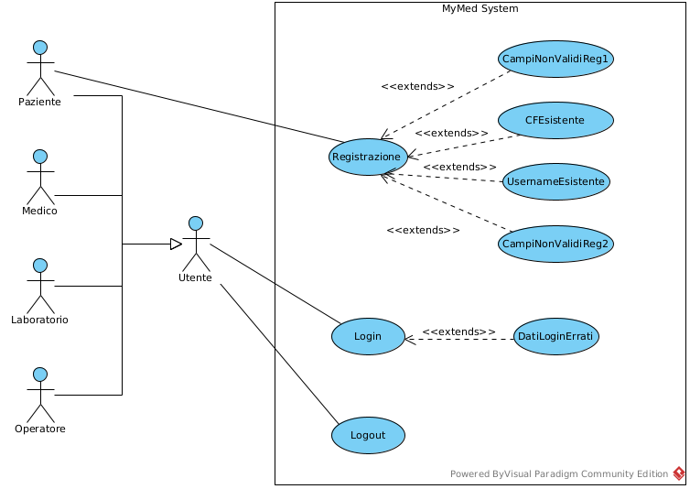

##### UC_AUTH1.1

|  |  |  |  |
| --- | --- | --- | --- |
| **NOME Caso d’uso** | **Registrazione** | | |
| **ID** | UC_AUTH1.1 | | |
| **Attori partecipanti** | Paziente | | |
| **Condizioni d’entrata** | * L’Utente visualizza la Home Page del sito * L’Utente non ha effettuato il login ad un altro account * L’Utente preme sul pulsante “Registrazione” ed MyMedSystem lo reindirizza alla pagina di registrazione mostrandogli il form FORM_REG1 | | |
| **flusso degli eventi** |  | **Utente** | **Sistema** |
| 1 | L’Utente compila i campi del *form* e preme sul pulsante “Prosegui Registrazione” |  |
| 2 |  | Il Sistema controlla la correttezza dei dati inseriti dall’Utente.  Il Sistema dopodiché controllerà la presenza della E-Mail nella sua base di dati.  Il Sistema avanzerà la richiesta reindirizzando l’utente alla seconda pagina di registrazione che conterrà il *form FORM_REG2.* |
| 3 | L’Utente compila i campi del *form* e preme sul pulsante “Registrati” |  |
| 4 |  | Il Sistema controlla la correttezza dei dati inseriti dall’Utente.  Il Sistema dopodiché controllerà la presenza del Codice Fiscale nella sua base di dati.  Il Sistema mostrerà all’Utente una pagina che conferma il successo della richiesta di registrazione. |
| **condizioni d’uscita** | * L’Utente ha effettuato la registrazione con successo. * L’Utente è stato reindirizzato alla pagina che conferma la richiesta di registrazione. | | |
| **Requisiti di qualità** | La procedura di Registrazione deve specificare e mostrare gli eventuali vincoli per ogni form all’Utente. | | |
| **Eccezioni** | * L’utente ha premuto il tasto “Registrati” al passo 5 e il Codice Fiscale è già presente nel Sistema. (*CFEsistente*). * Uno o più campi violano il formato del form *FORM_REG1*. (*CampiNonValidiReg1*) * Uno o più campi violano il formato del form FORM_REG2. (*CampiNonValidiReg2*) | | |
| **Flussi degli eventi eccezionali 1** | ***CampiNonValidiReg1*** | | |
| 4.1 |  | Il Sistema non avanza la richiesta, notifica al Paziente l’invalidità del dato immesso, in quanto viola il formato presente nella tabella del form associata. Evidenzierà dunque i campi coinvolti e mostrerà lo specifico messaggio di errore associato. |
| **Condizione d’uscita 1** | L’esecuzione riprende dal passo 3. | | |
| **Flussi degli eventi eccezionali 2** | ***CampiNonValidiReg2*** | | |
| 6.1 |  | Il Sistema non avanza la richiesta, notifica al Paziente l’invalidità del dato immesso, in quanto viola il formato presente nella tabella del form associata. Evidenzierà dunque i campi coinvolti e mostrerà lo specifico messaggio di errore associato. |
| **Condizione d’uscita**  ***2*** | L’esecuzione riprende dal passo 5. | | |

|  |  |  |
| --- | --- | --- |
| **ID form** | **FORM_REG1** | |
| **CAMPo** |  | **Formato e vincoli** |
| E-Mail | Obbligatorio | Sarà seguito un sottoinsieme del documento RFC 5322 sez. 3.4.1 per la validazione del campo.  Messaggio di errore: “Inserire un indirizzo E-Mail valido” |
| Codice Fiscale | Obbligatorio | Dovrà rispettare il Decreto Ministeriale del 23 dicembre 1976 Articolo 2:   * tre caratteri alfabetici per il cognome; * tre caratteri alfabetici per il nome; * due caratteri numerici per l'anno di nascita; * un carattere alfabetico per il mese di nascita; * due caratteri numerici per il giorno di nascita ed il sesso; * quattro caratteri (uno alfabetico e tre numerici) per il comune italiano o per lo Stato estero di nascita. * Il sedicesimo carattere, alfabetico, ha funzione di controllo.   La lunghezza massima è quindi di 16 caratteri.  **Vincolo:** Il Codice Fiscale deve essere univoco nel Sistema (*CFEsistente)* |
| Username | Obbligatorio | La lunghezza minima della stringa è di 6 caratteri, la lunghezza massima è di 24 caratteri e deve essere univoco all’interno del sistema.  Può contenere solo caratteri alfabetici e numeri.  **Vincolo:** lo username deve essere univoca e non deve essere già presente nel Sistema. (*UsernameEsistente*)  Messaggio di errore: “Lo username deve essere lungo tra i 6 e i 24 caratteri e può includere solo lettere e numeri” |
| Password | Obbligatorio | La lunghezza minima della stringa è di 8 caratteri, la lunghezza massima è di 64 caratteri.  Il campo deve contenere almeno un numero ed una lettera.  Messaggio di errore: “La password deve essere lunga tra gli 8 e i 64 caratteri e deve contenere almeno un numero ed una lettera” |
| Conferma password | Obbligatorio | La lunghezza minima della stringa è di 8 caratteri, la lunghezza massima è di 64 caratteri; il campo deve contenere almeno un numero.  Il campo deve contenere almeno un numero ed una lettera.  La stringa deve essere identica a quella presente nel campo “Password”.  Messaggio di errore: “Le password non corrispondono” |

|  |  |  |
| --- | --- | --- |
| **ID form** | **FORM_REG2** | |
| **CAMPo** |  | **FORMATO** |
| Nome | Obbligatorio | La stringa non deve contenere numeri. |
| Cognome | Obbligatorio | La stringa non deve contenere numeri. |
| Data di nascita | Obbligatorio | Formato gg/mm/aaaa. |
| Luogo di nascita | Obbligatorio |  |
| Sesso | Obbligatorio | Scelta tra “Maschio” e “Femmina” tramite radio button. |
| Telefono | Obbligatorio | Stringa numerica, non deve contenere lettere e la lunghezza deve essere compresa tra gli 8 e i 13 caratteri. |
| Stato | Obbligatorio | La stringa non deve contenere numeri. |
| Provincia | Obbligatorio | La provincia deve essere selezionata dal menù drop-down. |
| Città | Obbligatorio | La stringa non deve contenere numeri. |
| Codice Postale | Obbligatorio | Stringa numerica di cinque caratteri, non deve contenere lettere. |
| Indirizzo | Obbligatorio |  |
| Cellulare | Facoltativo | Stringa numerica, non deve contenere lettere e la lunghezza deve essere compresa tra gli 8 e i 13 caratteri. |
| Accettazione della normativa sulla privacy | Obbligatorio | Checkbox. |

|  |  |  |  |
| --- | --- | --- | --- |
| **NOME Caso d’uso** | **UsernameEsistente** | | |
| **Attori partecipanti** | Paziente | | |
| **Condizioni d’entrata** | Questo caso d'uso estende *Registrazione*.  Viene avviato quando il Paziente ha tentato di usare uno Username già presente nel Sistema durante la procedura di registrazione al passo 3 e preme “Prosegui registrazione” | | |
| **flusso degli eventi** |  | **Utente** | **Sistema** |
| 4.1 |  | Il Sistema non avanza la richiesta, notifica al Paziente l’invalidità dello Username immesso, in quanto già registrato, attraverso un messaggio a schermo e richiederà la correzione del suddetto campo. |
| **condizioni d’uscita** | * Il Sistema permette il nuovo inserimento dei dati all’Utente * Il Sistema riprende dal passo 3 di UC_AUTH1.1 | | |

|  |  |  |  |
| --- | --- | --- | --- |
| **NOME Caso d’uso** | **CFEsistente** | | |
| **Attori partecipanti** | Paziente | | |
| **Condizioni d’entrata** | Questo caso d'uso estende *Registrazione*.  Viene avviato quando il Paziente ha tentato di usare un Codice Fiscale già presente nel Sistema durante la procedura di registrazione al passo 5 ed ha premuto “Registrati” | | |
| **flusso degli eventi** |  | **Utente** | **Sistema** |
| 6.1 |  | Il Sistema non avanza la richiesta, notifica al Paziente l’invalidità del Codice Fiscale immesso, in quanto già registrato, attraverso un messaggio a schermo e richiederà la correzione del suddetto campo. |
| **condizioni d’uscita** | * Il Sistema permette il nuovo inserimento dei dati all’Utente * Il Sistema riprende dal passo 5 di UC_AUTH1.1 | | |

##### UC_AUTH1.2

|  |  |  |  |
| --- | --- | --- | --- |
| **NOME Caso d’uso** | **Login** | | |
| **ID** | UC_AUTH1.2 | | |
| **Attori partecipanti** | Paziente - Medico – Laboratorio - Operatore | | |
| **Condizioni d’entrata** | * L’Utente è registrato al Sistema * L’Utente visualizza la pagina di login * L’Utente non ha effettuato il login | | |
| **flusso degli eventi** |  | **Utente** | **Sistema** |
| 1 | L’Utente riempie i campi “User” e “Password”, dopodiché preme il pulsante “Accedi” |  |
| 2 |  | Il sistema verifica che i campi “User” e “Password” siano stati compilati e la loro correttezza. Il sistema processa i dati inseriti e se corrispondono a quelli di un utente memorizzato nel database, ne conferma l’accesso e mostrerà la home page adatta al tipo di utente. |
| **condizioni d’uscita** | * L’Utente ha effettuato il login con successo. * L’Utente è stato reindirizzato alla sua home page. | | |
| **Eccezioni** | Il sistema notifica l’utente dell’inserimento errato dei dati dopo aver premuto “Accedi” al passo 1. (Vedi *DatiLoginErrati*) | | |
| **REQUISITI DI QUALITÀ** | La procedura di *Registrazione* deve specificare e mostrare gli eventuali vincoli per ogni form all’Utente. | | |

|  |  |  |  |
| --- | --- | --- | --- |
| **NOME Caso d’uso** | **DatiLoginErrati** | | |
| **Attori partecipanti** | Paziente - Medico – Laboratorio - Operatore | | |
| **Condizioni d’entrata** | Questo caso d'uso estende *Login*.  Viene avviato quando l’Utente ha tentato di accedere usando una Username non presente nel Sistema o una Password non corrispondente alla suddetta dopo aver premuto “Accedi”. | | |
| **flusso degli eventi** |  | **Utente** | **Sistema** |
| 2.1 |  | Il Sistema non permette il Login, notifica l’Utente dell’errore attraverso un messaggio a schermo riportante “Username o Password non validi. Riprova” mostrandogli di nuovo la pagina di Login |
| **condizioni d’uscita** | Il Sistema permette il nuovo inserimento dei dati del login all’Utente e riparte dal passo 1. | | |

##### UC_AUTH1.3

|  |  |  |  |
| --- | --- | --- | --- |
| **NOME Caso d’uso** | Logout | | |
| **ID** | UC_AUTH1.3 | | |
| **Attori partecipanti** | Paziente - Medico - Laboratorio - Operatore | | |
| **Condizioni d’entrata** | L’Utente è loggato all’interno del Sistema | | |
| **flusso degli eventi** |  | **Utente** | **Sistema** |
| 1 | L’Utente preme sul pulsante “Logout” collocato nella parte destra dell’header. |  |
| 2 |  | Il Sistema mostra un messaggio a schermo in cui chiede “Sei sicuro di voler effettuare il logout” e due scelte: “Sì” e “No”. |
| 3 | L’Utente preme sul pulsante “Sì”. |  |
| 4 |  | Il Sistema esegue la procedura di disconnessione, mostra un messaggio che specifica il successo dell’operazione e reindirizza l’Utente alla Home Page del sito. |
| **condizioni d’uscita** | * L’Utente è stato disconnesso * L’Utente è stato reindirizzato alla Home Page | | |
| **REQUISITI DI QUALITÀ** | La procedura di *Registrazione* deve specificare e mostrare gli eventuali vincoli per ogni form all’Utente. | | |
| **Eccezioni** | Nessuna. | | |
| **FLUsso di eventi alternativi 1** | 3.1 | L’Utente preme il pulsante “No”. |  |
| 4.1 |  | Il Sistema annulla la procedura di disconnessione. |
| **CONDIZIONE D’USCITA 1** | L’Utente prosegue dal punto in cui era rimasto. | | |

#### Gestione paziente

#### 

##### UC_US2.1

|  |  |  |  |  |  |
| --- | --- | --- | --- | --- | --- |
| **NOME Caso d’uso** | **Prenotazione esame** | | | | |
| **ID** | UC_US2.1 | | | | |
| **Attori partecipanti** | Paziente | | | | |
| **Condizioni d’entrata** | Il paziente deve aver effettuato il Login e ha cliccato sul pulsante “Nuova prenotazione” | | | | |
| **flusso degli eventi** |  | **Utente** | | | **Sistema** |
| 1 |  | | | Il sistema mostra la pagina per far scegliere all’utente la prestazione, la provincia e il distretto sanitario.  Il sistema mostra il calendario e le fasce orarie disponibili |
| 2 | Il paziente seleziona prima la prestazione, poi la provincia e infine il distretto sanitario. | | |  |
| 3 |  | | | Il sistema mostra le date disponibili a partire dalla data corrente. |
| 4 | Il paziente seleziona la data | | |  |
| 5 |  | | | Il sistema mostra le fasce orarie disponibili nella prestazione, distretto e data. |
| 6 | Il paziente seleziona l’orario e clicca sul pulsante “Conferma”. | | |  |
| 7 |  | | | Il sistema mostra un messaggio con scritto “Confermi prenotazione?” |
| 8 | Il paziente preme il pulsante “Conferma” | | |  |
| 9 |  | | | Il sistema crea il promemoria della prenotazione |
| **condizioni d’uscita** | Il paziente visualizza la scheda di riepilogo con successo. | | | | |
| **ECCEZIONI** | Se il paziente al momento della conferma della prenotazione ha selezionato un giorno e un’ora già prenotati il sistema lancia l’eccezione “Errore Prenotazione esame” | | | | |
| **FLUSSO DI EVENTI ALTERNATIVO I** |  | | **Utente** | **Sistema** | |
| 8.1 | | Il paziente preme sul pulsante “Annulla” |  | |
| 9.1 | |  | Il sistema informa il paziente che la prenotazione non è stata ancora confermata tramite messaggio a video “Operazione annullata” | |
| **CONdIZIONE D’USCITA alternativa i** | Il sistema mostra la pagina di prenotazione con tutti i campi resettati | | | | |

|  |  |  |  |
| --- | --- | --- | --- |
| **NOME CASO D’USO** | **Errore prenotazione esame** | | |
| **ATTORI PARTECIPANTI** | Paziente | | |
| **CONDIZIONI D’ENTRATA** | Il paziente ha selezionato una data e un orario già prenotato | | |
| **FLUSSO DEGLI EVENTI** |  | **Utente** | **Sistema** |
|  | 9.1 |  | Il sistema mostra un messaggio con scritto “La data e l’orario scelto non è disponibile, scegliere un altro orario o un’altra data”. Il sistema ricarica la pagina e i dati inseriti in precedenza rimangono memorizzati nei form. |
| **CONDIZIONI D’USCITA** | Il caso d’uso riparte dal passo 5 del caso d’uso UC_US2.1 | | |

##### UC_US2.2

|  |  |  |  |
| --- | --- | --- | --- |
| **NOME CASO D’USO** | **Visualizzazione prenotazioni** | | |
| **ID** | UC_US2.2 | | |
| **ATTORI PARTECIPANTI** | Paziente | | |
| **CONDIZIONI D’ENTRATA** | Paziente visualizza la homepage del sistema | | |
| **FLUSSO DEGLI EVENTI** |  | **Utente** | **Sistema** |
|  | 1 | Il paziente accede alla sua area personale e clicca sul pulsante “Visualizza prenotazioni”. |  |
| 2 |  | Il sistema mostra la lista delle prenotazioni che l’utente ha effettuato. |
| **CONDIZIONI D’USCITA** | Il paziente visualizza la sua lista delle prenotazioni con successo. | | |

##### UC_US2.3

|  |  |  |  |
| --- | --- | --- | --- |
| **NOME CASO D’USO** | **Visualizzazione referto** | | |
| **ID** | UC_US2.3 | | |
| **ATTORI PARTECIPANTI** | Paziente | | |
| **CONDIZIONI D’ENTRATA** | Il paziente visualizza la homepage del sistema | | |
| **FLUSSO DEGLI EVENTI** |  | **Utente** | **Sistema** |
|  | 1 | Il paziente seleziona la voce “Referti” che si trova nel menù. |  |
| 2 |  | Il sistema mostra i referti che sono disponibili. |
| 3 | Il paziente seleziona il referto che vuole visualizzare. |  |
| 4 |  | Il sistema mostra il referto sotto forma di documento. |
| **CONDIZIONI D’USCITA** | Il paziente visualizza il referto con successo. | | |

##### UC_US2.4

|  |  |  |  |
| --- | --- | --- | --- |
| **NOME CASO D’USO** | **Visualizza info medico di base** | | |
| **ID** | UC_US2.4 | | |
| **ATTORI PARTECIPANTI** | Paziente | | |
| **CONDIZIONI D’ENTRATA** | Il paziente visualizza la homepage del sistema | | |
| **FLUSSO DEGLI EVENTI** |  | **Utente** | **Sistema** |
|  | 1 |  | Il sistema visualizza le informazioni contenenti: orario di visita, contatti e indirizzo, del proprio medico di base. |
| **CONDIZIONI D’USCITA** | L’utente registrato visualizza le informazioni del medico di base con successo. | | |

##### UC_US2.5

|  |  |  |  |
| --- | --- | --- | --- |
| **NOME CASO D’USO** | **ModificaDati** | | |
| **ID** | UC_US2.5 | | |
| **ATTORI PARTECIPANTI** | Paziente | | |
| **CONDIZIONI D’ENTRATA** | L’Utente visualizza la pagina “Profilo Paziente” | | |
| **FLUSSO DEGLI EVENTI** |  | **Utente** | **Sistema** |
| 1 | L’Utente preme sul pulsante “Modifica Dati” collocato sotto la lista delle sue informazioni. |  |
| 2 |  | Il Sistema rende modificabili alcune informazioni, mostrando a schermo i campi contenuti nel form *FORM_EDIT_US.* |
| 3 | L’Utente modifica le informazioni che intende cambiare. Dopodiché preme sul pulsante “Salva modifiche”. |  |
| 4 |  | Il Sistema verifica che i campi non siano vuoti. Dopodiché, mostra un messaggio a video per chiedere conferma “Confermi la modifica dei dati?”. |
|  | 5 | L’utente preme sul pulsante conferma. |  |
|  | 6 |  | Il sistema provvede a salvare le modifiche effettuate dall’Utente ed aggiorna la pagina del Profilo. |
| **CONDIZIONI D’USCITA** | L’Utente visualizza la sua pagina del Profilo con i dati aggiornati | | |
| **ECCEZIONI** |  | | |
| **FLUSSO DI EVENTI ECCEZIONALI** | *CampiNonValidi* | | |
|  | **Utente** | **Sistema** |
| 4.1 |  | Il Sistema non avanza la richiesta, notifica al Paziente l’invalidità del dato immesso, in quanto viola il formato presente nella tabella del form *FORM_EDIT_US* associata. Evidenzierà dunque i campi coinvolti e mostrerà lo specifico messaggio di errore associato. |
| **CONDIZIONI D’USCITA ECCEZIONALE** | Il flusso di eventi riparte dal passo 3 | | |
| **FLUSSO DI EVENTI ALTERNATIVO I** |  | **Utente** | **Sistema** |
| 5.1 | L’utente preme sul pulsante “Annulla” |  |
| 6.1 |  | Il sistema informa l’utente con un messaggio che l’annullamento è andato a buon fine. |
| **CONDIZIONE DI USCITA ALTERNATIVA I** | Il sistema mostra la pagina di modifica dati con i campi compilati precedentemente. | | |

|  |  |  |
| --- | --- | --- |
| **ID form** | FORM_EDIT_US | |
| **CAMPo** |  | **vincoli** |
| E-Mail | Modificabile | Sarà seguito il documento RFC 5322 sez. 3.4.1 per la validazione del campo. |
| Nuova password | Modificabile | La lunghezza minima della stringa è di 8 caratteri, la lunghezza massima è di 64 caratteri; il campo deve contenere almeno un numero.  Messaggio di errore: “La password deve essere lunga tra gli 8 e i 64 caratteri e deve contenere almeno un numero ed una lettera”  **Vincolo:** La password deve essere diversa dalla precedente.  Messaggio di errore: “La password è identica alla precedente!” |
| Telefono | Modificabile | Stringa numerica, non deve contenere lettere e la lunghezza deve essere compresa tra gli 8 e i 13 caratteri.  Messaggio di errore: “Inserire un numero di telefono valido” |
| Cellulare | Modificabile | Stringa numerica, non deve contenere lettere e la lunghezza deve essere compresa tra gli 8 e i 13 caratteri.  Messaggio di errore: “Inserire un numero di cellulare valido” |
| Stato | Modificabile | La stringa non deve contenere numeri.  Messaggio di errore: “Inserire uno Stato valido” |
| Provincia | Modificabile | La provincia deve essere selezionata dal menù drop-down. |
| Città | Modificabile | La stringa non deve contenere numeri.  Messaggio di errore: “Inserire una Città valida” |
| Codice Postale | Modificabile | Stringa numerica di cinque caratteri, non deve contenere lettere.  Messaggio di errore: “Inserire un Codice Postale valido” |
| Indirizzo | Modificabile |  |
| Nome | Non modificabile |  |
| Cognome | Non modificabile |  |
| Codice Fiscale | Non modificabile |  |
| Luogo di nascita | Non modificabile |  |
| Data di nascita | Non modificabile |  |

##### UC_**US2.6**

|  |  |  |  |
| --- | --- | --- | --- |
| **NOME Caso d’uso** | **Ricerca referto** | | |
| **ID** | UC_US2.6 | | |
| **Attori partecipanti** | Paziente | | |
| **Condizioni d’entrata** | Il paziente deve aver effettuato il Login  Il paziente visualizza la sua homepage | | |
| **flusso degli eventi** |  | **Utente** | **Sistema** |
| 1 | Il paziente attiva la funzione di “Ricerca referto” selezionando il filtro d’interesse cliccando sul radio button corrispondente e compilando il campo di testo contenente il dato per la ricerca |  |
| 2 |  | MyMed System aggiorna la tabella presente nella pagina Home visualizzando l’elenco del/dei referto/referti che corrisponde/corrispondono al criterio di ricerca |
| **condizioni d’uscita** | Il Sistema mostra l’elenco del/dei referto/referti | | |
| **ECCEZIONI** | Se il criterio di ricercar inserito non corrisponde a nessun referto presente nel DB il sistema lancia l’eccezione “RefertoNotFound” | | |
| **Requisiti di qualità** | La tabella viene visualizzata in 1 sec. | | |

|  |  |  |  |
| --- | --- | --- | --- |
| **NOME Caso d’uso** | **RefertoNotFound** | | |
| **Attori partecipanti** | Paziente | | |
| **Condizioni d’entrata** | Il paziente ha inserito un criterio di ricerca che non corrisponde a nessun referto presente nel DB | | |
| **flusso degli eventi** |  | **Utente** | **Sistema** |
| 2.1 |  | MyMed System mostra a video un messaggio d’errore “Nessun referto che corrisponde al criterio di ricerca” |
| **condizioni d’uscita** | Il paziente modifica l’input o cambia filtro di ricerca | | |

##### UC_US2.7

|  |  |  |  |
| --- | --- | --- | --- |
| **NOME Caso d’uso** | **Ricerca prenotazione** | | |
| **ID** | UC_US2.7 | | |
| **Attori partecipanti** | Paziente | | |
| **Condizioni d’entrata** | Il paziente deve aver effettuato il Login  Il paziente visualizza la scheda “Prenotazione” | | |
| **flusso degli eventi** |  | **Utente** | **Sistema** |
| 1 | Il paziente attiva la funzione di “Ricerca prenotazione” selezionando il filtro d’interesse cliccando sul radio button corrispondente e compilando il campo di testo contenente il dato per la ricerca |  |
| 2 |  | MyMed System aggiorna la tabella presente nella pagina Home visualizzando l’elenco del/dei referto/referti che corrisponde/corrispondono al criterio di ricerca |
| **condizioni d’uscita** | Il Sistema mostra l’elenco delle prenotazioni | | |
| **ECCEZIONI** | Se il criterio di ricercar inserito non corrisponde a nessun referto presente nel DB il sistema lancia l’eccezione “PrenotazioneNotFound” | | |
| **Requisiti di qualità** | La tabella viene visualizzata in 1 sec. | | |

|  |  |  |  |
| --- | --- | --- | --- |
| **NOME Caso d’uso** | **PrenotazioneNotFound** | | |
| **Attori partecipanti** | Paziente | | |
| **Condizioni d’entrata** | Il paziente ha inserito un criterio di ricerca che non corrisponde a nessuna prenotazione presente nel DB | | |
| **flusso degli eventi** |  | **Utente** | **Sistema** |
| 2.1 |  | MyMed System mostra a video un messaggio d’errore “Nessuna prenotazione che corrisponde al criterio di ricerca” |
| **condizioni d’uscita** | Il paziente modifica l’input o cambia filtro di ricerca | | |

#### Gestione laboratorio

#### 

##### UC_LAB3.1

|  |  |  |  |
| --- | --- | --- | --- |
| **NOME Caso d’uso** | **Inserimento referto** | | |
| **ID** | UC_LAB3.1 | | |
| **Attori partecipanti** | Laboratorio | | |
| **Condizioni d’entrata** | Il personale laboratorio deve aver effettuato il Login ed aver cliccato sul pulsante “Carica nuovo referto” | | |
| **flusso degli eventi** |  | **Utente** | **Sistema** |
| 1 |  | MyMed System gli visualizza il form per il caricamento del referto |
| 2 | Il personale di laboratorio compila il form inserendo il Codice Fiscale del paziente, il codice identificativo del referto, il tipo di prestazione tramite un menù drop down, note e clicca sul pulsante Sfoglia per caricare il referto |  |
| 3 |  | MyMed System gli apre la finestra di esplorazione per visualizzare i file e di poter scegliere quello da caricare |
| 4 | Il personale di laboratorio seleziona il file che deve caricare |  |
| 5 |  | MyMed System inserisce nel campo per il percorso del file il percorso dove è stato caricato il file su una cartella del server |
| 6 | Il personale di laboratorio clicca sul pulsante Carica |  |
| 7 |  | MyMed System informa il personale di laboratorio che il caricamento è avvenuto con successo tramite messaggio a video “Caricamento avvenuto con successo” |
| **condizioni d’uscita** | Il Sistema ha inserito il referto nel DB e rindirizza il personale di laboratorio alla pagina Home | | |
| **ECCEZIONI** | * Al momento del caricamento di un referto se il personale laboratorio ha inserito un codice ID referto già precedentemente inserito nel DB, quando prova ad effettuare il caricamento il sistema lancia l’eccezione “RefertoEsistente” * Al momento del caricamento di un referto il personale laboratorio ha inserito nel campo CF un Codice Fiscale di un paziente non registrato alla piattaforma e il sistema lancia l’eccezione “CFNotRegisteredInserimento” | | |
| **Requisiti di qualità** | Il referto viene caricato in 2 sec. | | |

|  |  |  |  |
| --- | --- | --- | --- |
| **NOME Caso d’uso** | **RefertoEsistente** | | |
| **Attori partecipanti** | Laboratorio | | |
| **Condizioni d’entrata** | Il personale laboratorio ha tentato di caricare un referto con codice id. referto già esistente nel DB | | |
| **flusso degli eventi** |  | **Utente** | **Sistema** |
| 7.1 |  | MyMed System mostra a video un messaggio d’errore “Referto già esistente nel DB” |
| **condizioni d’uscita** | Il sistema ricarica la pagina per il caricamento del referto con i campi precedentemente inseriti e segnala quale campo è da modificare | | |

|  |  |  |  |
| --- | --- | --- | --- |
| **NOME Caso d’uso** | **CFNotRegisteredInserimento** | | |
| **Attori partecipanti** | Laboratorio | | |
| **Condizioni d’entrata** | Il personale laboratorio ha inserito nel campo CF un Codice Fiscale di un paziente non registrato alla piattaforma | | |
| **flusso degli eventi** |  | **Utente** | **Sistema** |
| 7.1 |  | MyMed System mostra a video un messaggio d’errore “CF paziente non presente nel sistema” |
| **condizioni d’uscita** | Il sistema ricarica la pagina con i campi inseriti in precedenza e segnala di modificare il CF inserito | | |

##### UC_LAB3.2

|  |  |  |  |
| --- | --- | --- | --- |
| **NOME Caso d’uso** | **Visualizzazione referto** | | |
| **ID** | UC_LAB3.2 | | |
| **Attori partecipanti** | Laboratorio | | |
| **Condizioni d’entrata** | Il personale laboratorio deve aver effettuato il Login | | |
| **flusso degli eventi** |  | **Utente** | **Sistema** |
| 1 | Il personale di laboratorio attiva la funzione di “visualizzazione referto” cliccando sul referto d’interesse |  |
| 2 |  | MyMed System indirizza il personale di laboratorio a una nuova pagina mostrando il PDF del referto |
| **condizioni d’uscita** | Il Sistema mostra il PDF del referto | | |
| **ECCEZIONI** | Nessuna | | |
| **Requisiti di qualità** | Il referto viene visualizzato in 1 sec. | | |

##### UC_LAB3.3

|  |  |  |  |
| --- | --- | --- | --- |
| **NOME Caso d’uso** | **Ricerca referto** | | |
| **ID** | UC_LAB3.3 | | |
| **Attori partecipanti** | Laboratorio | | |
| **Condizioni d’entrata** | Il personale laboratorio deve aver effettuato il Login | | |
| **flusso degli eventi** |  | **Utente** | **Sistema** |
| 1 | Il personale di laboratorio attiva la funzione di “Ricerca referto” selezionando il filtro d’interesse cliccando sul radio button corrispondente e compilando il campo di testo contenente il dato per la ricerca |  |
| 2 |  | MyMed System aggiorna la tabella presente nella pagina Home visualizzando l’elenco del/dei referto/referti che corrisponde/corrispondono al criterio di ricerca |
| **condizioni d’uscita** | Il Sistema mostra l’elenco del/dei referto/referti | | |
| **ECCEZIONI** | Se il criterio di ricercar inserito non corrisponde a nessun referto presente nel DB il sistema lancia l’eccezione “RefertoNotFound” | | |
| **Requisiti di qualità** | La tabella viene visualizzata in 1 sec. | | |

|  |  |  |  |
| --- | --- | --- | --- |
| **NOME Caso d’uso** | **RefertoNotFound** | | |
| **Attori partecipanti** | Laboratorio | | |
| **Condizioni d’entrata** | Il personale laboratorio ha inserito un criterio di ricerca che non corrisponde a nessun referto presente nel DB | | |
| **flusso degli eventi** |  | **Utente** | **Sistema** |
| 2.1 |  | MyMed System mostra a video un messaggio d’errore “Nessun referto che corrisponde al criterio di ricerca” |
| **condizioni d’uscita** | Il personale di laboratorio modifica l’input o cambia filtro di ricerca | | |

##### UC_LAB3.4

|  |  |  |  |  |  |
| --- | --- | --- | --- | --- | --- |
| **NOME Caso d’uso** | **Modifica referto** | | | | |
| **ID** | UC_LAB3.4 | | | | |
| **Attori partecipanti** | Laboratorio | | | | |
| **Condizioni d’entrata** | * Il personale laboratorio deve aver effettuato il Login. * Il personale laboratorio ha scelto il referto da modificare. | | | | |
| **flusso degli eventi** |  | **Utente** | | **Sistema** | |
| 1 |  | | MyMed System indirizza il personale di laboratorio alla pagina di modifica contente i form del Codice Fiscale, tipo di prestazione, note e percorso del file prendendo i dati che erano stati inseriti dal DB | |
| 2 | Il personale di laboratorio modifica i dati d’interesse | |  | |
| 3 |  | | MyMed System chiede tramite messaggio a video la conferma dell’eliminazione “Confermi di voler eliminare il referto selezionato?" | |
| 4 | Il personale di laboratorio clicca sul pulsante “Conferma” | |  | |
| 5 |  | | MyMed System gli mostra a video un messaggio che gli conferma l’avvenuta modifica “Referto modificato con successo” | |
| **condizioni d’uscita** | Il Sistema modifica i dati nel DB e rindirizza il personale di laboratorio alla pagina Home | | | | |
| **ECCEZIONI** | Al momento della conferma delle modifiche effettuate se il personale inserisce un CF di un paziente non registrato alla piattaforma, lancia l’eccezione “CFNotRegisteredModifica” | | | | |
| **FLusso di eventi alternativo i** |  | | **Utente** | | **Sistema** |
| 4.1 | | Il personale di laboratorio clicca sul pulsante “Annulla” | |  |
| 5.1 | |  | | Il sistema informa il personale laboratorio che non ha completato la modifica “Operazione non ancora confermata” |
| **Condizione d’uscita Alternativa i** | Il sistema mostra la pagina di modifica dati con i campi precedentemente inseriti e riprende dal passo 3 | | | | |

|  |  |  |  |
| --- | --- | --- | --- |
| **NOME Caso d’uso** | **CFNotRegisteredModifica** | | |
| **Attori partecipanti** | Laboratorio | | |
| **Condizioni d’entrata** | Il personale laboratorio ha inserito nel campo CF un Codice Fiscale di un paziente non registrato alla piattaforma | | |
| **flusso degli eventi** |  | **Utente** | **Sistema** |
| 5.1 |  | MyMed System mostra a video un messaggio d’errore “CF paziente non presente nel sistema” |
| **condizioni d’uscita** | Il sistema ricarica la pagina con i campi inseriti in precedenza e segnala di modificare il CF inserito | | |

##### UC_LAB3.5

|  |  |  |  |  |  |
| --- | --- | --- | --- | --- | --- |
| **NOME Caso d’uso** | **Cancellazione referto** | | | | |
| **ID** | UC_LAB3.5 | | | | |
| **Attori partecipanti** | Laboratorio | | | | |
| **Condizioni d’entrata** | * Il personale laboratorio deve aver effettuato il Login * Il personale laboratorio ha selezionato il referto da eliminare. | | | | |
| **flusso degli eventi** |  | **Utente** | | **Sistema** | |
| 1 |  | | MyMed System chiede tramite messaggio a video la conferma dell’eliminazione “Confermi di voler eliminare il referto selezionato?" | |
| 2 | Il personale di laboratorio clicca sul pulsante “Conferma” | |  | |
| 3 |  | | MyMed System gli mostra a video un messaggio che gli conferma l’avvenuta cancellazione “Referto eliminato con successo” | |
| **condizioni d’uscita** | Il Sistema elimina il referto dal DB e rindirizza il personale di laboratorio alla pagina Home | | | | |
| **ECCEZIONI** | Nessuna | | | | |
| **Flusso di eventi alternativo i** |  | | **Utente** | | **Sistema** |
| 2.1 | | Il personale di laboratorio clicca sul pulsante “Annulla” | |  |
| 3.1 | |  | | Il sistema informa il personale laboratorio che non ha completato la cancellazione “Operazione non ancora confermata” |
| **Condizione d’uscita alternativa i** | Il sistema mostra la pagina di riepilogo del referto e riprende dal passo 1 | | | | |

##### UC_LAB3.6

|  |  |  |  |
| --- | --- | --- | --- |
| **NOME Caso d’uso** | **Inserimento prestazione** | | |
| **ID** | UC_LAB3.6 | | |
| **Attori partecipanti** | Laboratorio | | |
| **Condizioni d’entrata** | Il personale laboratorio deve aver effettuato il Login e aver cliccato sul pulsante “Inserisci prestazione” | | |
| **flusso degli eventi** |  | **Utente** | **Sistema** |
| 1 |  | MyMed System gli visualizza il form per l’inserimento di una nuova prestazione |
| 2 | Il personale di laboratorio compila il form inserendo il Codice prestazione, la descrizione e il prezzo e clicca sul pulsante Carica |  |
| 3 |  | MyMed System mostra un messaggio a video per dare conferma dell’inserimento “Prestazione registrata correttamente” |
| **condizioni d’uscita** | Il sistema rindirizza l’utente laboratorio alla pagina Home | | |
| **Eccezioni** | Al momento del caricamento, se il personale di laboratorio ha inserito un codice prestazione già esistente nel DB, il sistema lancia l’eccezione “PrestazioneEsistente” | | |

|  |  |  |  |
| --- | --- | --- | --- |
| **NOME Caso d’uso** | **PrestazioneEsistente** | | |
| **Attori partecipanti** | Laboratorio | | |
| **Condizioni d’entrata** | Il personale laboratorio ha inserito un codice prestazione già registrato nel DB | | |
| **flusso degli eventi** |  | **Utente** | **Sistema** |
| 3.1 |  | MyMed System mostra a video un messaggio d’errore “Codice prestazione già registrato nel DB” |
| **condizioni d’uscita** | Il sistema ricarica la pagina con i campi inseriti in precedenza resettati, l’esecuzione riparte dal passo 3 | | |

##### UC_LAB3.7

|  |  |  |  |  |  |
| --- | --- | --- | --- | --- | --- |
| **NOME Caso d’uso** | **Modifica dati** | | | | |
| **ID** | UC_LAB3.7 | | | | |
| **Attori partecipanti** | Laboratorio | | | | |
| **Condizioni d’entrata** | Il personale laboratorio deve aver effettuato il Login  Il personale laboratorio si trova nella pagina di riepilogo dati. | | | | |
| **flusso degli eventi** |  | **Utente** | | **Sistema** | |
| 1 | Il personale di laboratorio clicca sul pulsante Modifica | |  | |
| 2 |  | | MyMed System ricarica la pagina evidenziando i dati modificabili rendendoli editabili | |
| 3 | Il personale di laboratorio sceglie quali campi modificare tra:   * Luogo * Indirizzo * Giorni di apertura e chiusura * Orari di apertura e chiusura * Recapiti   + Telefono   + E-mail   E clicca su Salva modifiche | |  | |
| 4 |  | | MyMed System chiede conferma dell’operazione di modifica attraverso un messaggio a video “Confermi le modifiche apportate?” | |
| 5 | Il personale laboratorio clicca sul pulsante “Conferma” | |  | |
| 6 |  | | MyMed System gli mostra a video un messaggio che lo informa sull’avvenuta modifica “Anagrafica aggiornata correttamente” | |
| **condizioni d’uscita** | Il Sistema modifica i dati nel DB e rindirizza il personale di laboratorio alla pagina Home | | | | |
| **ECCEZIONI** | Nessuna | | | | |
| **Flusso degli eventi alternativo i** |  | | **Utente** | | **Sistema** |
| 5.1 | | Il personale di laboratorio clicca sul pulsante “Annulla” | |  |
| 6.1 | |  | | Il sistema informa il personale laboratorio che non ha completato la modifica “Operazione non ancora confermata” |
| **Codizione d’uscita alternativa i** | Il sistema mostra la pagina di modifica dati con i campi precedentemente inseriti e riprende dal passo 3 | | | | |
| **Flusso degli eventi eccezionali i** | **CampiNonValidi** | | | | |
|  | | **Utente** | | **Sistema** |
| 4.1 | |  | | Il Sistema non avanza la richiesta, notifica al Paziente l’invalidità del dato immesso, in quanto viola il formato presente nella tabella del form *FORM_EDIT_LAB* associata. Evidenzierà dunque i campi coinvolti e mostrerà lo specifico messaggio di errore associato. |
| **condizione d’uscita eccezionale i** | Il flusso di eventi riparte dal passo 3 | | | | |

**FORM_EDIT_LAB**

|  |  |  |
| --- | --- | --- |
| **ID FORM** | FORM_EDIT_LAB | |
| **CAMPO** |  | **VINCOLI** |
| Luogo | Modificabile |  |
| Indirizzo | Modificabile |  |
| Giorni apertura e chiusura | Modificabile |  |
| Orari apertura e chiusura | Modificabile |  |
| Telefono | Modificabile | Stringa numerica, non deve contenere lettere e la lunghezza deve essere compresa tra gli 8 e i 13 caratteri.  Messaggio di errore: “Inserire un numero di telefono valido” |
| E-Mail | Modificabile | Sarà seguito il documento RFC 5322 sez. 3.4.1 per la validazione del campo. |

##### UC_LAB3.8

|  |  |  |  |  |
| --- | --- | --- | --- | --- |
| **NOME Caso d’uso** | **Elimina prestazione** | | | |
| **ID** | UC_LAB3.8 | | | |
| **Attori partecipanti** | Laboratorio | | | |
| **Condizioni d’entrata** | L’utente laboratorio sta visualizzando la lista delle prestazioni tramite il caso d’uso UC_LAB3.9 e ha cliccato sull’icona di eliminazione posta di fianco alla prestazione | | | |
| **flusso degli eventi** |  | **Utente** | **Sistema** | |
| 1 |  | MyMed System chiede tramite messaggio a video la conferma dell’eliminazione “Confermi di voler eliminare la prestazione selezionata?" | |
| 2 | Il personale di laboratorio clicca sul pulsante “Conferma” |  | |
| 3 |  | MyMed System gli mostra a video un messaggio che gli conferma l’avvenuta cancellazione “Referto eliminato con successo” | |
| **condizioni d’uscita** | Il personale laboratorio visualizza nuovamente la lista delle prestazioni tramite il caso d’uso UC_LAB3.9 | | | |
| **Flusso degli eventi alternativo i** |  | **Utente** | | **Sistema** |
| 2.1 | Il personale di laboratorio ha cliccato sul pulsante “Annulla” | |  |
| 3.1 |  | | Il sistema informa il personale laboratorio che non ha completato la cancellazione “Operazione non ancora confermata” |
| **COndizione d’uscita alternativa i** | Il personale laboratorio continua a visualizzare la lista delle prestazioni tramite il caso d’uso UC_LAB3.9 | | | |

##### UC_LAB3.9

|  |  |  |  |
| --- | --- | --- | --- |
| **NOME Caso d’uso** | **Visualizza prestazioni** | | |
| **ID** | UC_LAB3.9 | | |
| **Attori partecipanti** | Laboratorio | | |
| **Condizioni d’entrata** | Il personale laboratorio è andato sulla scheda Prestazioni | | |
| **flusso degli eventi** |  | **Utente** | **Sistema** |
| 1 |  | MyMed System visualizza la pagina contenente tutta la lista delle prestazioni offerte dal laboratorio con Codice prestazione, Descrizione e costo |
| **condizioni d’uscita** | Il personale laboratorio visualizza l’intera lista delle prestazioni | | |

##### UC_LAB3.**10**

|  |  |  |  |
| --- | --- | --- | --- |
| **NOME Caso d’uso** | **Modifica prestazione** | | |
| **ID** | UC_LAB3.10 | | |
| **Attori partecipanti** | Laboratorio | | |
| **Condizioni d’entrata** | * Il personale laboratorio deve aver effettuato il Login. * Il personale laboratorio ha scelto la prestazione da modificare. | | |
| **flusso degli eventi** |  | **Utente** | **Sistema** |
| 1 |  | MyMed System indirizza il personale di laboratorio alla pagina di modifica contente il form di modifica con i campi Codice prestazione, descrizione e costo |
| 2 | Il personale di laboratorio modifica i dati d’interesse |  |
| 3 |  | MyMed System chiede tramite messaggio a video la conferma della modifica “Confermi di voler modificare la prestazione selezionata?" |
| 4 | Il personale di laboratorio clicca sul pulsante “Conferma” |  |
| 5 |  | MyMed System gli mostra a video un messaggio che gli conferma l’avvenuta modifica “Prestazione modificata con successo” |
| **condizioni d’uscita** | Il Sistema modifica i dati nel DB e rindirizza il personale di laboratorio alla pagina Home | | |

#### **Gestione medico**

#### 

##### UC_MED4.1

|  |  |  |  |
| --- | --- | --- | --- |
| **NOME Caso d’uso** | **Visualizzazione paziente** | | |
| **ID** | UC_MED4.1 | | |
| **Attori partecipanti** | Medico | | |
| **Condizioni d’entrata** | Il medico deve aver effettuato il login  Il medico visualizza la sua homepage | | |
| **flusso degli eventi** |  | **Utente** | **Sistema** |
| 1 | Il medico attiva la funzione di “visualizzazione del paziente” cliccando sulla riga dell’elenco dei pazienti dalla pagina Home |  |
| 2 |  | MyMed System apre la visualizzazione relativa al singolo paziente selezionato all’interno di una scheda contente i dati del paziente. |
| **condizioni d’uscita** | Il Medico visualizza la scheda relativa al singolo paziente | | |
| **REQUISITI DI QUALITÀ** | La pagina del paziente viene caricata in 1 sec. | | |

##### UC_MED4.2

|  |  |  |  |
| --- | --- | --- | --- |
| **NOME Caso d’uso** | **Visualizzazione referto** | | |
| **ID** | UC_MED4.2 | | |
| **Attori partecipanti** | Medico | | |
| **Condizioni d’entrata** | Il medico deve aver effettuato il login e deve aver selezionato un paziente | | |
| **flusso degli eventi** |  | **Utente** | **Sistema** |
| 1 |  | MyMed System visualizza la scheda del paziente con i rispettivi dati anagrafici e recapiti, mostrando il pulsante “Referti” |
| 2 | Il medico clicca sul pulsante “Referti” dalla scheda del singolo paziente |  |
| 3 |  | MyMed System indirizza il medico a una nuova pagina mostrando l’elenco dei referti disponibili del paziente selezionato |
| 4 | Il medico attiva la funzione di “visualizzazione referto” cliccando sul referto d’interesse. |  |
| 5 |  | MyMed System indirizza il medico a una nuova pagina mostrando il PDF del referto |
| **condizioni d’uscita** | Il Sistema mostra il PDF del referto | | |
| **REQUISITI DI QUALITÀ** | Il referto viene visualizzato in 2 sec. | | |

##### **UC_MED4.3**

|  |  |  |  |
| --- | --- | --- | --- |
| **NOME Caso d’uso** | **Ricerca paziente** | | |
| **ID** | UC_MED4.3 | | |
| **Attori partecipanti** | Medico | | |
| **Condizioni d’entrata** | Il medico deve aver effettuato il login  Il medico visualizza la sua homepage | | |
| **flusso degli eventi** |  | **Utente** | **Sistema** |
| 1 | Il medico attiva la funzione di “Ricerca paziente” selezionando il filtro d’interesse cliccando sul radio button corrispondente e compilando il campo di testo per inserire il valore di ricerca. |  |
| 2 |  | MyMed System aggiorna la tabella presente nella pagina visualizzando l’elenco del/dei paziente/i che corrispondono al criterio di ricerca. |
| **condizioni d’uscita** | Il Sistema mostra l’elenco pazienti filtrati | | |
| **Eccezioni** | Il medico ha inserito una chiave di ricercar che non corrisponde a nessun paziente, quindi il sistema lancia l’eccezione “PazienteNotFound” | | |
| **REQUISITI DI QUALITÀ** | La tabella viene visualizzata in 1 sec. | | |

|  |  |  |  |
| --- | --- | --- | --- |
| **NOME Caso d’uso** | **PazienteNotFound** | | |
| **Attori partecipanti** | Medico | | |
| **Condizioni d’entrata** | Il medico ha inserito una chiave di ricerca che non corrisponde a nessun paziente associato | | |
| **flusso degli eventi** |  | **Utente** | **Sistema** |
| 1 |  | MyMed System mostra a video un messaggio di warning “Nessun paziente che corrisponde al criterio di ricerca” |
| **condizioni d’uscita** | Il Sistema resetta il campo di testo della ricerca e ritorna al passo 1 del caso d’uso UC_MED4.3 | | |

##### **UC_MED4.4**

|  |  |  |  |
| --- | --- | --- | --- |
| **NOME Caso d’uso** | **Ricerca referto** | | |
| **ID** | UC_MED4.4 | | |
| **Attori partecipanti** | Medico | | |
| **Condizioni d’entrata** | Il medico deve aver effettuato il login e deve aver selezionato un paziente ed essere nella scheda personale del paziente | | |
| **flusso degli eventi** |  | **Utente** | **Sistema** |
| 1 | Il medico attiva la funzione di “Ricerca referto” selezionando il filtro d’interesse cliccando sul radio button corrispondente e compilando il campo di testo per inserire il valore di ricerca. |  |
| 2 |  | MyMed System aggiorna la tabella presente nella pagina del singolo paziente visualizzando l’elenco del/dei referto/i che corrisponde/corrispondono al criterio di ricerca. |
| **condizioni d’uscita** | Il Sistema mostra l’elenco del/dei referto/referti  filtrati | | |
| **eccezioni** | Il medico ha inserito una chiave di ricerca che non corrisponde a nessun referto, il sistema quindi lancia l’eccezione “RefertoNotFound” | | |
| **REQUISITI DI QUALITÀ** | La tabella viene visualizzata in 1 sec. | | |

|  |  |  |  |
| --- | --- | --- | --- |
| **NOME Caso d’uso** | **RefertoNotFound** | | |
| **Attori partecipanti** | Medico | | |
| **Condizioni d’entrata** | Il medico ha inserito una chiave di ricerca non corrispondente a nessun elemento tra i pazienti associati | | |
| **flusso degli eventi** |  | **Utente** | **Sistema** |
| 1 |  | MyMed System mostra a video un messaggio di warning “Nessun referto che corrisponde al criterio di ricerca” |
| **condizioni d’uscita** | Il Sistema resetta il campo di testo della ricerca e ritorna al passo 1 del caso d’uso UC_MED4.4 | | |

##### **UC_MED4.5**

|  |  |  |  |  |  |
| --- | --- | --- | --- | --- | --- |
| **NOME Caso d’uso** | **Modifica Dati** | | | | |
| **ID** | UC_MED4.5 | | | | |
| **Attori partecipanti** | Medico | | | | |
| **Condizioni d’entrata** | Il medico deve essere loggato e ha cliccato sul pulsante “Profilo Medico” | | | | |
| **flusso degli eventi** |  | **Utente** | | **Sistema** | |
| 1 |  | | MyMed System mostra al medico la pagina riepilogativa dei suoi dati. | |
| 2 | Il medico preme sul pulsante “Modifica Dati” collocato sotto la lista delle sue informazioni. | |  | |
| 3 |  | | Il Sistema rende modificabili alcune informazioni, mostrando a schermo i campi contenuti nel form *FORM_EDIT_MED.* | |
| 4 | Il medico modifica le informazioni che intende cambiare. Dopodiché preme sul pulsante “Conferma”. | |  | |
| 5 |  | | Il Sistema verifica che i campi non siano vuoti. Dopodiché, provvede a salvare le modifiche effettuate dall’Utente ed aggiorna la pagina del Profilo. | |
| **condizioni d’uscita** | Il medico è sulla sua pagina del Profilo con i dati aggiornati | | | | |
| **eccezioni** |  | | | | |
| **REQUISITI DI QUALITÀ** | I dati saranno aggiornati in 2 sec. | | | | |
| **Flusso degli eventi eccezionali i** | **CampiNonValidi** | | | | |
|  | | **Utente** | | **Sistema** |
|  | |  | | Il Sistema non avanza la richiesta, notifica al Paziente l’invalidità del dato immesso, in quanto viola il formato presente nella tabella del form *FORM_EDIT_MED* associata. Evidenzierà dunque i campi coinvolti e mostrerà lo specifico messaggio di errore associato. |
| **Condizione d’uscita eccezionale i** | Il flusso di eventi riparte dal passo 4 | | | | |
| **Flusso degli eventi alternativo i** |  | | **Utente** | | **Sistema** |
| 4.1 | | Il medico clicca sul pulsante “Annulla” | |  |
|  | |  | | Il sistema informa che l’operazione di modifica dati non è stata ancora confermata tramite messaggio a video “Operazione annullata” |
| **Condizione d’uscita Alternativa i** | Il sistema ricarica la pagina con i dati precedentemente inseriti e il flusso di eventi riparte dal passo 4 | | | | |

**FORM_EDIT_MED**

|  |  |  |
| --- | --- | --- |
| **ID FORM** | FORM_EDIT_MED | |
| **CAMPO** |  | **VINCOLI** |
| E-Mail | Modificabile | Sarà seguito il documento RFC 5322 sez. 3.4.1 per la validazione del campo. |
| Nuova password | Modificabile | La lunghezza minima della stringa è di 8 caratteri, la lunghezza massima è di 64 caratteri; il campo deve contenere almeno un numero.  Messaggio di errore: “La password deve essere lunga tra gli 8 e i 64 caratteri e deve contenere almeno un numero ed una lettera”  **Vincolo:**La password deve essere diversa dalla precedente.  Messaggio di errore: “La password è identica alla precedente!” |
| Telefono | Modificabile | Stringa numerica, non deve contenere lettere e la lunghezza deve essere compresa tra gli 8 e i 13 caratteri.  Messaggio di errore: “Inserire un numero di telefono valido” |
| Cellulare | Modificabile | Stringa numerica, non deve contenere lettere e la lunghezza deve essere compresa tra gli 8 e i 13 caratteri.  Messaggio di errore: “Inserire un numero di cellulare valido” |
| Indirizzo ambulatorio | Modificabile |  |
| Orario di ricevimento | Modificabile |  |
| Giorni di  ricevimento | Modificabile |  |
| Nome | Non modificabile |  |
| Cognome | Non modificabile |  |

#### Gestione ASL

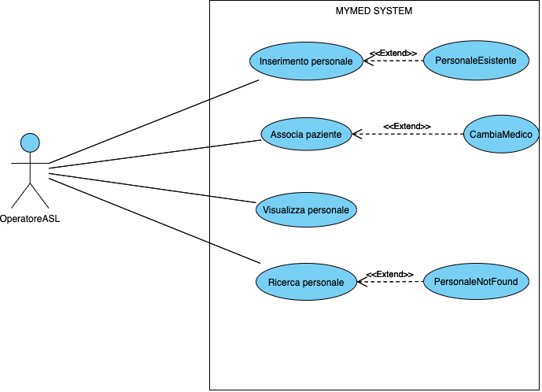

### 

##### UC_ASL5.1

|  |  |  |  |  |  |
| --- | --- | --- | --- | --- | --- |
| **NOME Caso d’uso** | **Inserimento personale** | | | | |
| **ID** | UC_ASL5.1 | | | | |
| **Attori partecipanti** | OperatoreASL | | | | |
| **Condizioni d’entrata** | L’OperatoreASL deve avere effettuato il Login | | | | |
| **flusso degli eventi** |  | **Utente** | | **Sistema** | |
| 1 | L’operatore ASL attiva la funzione di “inserimento personale” cliccando sul pulsante Inserisci personale dalla pagina Home | |  | |
| 2 |  | | MyMed System gli visualizza il form per la registrazione di un nuovo personale | |
| 3 | L’operatore ASL compila il form inserendo il CF/P.IVA del medico o laboratorio, la denominazione, l’indirizzo, comune e recapiti e  l’operatore ASL clicca sul pulsante Registra personale | |  | |
| 4 |  | | MyMed System mostra all’operatore ASL messaggio a video “Confermi l’inserimento?” | |
| 5 | L’operatore ASL clicca sul pulsante Conferma | |  | |
| 6 |  | | MyMed System informa l’OperatoreASL che l’inserimento è andato a buon fine attraverso un messaggio a video “Inserimento effettuato con successo” | |
| **condizioni d’uscita** | * Il Sistema ha inserito il personale nel DB e rindirizza l’operatore ASL alla pagina Home * Il sistema ha generato uno username e password per il personale e li ha inviati via e-mail | | | | |
| **ECcezioni** | Al momento della conferma da parte dell’operatore ASL il sistema avvisa che è stato inserito un CF/P.IVA già esistente nel DB e lancia l’eccezione “PersonaleEsistente” | | | | |
| **FLusso degli eventi alternativo i** |  | | **Utente** | | **Sistema** |
| 5.1 | | L’operatore ASL clicca sul pulsante “Annulla” | |  |
| 6.1 | |  | | Il sistema informa il personale laboratorio che non ha completato l’inserimento “Operazione non ancora confermata” |
| **Condizione d’uscita alternativa i** | Il sistema fa riprendere l’esecuzione dal passo 3 | | | | |

|  |  |  |  |
| --- | --- | --- | --- |
| **NOME Caso d’uso** | **PersonaleEsistente** | | |
| **Attori partecipanti** | OperatoreASL | | |
| **Condizioni d’entrata** | L’operatore ASL al momento della registrazione di un medico o laboratorio ha inserito un CF/P.IVA già presente nel DB | | |
| **flusso degli eventi** |  | **Utente** | **SIstema** |
| 1 |  | MyMed System mostra a video un messaggio d’errore “Personale già presente ne DB” |
| **condizioni d’uscita** | Il sistema ricarica la pagina per l’inserimento del personale con i campi resettati | | |

##### UC_ASL5.2

|  |  |  |  |  |  |
| --- | --- | --- | --- | --- | --- |
| **NOME Caso d’uso** | **Associa paziente** | | | | |
| **ID** | **UC_ASL5.2** | | | | |
| **Attori partecipanti** | OperatoreASL | | | | |
| **Condizioni d’entrata** | L’OperatoreASL deve aver effettuato il Login e si trova sulla homepage | | | | |
| **flusso degli eventi** |  | **Utente** | | **Sistema** | |
| 1 | L'Utente preme sul pulsante "Assegna paziente" | |  | |
| 2 |  | | Il Sistema reindirizza l'Utente su una pagina contenente tre schede: la prima ha intestazione "Medico", un campo di inserimento e due radio button a fianco e le label "Denominazione", "Codice Fiscale" e “Comune” ed un pulsante "Ricerca".  La seconda scheda ha intestazione "Paziente", un campo di inserimento e due checkbox a fianco e le label "Nome”, “Cognome" e "Codice Fiscale" ed un pulsante "Ricerca".  La terza scheda ha una tabella vuota. | |
| 3 | L'Utente preme sulla checkbox di interesse per la ricerca del medico ed inserisce il dato nel campo, dopodiché preme il pulsante "Ricerca". | |  | |
| 4 |  | | Il Sistema effettua la ricerca del Medico nella sua base di dati e restituisce una o più righe nella scheda "Medico" dove sono presenti Nome e Cognome, Codice Fiscale ed E-Mail del Medico. | |
| 5 | L'Utente clicca sulla riga del Medico interessato al collegamento con i pazienti. | |  | |
| 6 |  | | Il Sistema inserisce il medico nella tabella della terza scheda con i suoi dati in grassetto. | |
| 7 | L'Utente preme sulla checkbox di interesse per la ricerca del paziente ed inserisce il dato nel campo, dopodiché preme il pulsante "Ricerca". | |  | |
| 8 |  | | Il Sistema effettua la ricerca del Paziente nella sua base di dati e restituisce una o più righe nella scheda "Paziente" dove sono presenti Nome e Cognome, Codice Fiscale ed E-Mail del Paziente. I Pazienti che sono già collegati ad un qualunque Medico saranno evidenziati con un background rosso. | |
| 9 | L'Utente clicca sulla riga del Paziente da collegare al Medico. | |  | |
| 10 |  | | Il Sistema inserisce il Paziente con i suoi dati nella tabella della terza scheda. | |
| 11 | Si ripetono eventualmente i passi da 7 a 10. | |  | |
| 12 | L’operatore ASL preme sul pulsante "Assegna” | |  | |
| 13 |  | | Il sistema chiede conferma dell’operazione di modifica attraverso un messaggio a video “Confermi le assegnazioni?” | |
| 14 | L’operatore ASL preme sul pulsante “Conferma” | |  | |
| 15 |  | | Il Sistema processa le schede e provvede ad effettuare le modifiche ed i collegamenti nella sua base di dati e informa l’operatore ASL l’avvenuta assegnazione tramite messaggio a video “Assegnazione avvenuta con successo” | |
| **condizioni d’uscita** | Il Sistema modifica i dati nel DB e rindirizza l’OperatoreASL alla pagina Home | | | | |
| **eccezioni** | Nessuna | | | | |
| **Requisiti di qualità** | L’associazione impiegherà 2 sec. | | | | |
| **Flusso degli eventi alternativo i** |  | | **Utente** | | **Sistema** |
| 14.1 | | L’operatoreASL clicca sul pulsante “Annulla” | |  |
| 15.1 | |  | | Il sistema informa l’operatoreASL che non ha completato l’assegnazione “Operazione non ancora confermata” |
| **Condizione d’uscita alternativa i** | Il sistema ricarica la pagina con i dati precedentemente inseriti e il flusso riparte dal passo 11 | | | | |

|  |  |  |  |  |
| --- | --- | --- | --- | --- |
| **NOME Caso d’uso** | **CambiaMedico** | | | |
| **Attori partecipanti** | OperatoreASL | | | |
| **Condizioni d’entrata** | L’OperatoreASL ha selezionato un paziente già associato ad un medico | | | |
| **flusso degli eventi** |  | **Utente** | **SIstema** | |
| 10.1 |  | MyMed System mostra a video un warning “Paziente già associato ad un altro medico, cambiare associazione?” | |
| 11.1 | L’operatoreASL clicca sul pulsante Conferma |  | |
| **condizioni d’uscita** | Il flusso di eventi riparte dal passo 11 del UC_ASL5.2 | | | |
| **FLusso degli eventi alternativo I** |  | **Utente** | | **Sistema** |
| 11.2 | L’operatoreASL clicca sul pulsante Annulla | |  |
| **Condizione d’uscita I** | Il flusso di eventi riparte dal passo 11 del UC_ASL5.2 | | | |

##### UC_ASL5.3

|  |  |  |  |
| --- | --- | --- | --- |
| **NOME Caso d’uso** | **Visualizzazione personale** | | |
| **ID** | UC_ASL5.3 | | |
| **Attori partecipanti** | OperatoreASL | | |
| **Condizioni d’entrata** | L’operatoreASL deve aver effettuato il Login e trovarsi sulla Homepage | | |
| **flusso degli eventi** |  | **Utente** | **Sistema** |
| 1 |  | MyMed System visualizza la tabella con tutti i medici e i laboratori presenti nel Sistema organizzando la visualizzazione con il metodo di paginazione |
| **condizioni d’uscita** | Il Sistema mostrerà la tabella con i medici e i laboratori | | |

##### UC_ASL5.4

|  |  |  |  |
| --- | --- | --- | --- |
| **NOME Caso d’uso** | **Ricerca personale** | | |
| **ID** | UC_ASL5.4 | | |
| **Attori partecipanti** | OperatoreASL | | |
| **Condizioni d’entrata** | L’operatoreASL deve aver effettuato il Login e trovarsi nella Homepage | | |
| **flusso degli eventi** |  | **Utente** | **Sistema** |
| 1 | L’operatoreASL attiva la funzione di “Ricerca referto” selezionando il filtro d’interesse cliccando sul radio button corrispondente “Denominazione” o “Comune” e compilando il campo di testo per inserire il valore di ricerca. |  |
| 2 |  | MyMed System aggiorna la tabella presente nella HomePage visualizzando l’elenco del/dei medici o laboratori corrispondenti al criterio di ricerca. |
| **condizioni d’uscita** | Il Sistema mostra l’elenco del/dei medici/laboratori filtrati | | |
| **eccezioni** | Il medico ha inserito una chiave di ricerca che non corrisponde a nessun personale, il sistema quindi lancia l’eccezione “PersonaleNotFound” | | |

|  |  |  |  |
| --- | --- | --- | --- |
| **NOME Caso d’uso** | **PersonaleNotFound** | | |
| **Attori partecipanti** | OperatoreASL | | |
| **Condizioni d’entrata** | L’operatoreASL ha inserito una chiave di ricerca non corrispondente a nessun elemento tra i medici o laboratori | | |
| **flusso degli eventi** |  | **Utente** | **Sistema** |
| 1 |  | MyMed System mostra a video un messaggio di warning “Nessun medico o laboratorio che corrisponde al criterio di ricerca” |
| **condizioni d’uscita** | Il Sistema resetta il campo di testo della ricerca e ritorna al passo 1 del caso d’uso UC_LAB5.5 | | |

### Modello ad oggetti

#### Class diagram

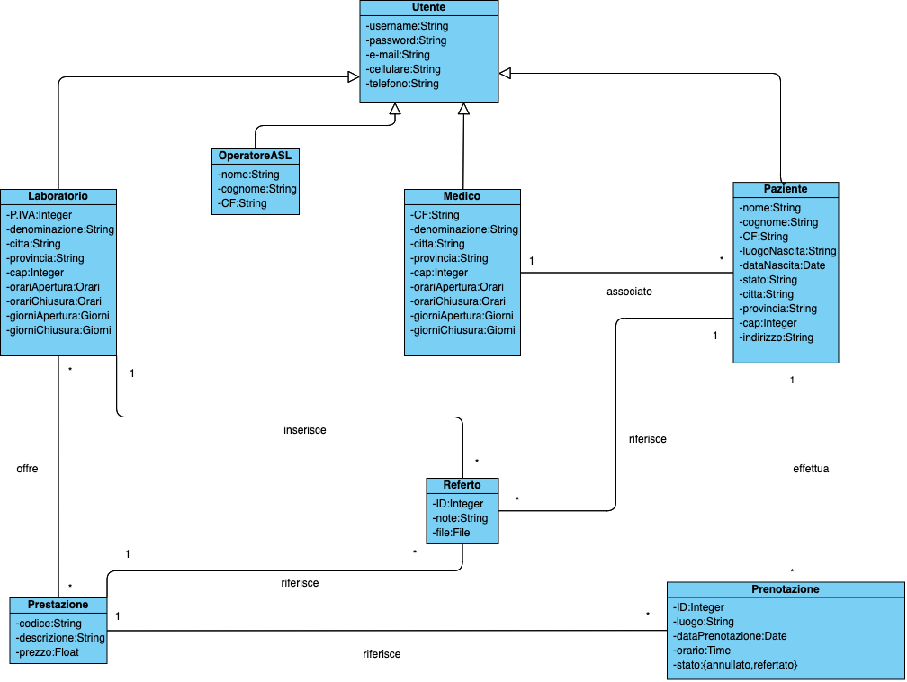

### Modello dinamico

#### Autenticazione

|  |  |  |
| --- | --- | --- |
| Nome | Tipo | Descrizione |
| RegistrationForm1 | Boundary | Espone la prima parte del form compilabile dal paziente. |
| RegistrationForm2 | Boundary | Espone la seconda parte del form compilabile dal paziente. |
| ConfirmationPage | Boundary | Espone la pagina che conferma la registrazione al paziente. |
| MessageDialog | Boundary | Espone un messaggio di errore all’utente indicandone il tipo. |
| ErrorMessage | Boundary | Espone un messaggio di errore all’utente circa il formato. |
| LoginForm | Boundary | Espone il form che tratta i campi Username e Password per il login. |
| LoginPage | Boundary | Espone la pagina di login. |
| Homepage | Boundary | Espone la homepage dell’utente. |
| LogoutButton | Boundary | Espone il pulsante per effettuare il logout. |
| FirstFormControl | Control | Gestisce i campi inviati da RegistrationForm1 e ne controlla il formato. |
| SecondFormControl | Control | Gestisce i campi inviati da RegistrationForm2 e ne controlla il formato. |
| LoginControl | Control | Gestisce i campi inviati da LoginForm. |
| LogoutControl | Control | Gestisce la procedura di logout dopo l’invio da LogoutButton. |
| PazienteManager | Model | Permette la registrazione e il login per un Paziente. |
| UtenteManager | Model | Permette il login dell’Utente ed effettua i controlli sulla password. |
| Paziente | Entity | Rappresenta un Paziente. |
| Utente | Entity | Rappresenta un Utente |

##### Registrazione

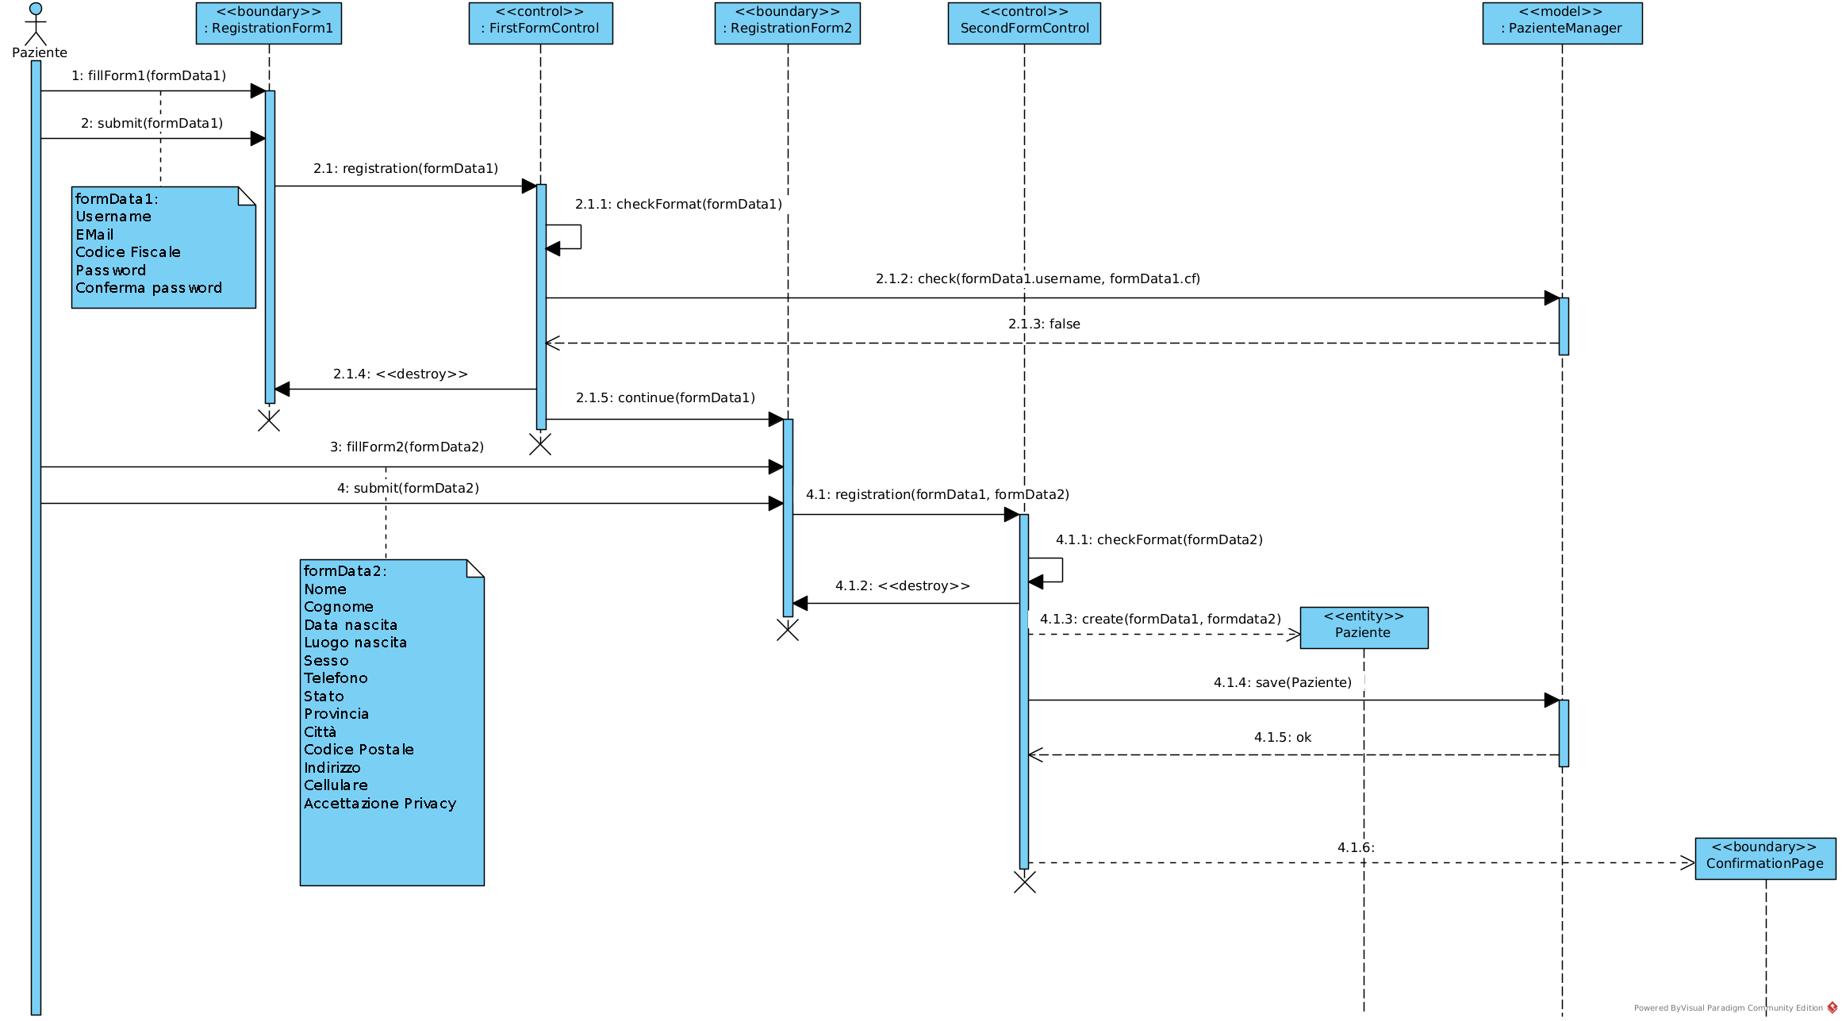

##### Registrazione (CFEsistente)

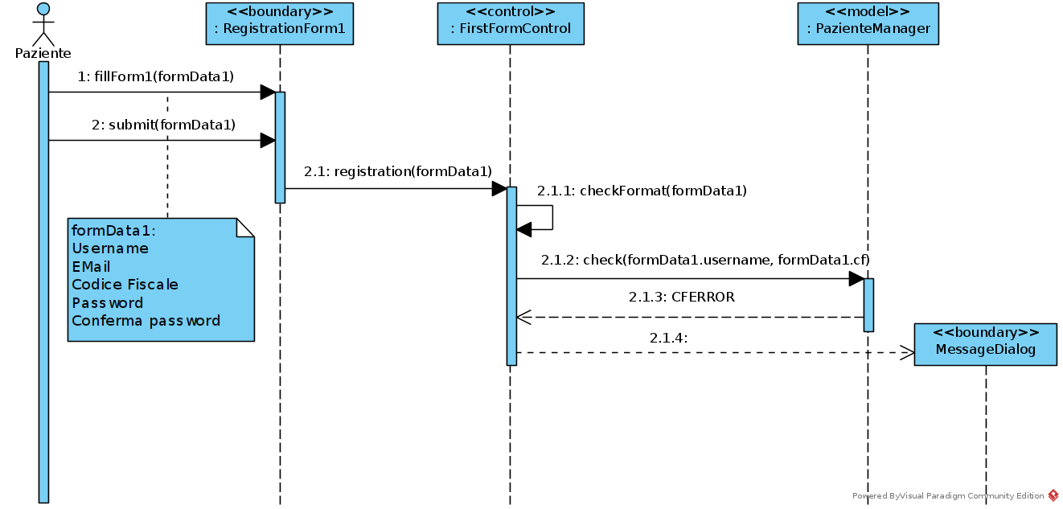

##### Registrazione (UsernameEsistente)

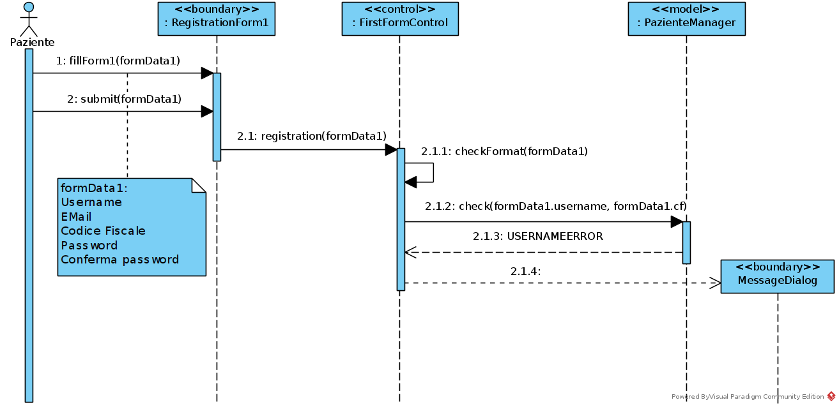

##### Registrazione (CampiNonValidiReg1)

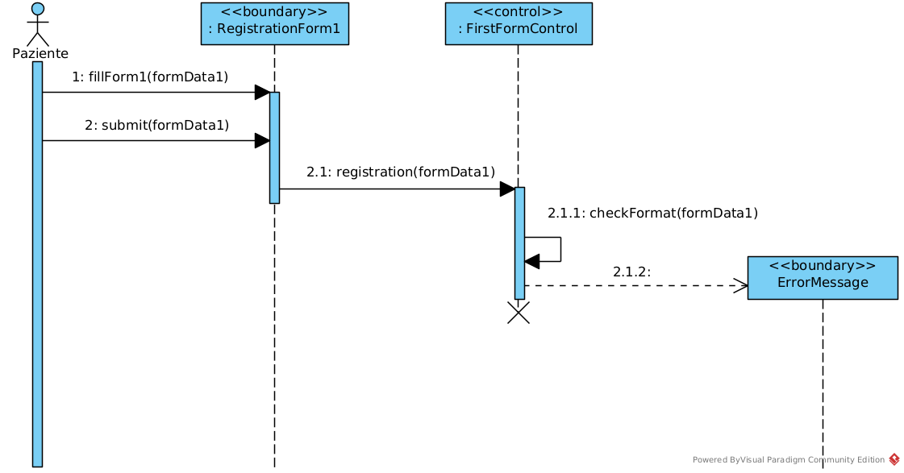

##### Registrazione (CampiNonValidiReg2)

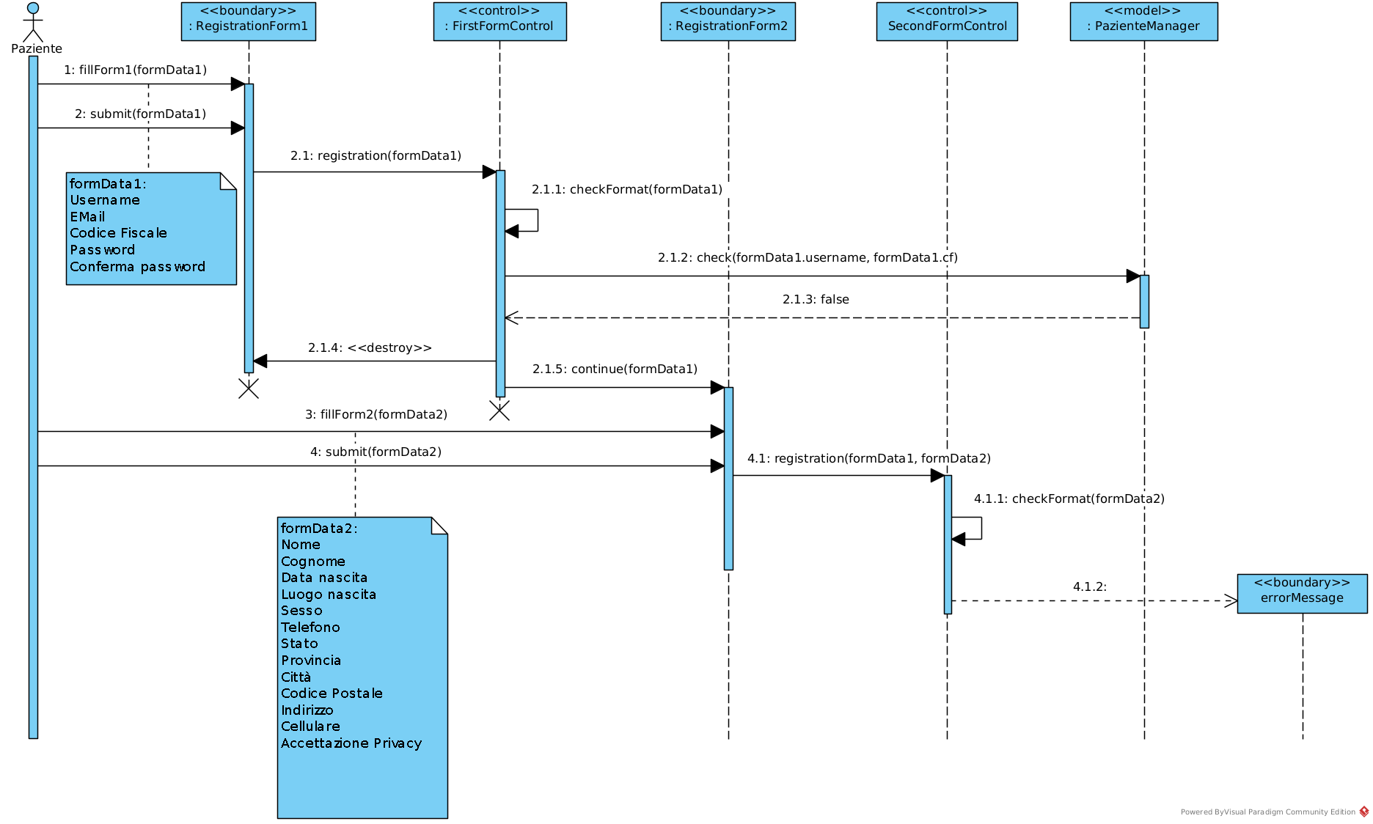

##### Login

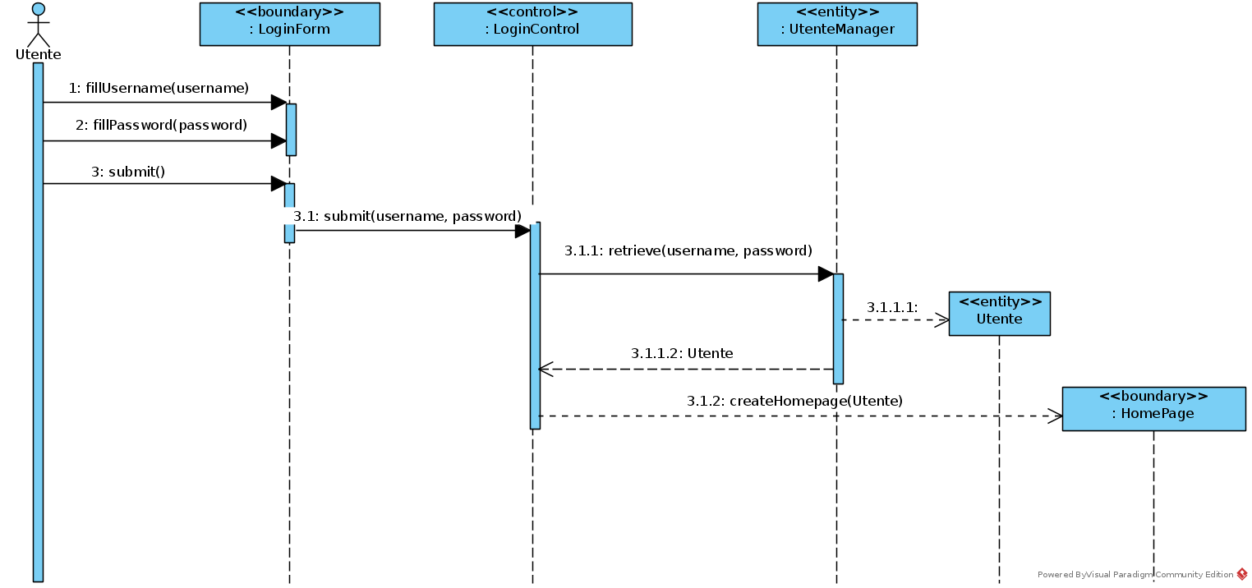

##### Login (DatiLoginErrati)

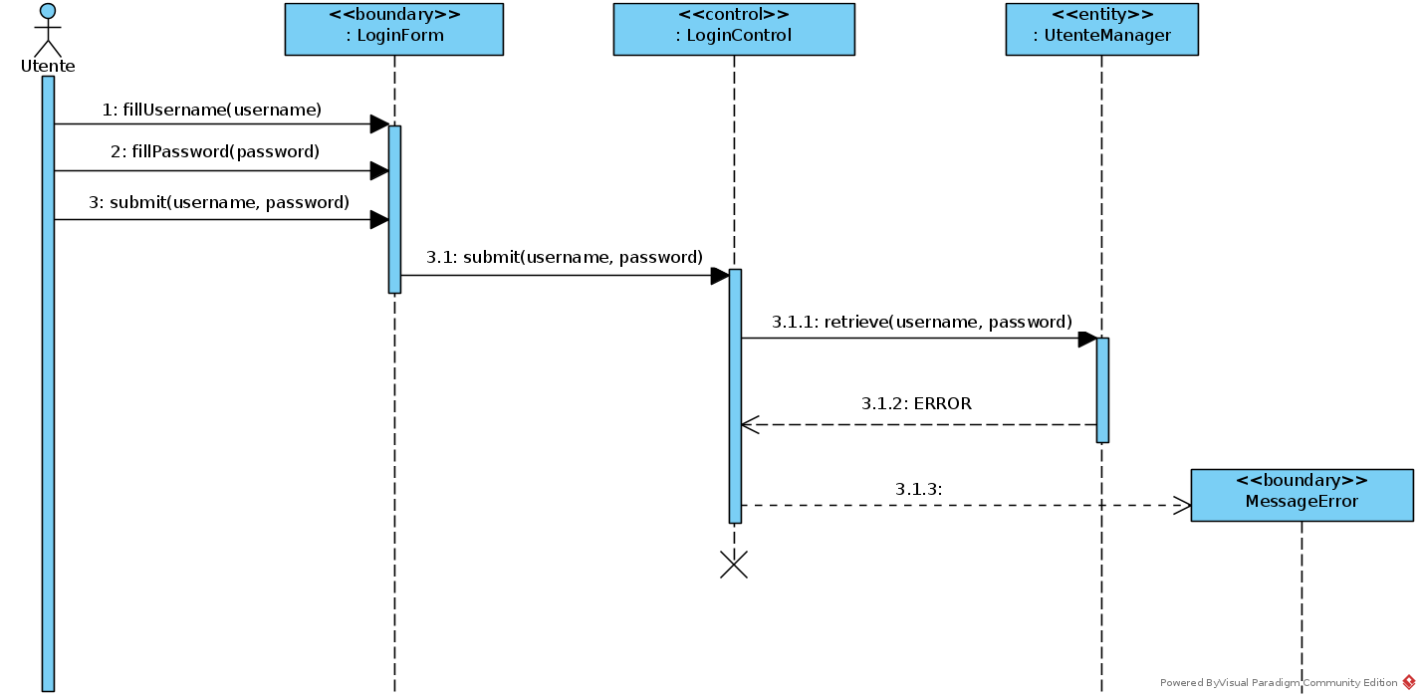

##### Logout

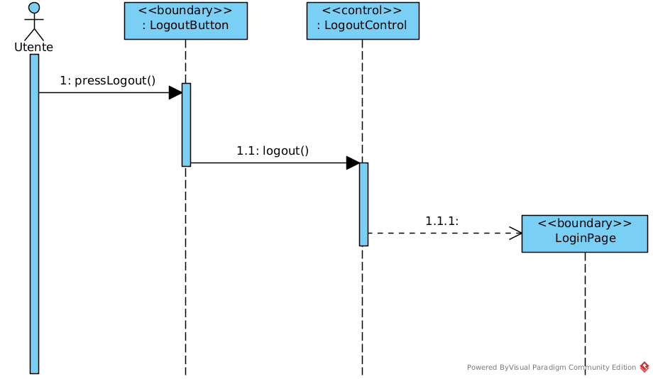

#### Paziente

|  |  |  |
| --- | --- | --- |
| Nome | Tipo | Descrizione |
| PrenotazioneButton | boundary | Click sul pulsante per creare una nuova prenotazione |
| PrenotazioneControl | control | Gestisce i campi inseriti per la prenotazione e ne controlla il formato |
| PrenotazioneForm | boundary | Gestisce i campi inseriti |
| ProvinceControl | control | Gestisce la provincia inserita e ne controlla il formato |
| DistrettoControl | control | Gestisce il distretto inserito e ne controlla il formato |
| DataControl | control | Gestisce la data inserita e ne controlla il formato |
| OrarioControl | control | Gestisce l’orario inserito e ne controlla il formato |
| PrenotazioneControl | control | Gestisce la prenotazione effettuata e ne controlla il formato |
| PrenotazioneManager | model | Permette la prenotazione per un paziente |
| prestazioni:List<Prestazioni> | entity | Restituisce la lista delle prestazioni |
| province:List<Province> | entity | Restituisce la lista delle province |
| distretti:List<Distretti> | entity | Restituisce la lista dei distretti |
| date:List<Date> | entity | Restituisce la lista delle date |
| orari:List<Orari> | entity | Restituisce la lista degli orari |
| Prenotazione | entity | Crea la prenotazione |
| confirmDialog | boundary | Invia un messaggio di conferma |
| errorDialog | boundary | Invia un messaggio di errore |
| formEdit | boundary | Inserisce i dati del paziente che devono essere modificati |
| updateControl | control | Gestisce i dati da modificare e ne controlla il formato |
| Paziente | entity | Crea i nuovi dati del paziente |
| PazienteManager | model | Permetta la modifica dei dati per un paziente |
| homePage | boundary | Reindirizza il paziente alla hamePage |
| RicercaForm | boundary | Ricerca la prenotazione inserendo il nome della prenotazione e il tipo |
| RicercaPrenotazioneControl | control | Gestisce i campi inseriti e ne effettua un controllo |
| errorMessage | boundary | Mostra un messaggio di errore |
| RicercaRefertoControl | control | Gestisce i campi inseriti e ne effettua il controllo |
| RefertiManager | model | Permette di effettuare la ricerca del referto |
| Referto | entity | Crea il referto |
| TableReferti | boundary | Mostra la tabella dei referti |
| PrenotazioniButton | boundary | Click sul pulsante per vedere la lista delle prenotazioni |
| PrenotazioniTable | boundary | Mostra la tabella delle prenotazioni |
| Prenotazioni:List<Prenotazioni> | enitity | Restituisce la lista delle prenotazioni |
| RefertiButton | boundary | Click sul pulsante per vedere la lista dei referti |
| RefertoControl | control | Effettua un controllo sul referto |
| RefertiPage | boudary | Reindirizza il paziente alla pagina dei referti |
| Prenotazione | entity | Crea la prenotazione |
| MedicoControl | control | Mostra al paziente il proprio medico di base |
| MedicoManager | model | Permette la visualizzazione del medico |
| SchedaMedico | boundary | Mostra la scheda del medico |

##### Prenotazione esame

##### 

##### Prenotazione esame (ErrorePrenotazioneEsame)

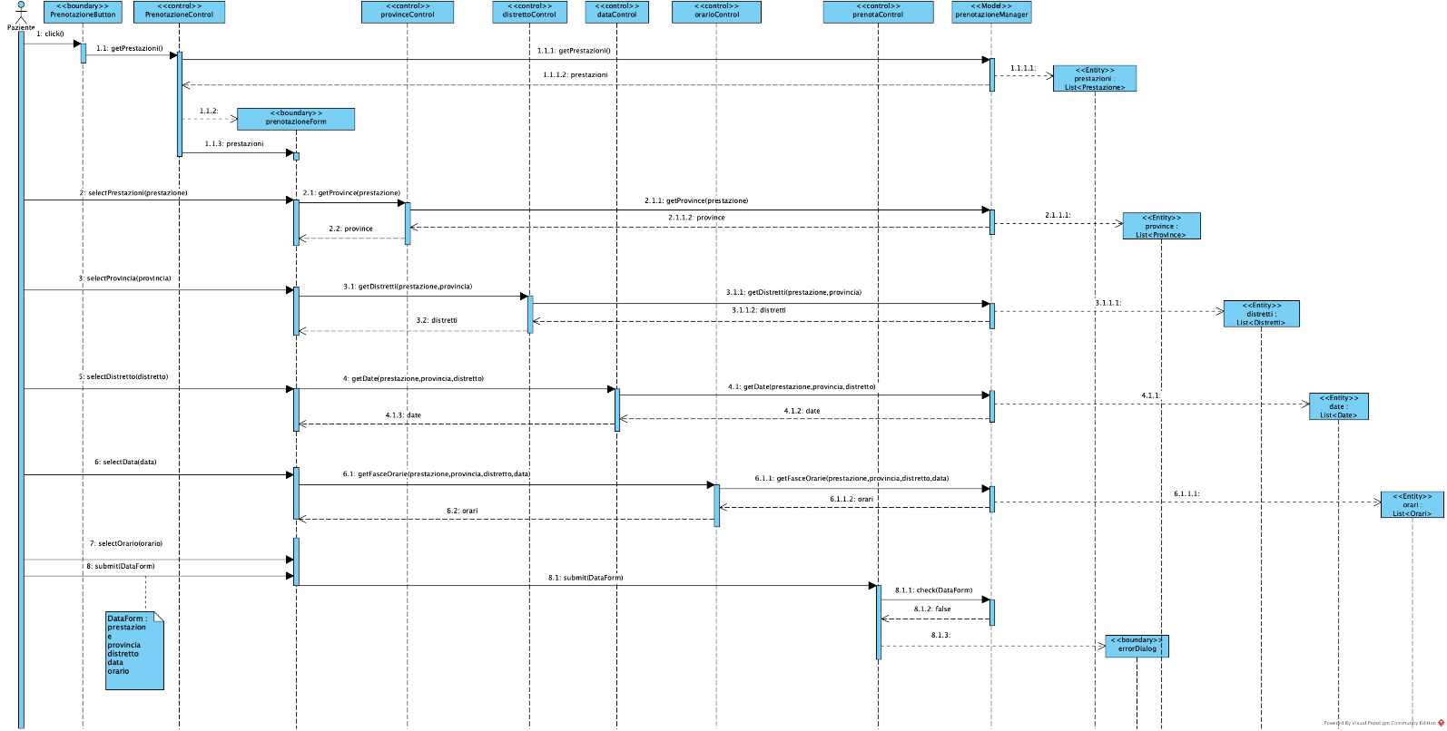

##### Visualizzazione prenotazioni

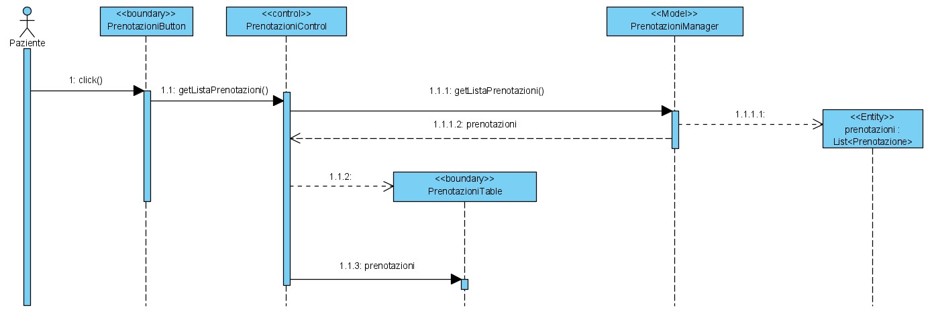

##### Ricerca prenotazione

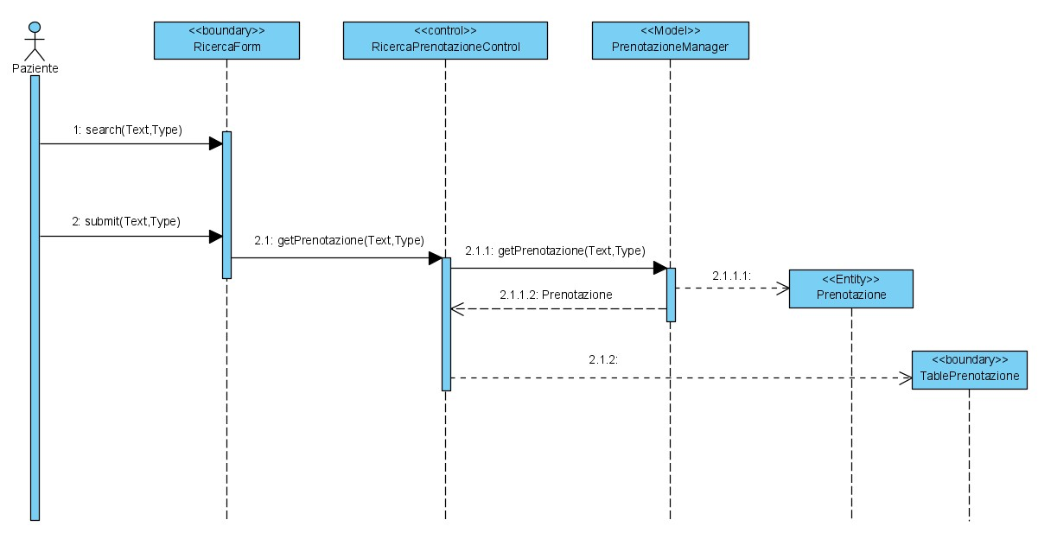

##### Ricerca prenotazione (PrenotazioneNotFound)

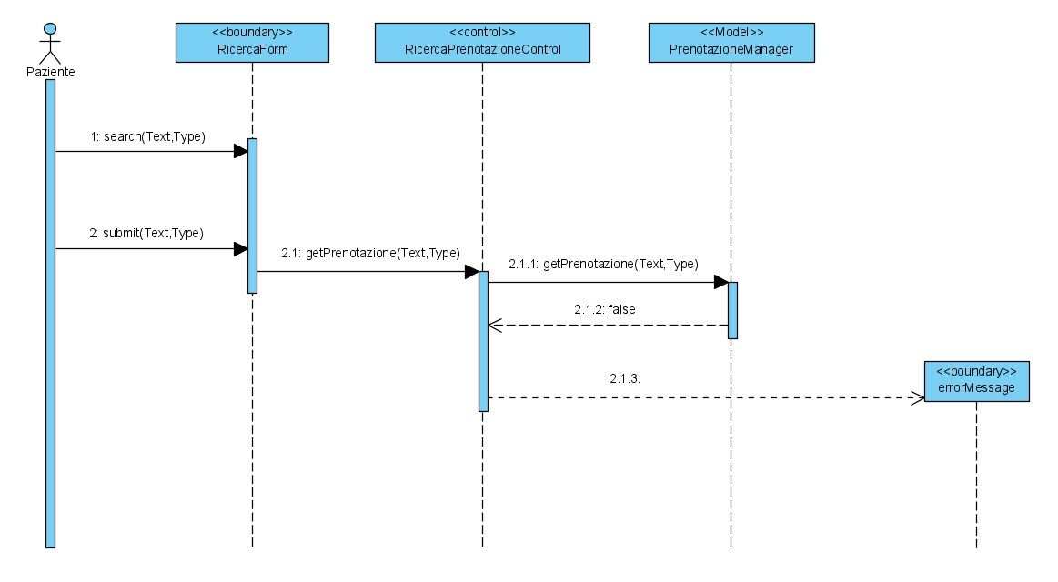

##### Visualizzazione referto

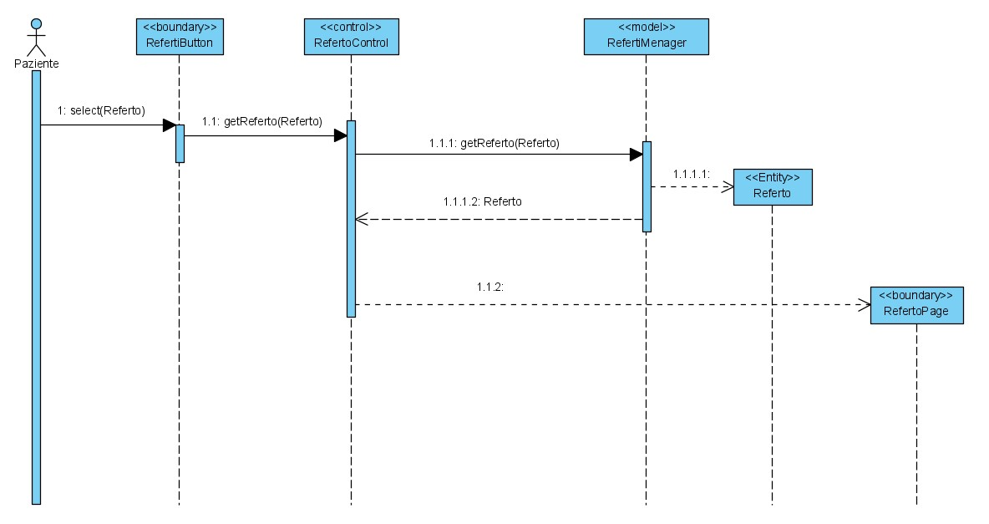

##### Visualizzazione info medico

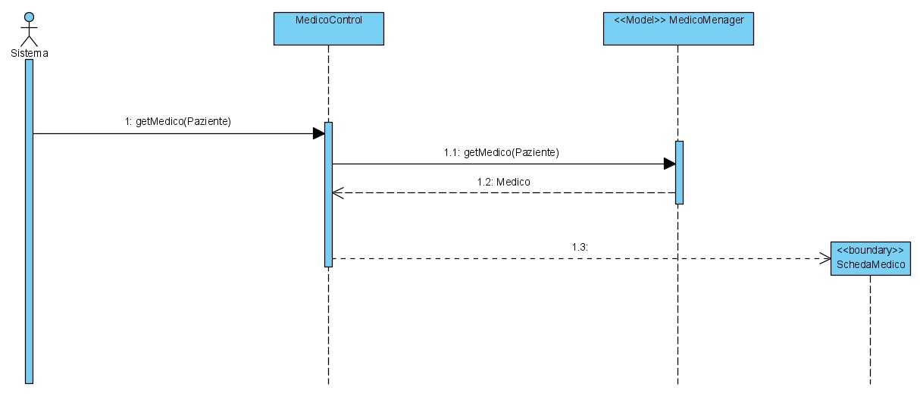

##### Ricerca referto

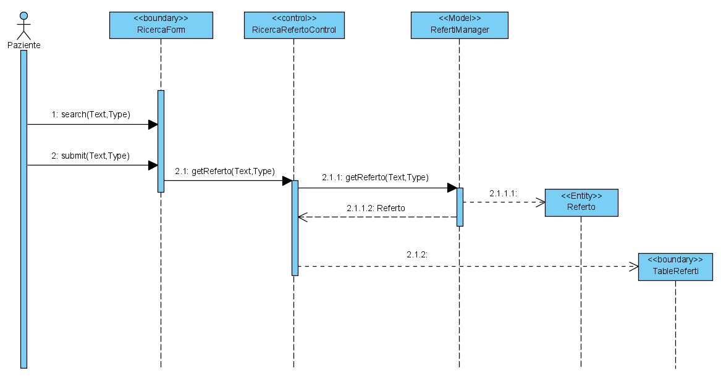

##### Ricerca referto (RefertoNotFound)

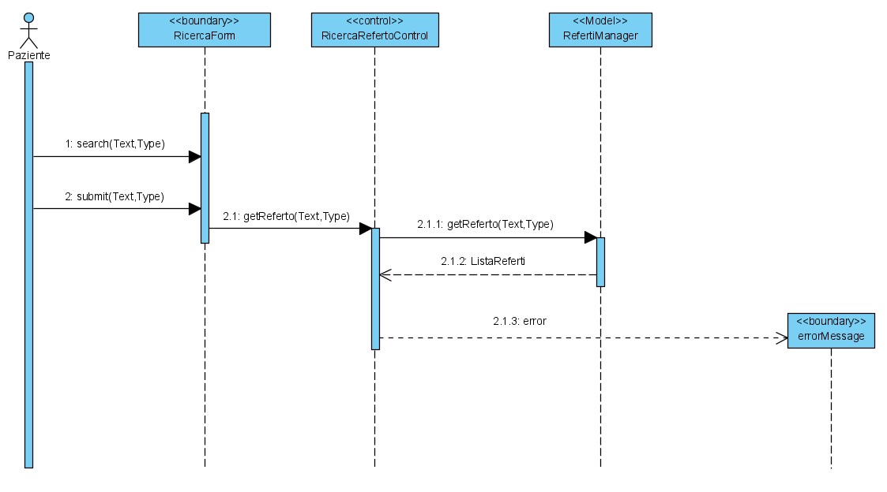

##### Modifica dati

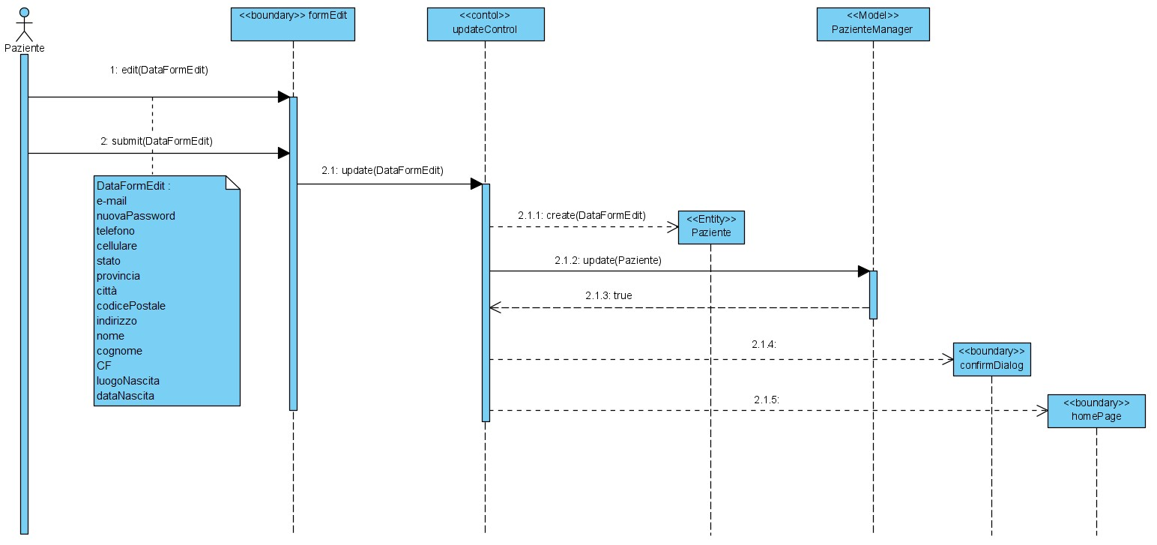

##### Modifica dati (CampiNonValidi)

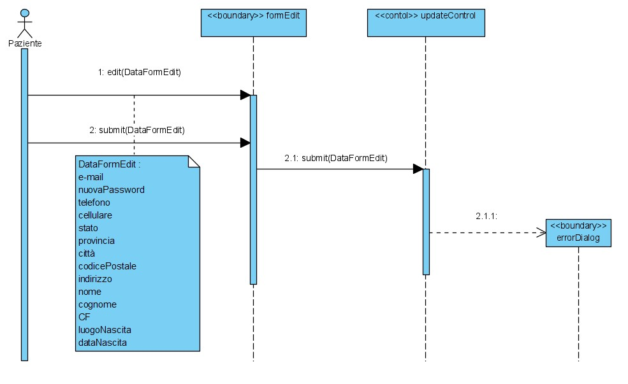

#### Laboratorio

|  |  |  |
| --- | --- | --- |
| Nome | Tipo | Descrizione |
| refertoButton | Boundary | Pulsante per l’inserimento o selezione di un referto |
| refertoForm | Boundary | Espone il form per la compilazione dei dati necessari alla registrazione del referto |
| confirmDialog | Boundary | Dialog di conferma dell’avvenuto successo dell’operazione |
| refertiTable | Boundary | Tabella riassuntiva di tutti i referti presenti nel DB |
| errorDialog | Boundary | Dialog di errore dell’insuccesso dell’operazione |
| RefertoPage | Boundary | Pagina che espone il dettaglio di un referto selezionato |
| buttonReferti | Boundary | Pulsante per la visualizzazione della tabella contenente i referti |
| tableReferti | Boundary | Tabella riassuntiva di tutti i referti presenti nel DB di quel laboratorio/distretto sanitario |
| ricercaForm | Boundary | Form contente i filtri di ricerca e la casella di testa per inserire la chiave di ricerca |
| modificaButton | Boundary | Pulsante per richiamare la funzione di modifica di un referto |
| editForm | Boundary | Form per editare i campi di un referto selezionato |
| deleteButton | Boundary | Pulsante per richiamare la funzione di eliminazione referto |
| Homepage | Boundary | Pagina homepage dell’utente laboratorio |
| prestazioneForm | Boundary | Form per l’inserimento/modifica dei dati di una prestazione |
| formEdit | Boundary | Form per editare i campi di una prestazione selezionata |
| prestazioniButton | Boundary | Pulsante per inserire o selezionare una prestazione |
| prestazioniTable | Boundary | Tabella riassuntiva di tutte le prestazioni presenti nel DB per quel laboratorio/distretto sanitario |
| refertoControl | Control | Gestisce la procedura di richiesta dei referti |
| caricamentoControl | Control | Gestisce la procedura di caricamento di un nuovo referto con i relativi controlli e messaggi all’utente |
| searchControl | Control | Gestisce la ricerca dei referti |
| modificaControl | Control | Gestisce la procedura di richiesta dei referti durante la fase di modifica |
| updateControl | Control | Gestisce la procedura di modifica di un referto con i relativi controlli e messaggi all’utente |
| deleteControl | Control | Gestisce la procedura di cancellazione di un referto con i relativi controlli e messaggi all’utente |
| prestazioniControl | Control | Gestisce la procedura di richiesta delle prestazioni o dell’invio dei dati al Model |
| editControl | Control | Gestisce la procedura di modifica di un referto con i relativi controlli e messaggi all’utente |
| refertiManager | Model | Permette l’inserimento, visualizzazione, modifica, cancellazione e ricerca dei referti |
| utentiManager | Model | Permette il controllo degli utenti registrati alla piattaforma |
| prestazioniManager | Model | Permette l’inserimento, visualizzazione, controllo, eliminazione e modifica delle prestazioni |
| laboratorioManager | Model | Permette la visualizzazione e modifica dei dati di un laboratorio |
| prestazioni | Entity | Rappresenta la Lista degli elementi di tipo Prestazione. |
| prestazione |  | Rappresenta la prestazione offerta da quel determinato laboratorio |
| referto | Entity | Rappresenta il referto di un paziente |
| referti | Entity | Rappresenta la Lista degli elementi di tipo Referto. |
| laboratorio | Entity | Rappresenta i dati di un laboratorio |

##### Inserimento referto

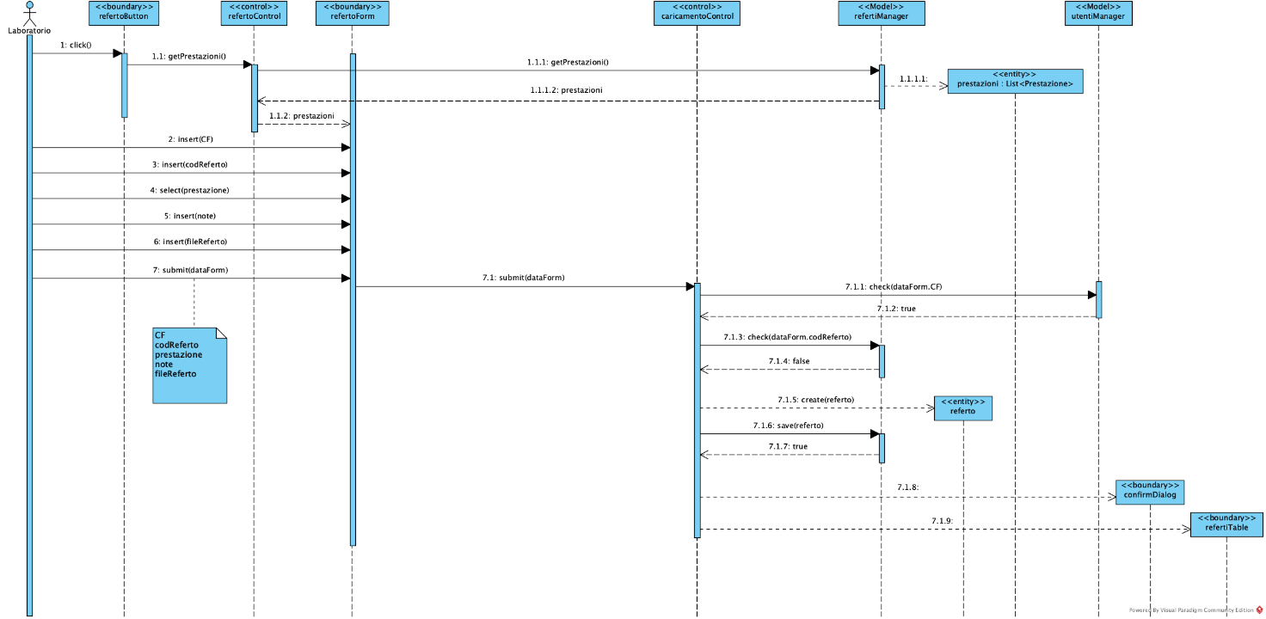

##### Inserimento referto (CFNotRegistered)

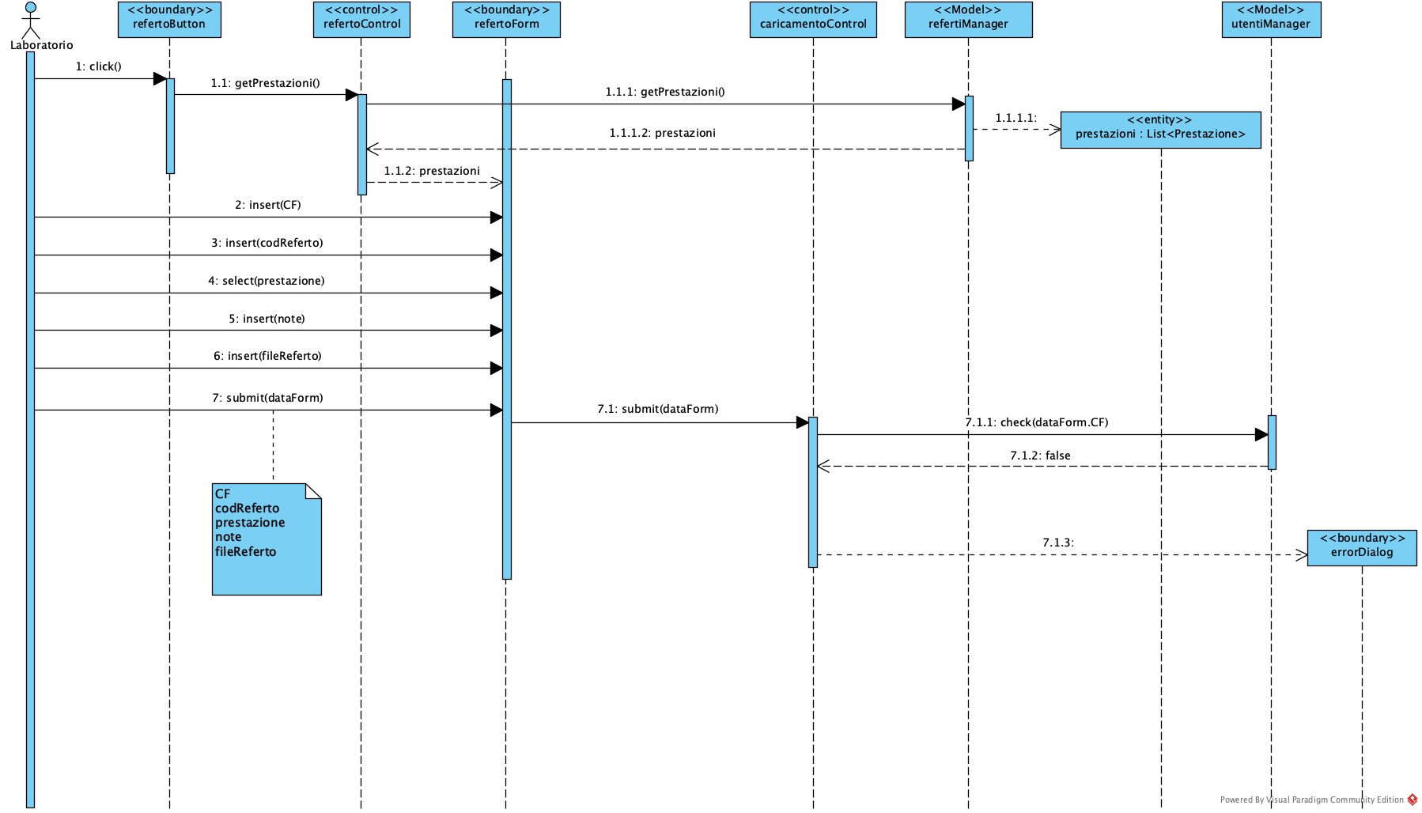

##### Inserimento referto (RefertoEsistente)

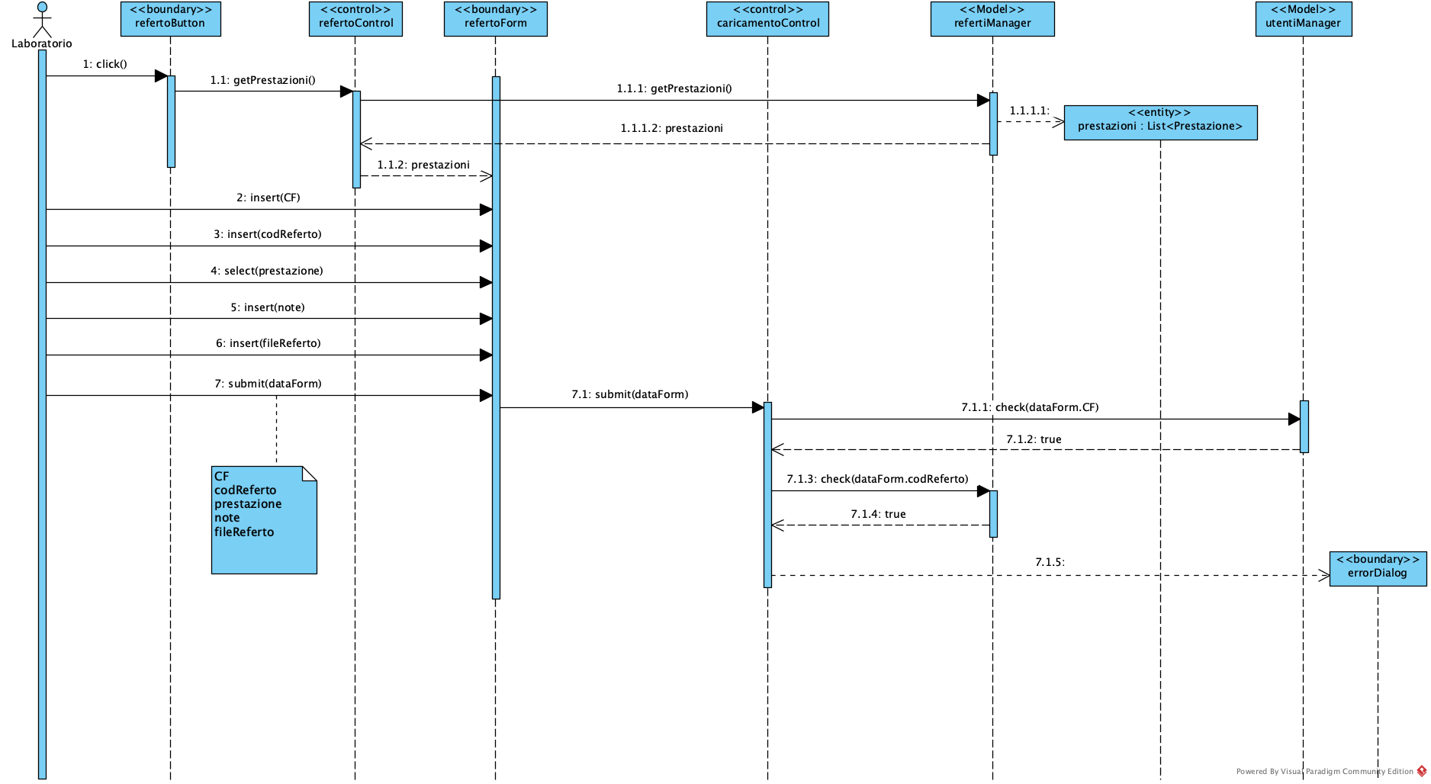

##### Visualizzazione referto

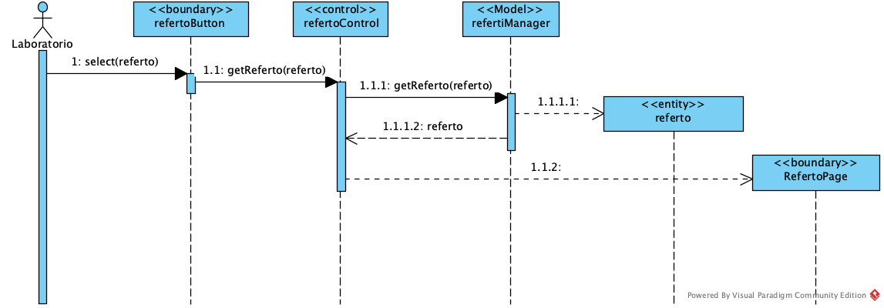

##### Ricerca referto

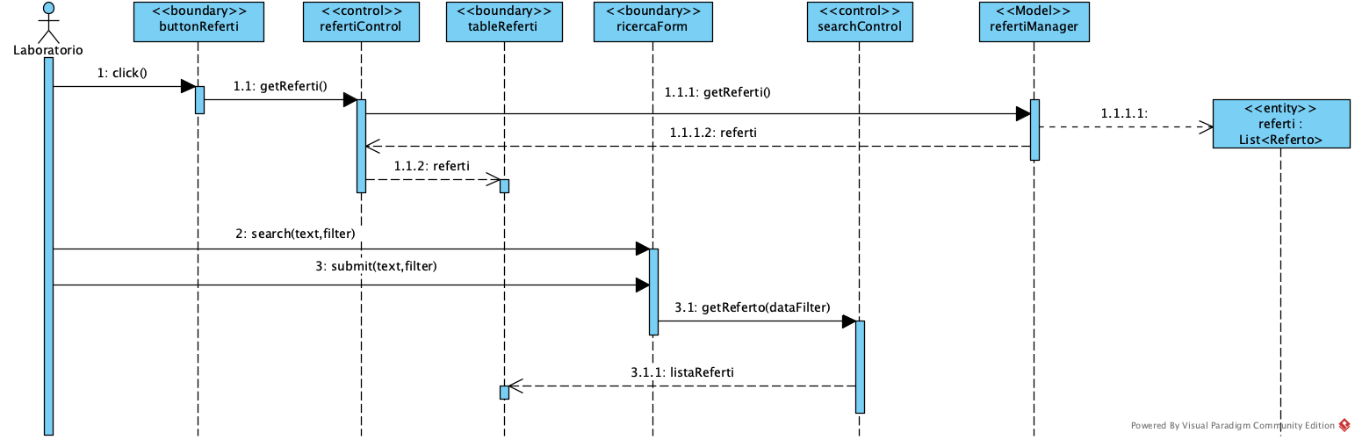

##### Ricerca referto (RefertoNotFound)

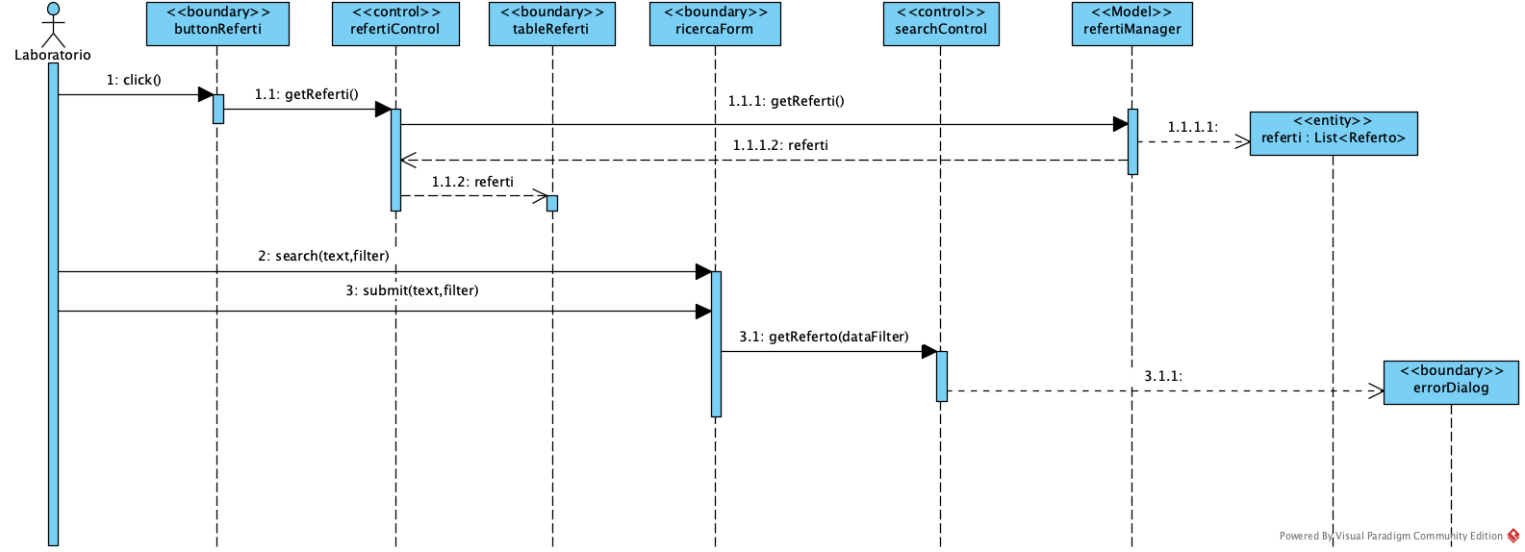

##### Modifica referto

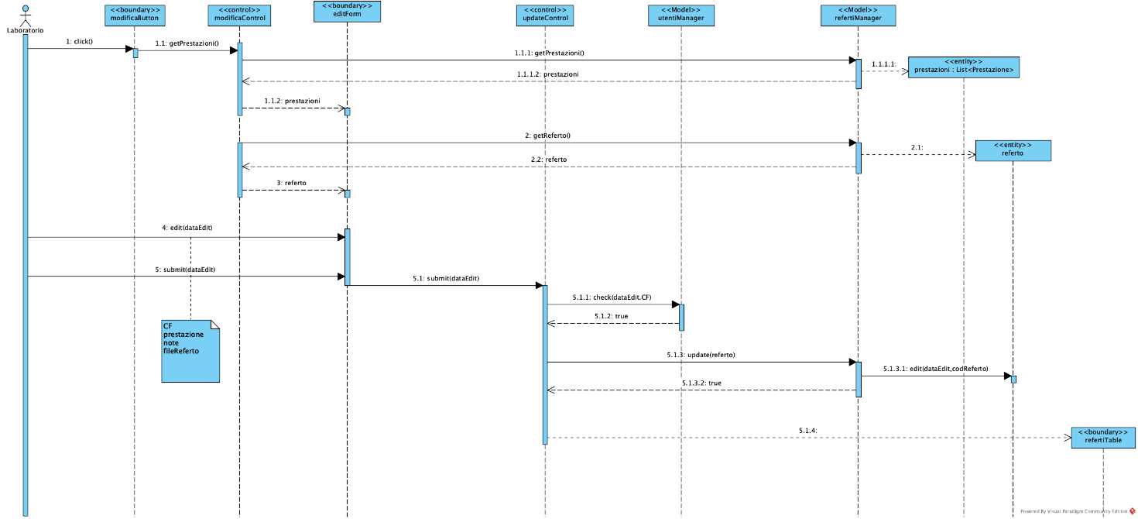

##### Modifica referto (CFNotRegisteredModifica)

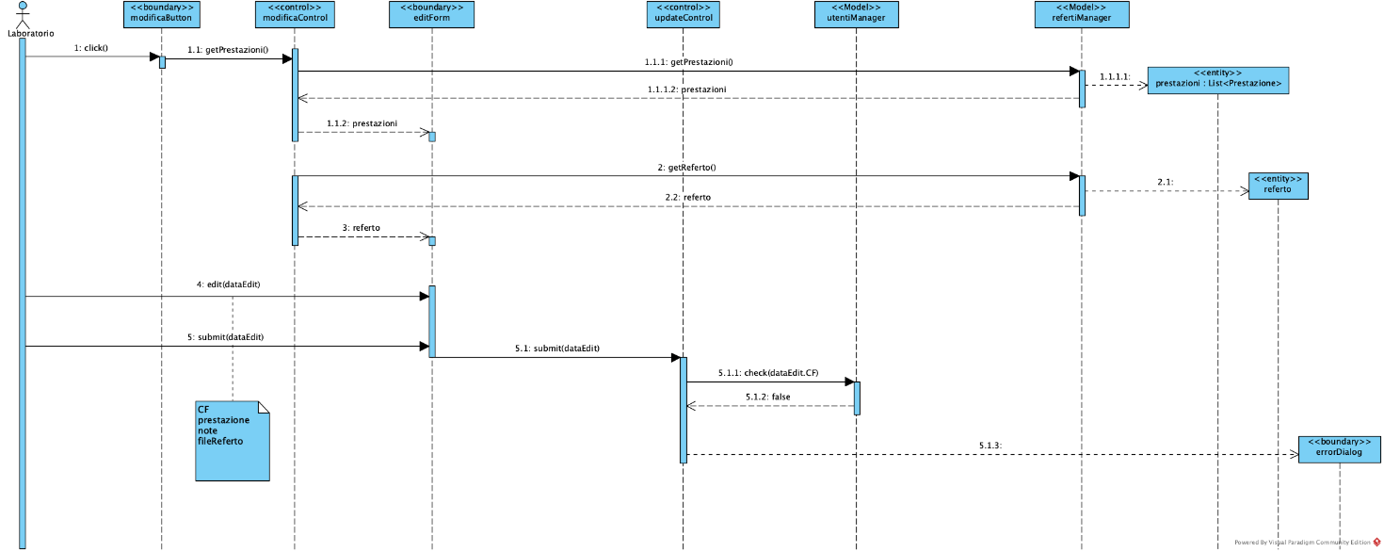

##### Cancellazione referto

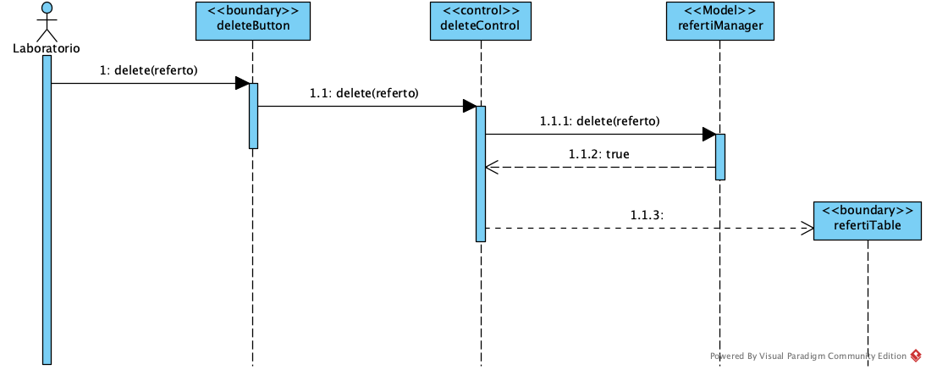

##### Inserimento prestazione

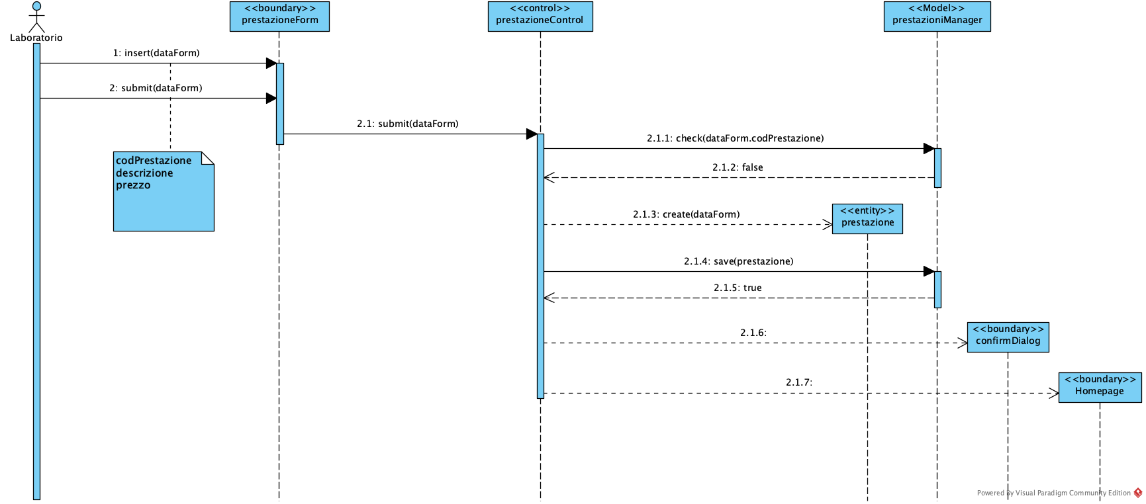

##### Inserimento prestazione (PrestazioneEsistente)

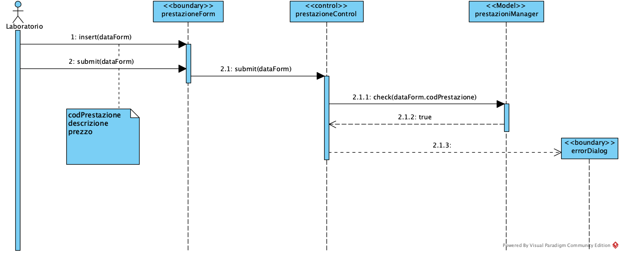

##### Modifica dati

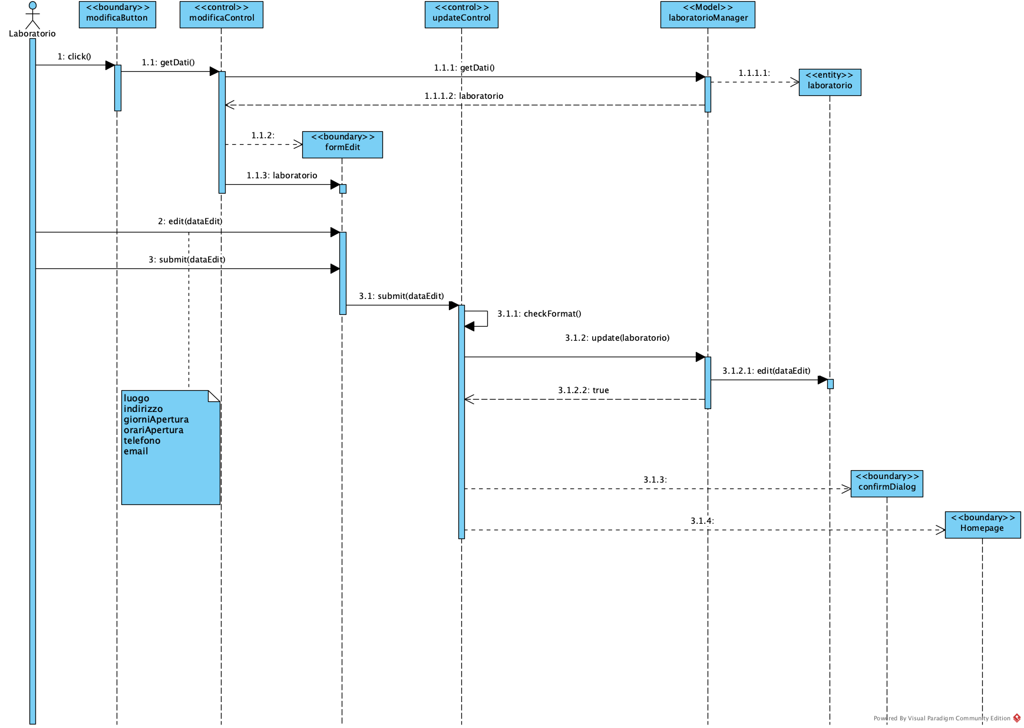

##### Modifica dati (CampiNonValidi)

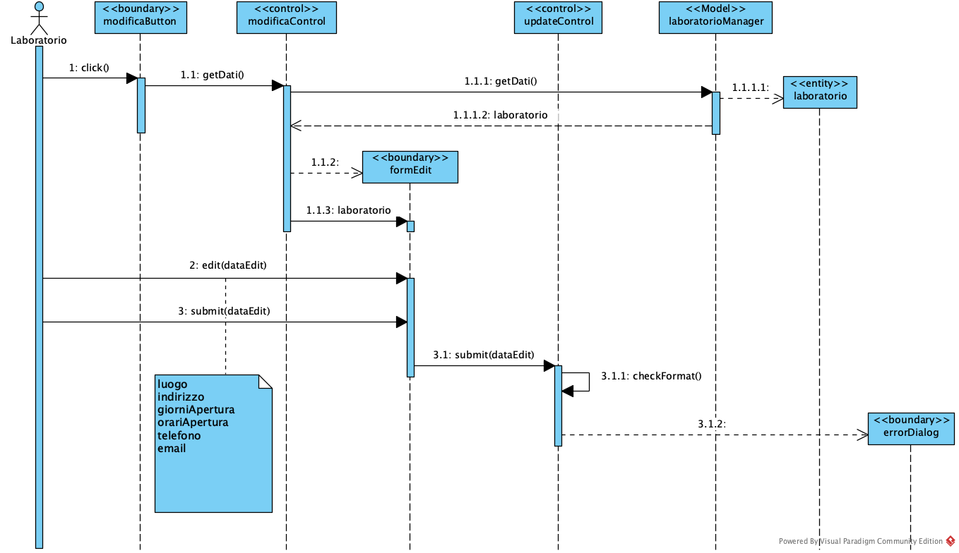

##### Elimina prestazione

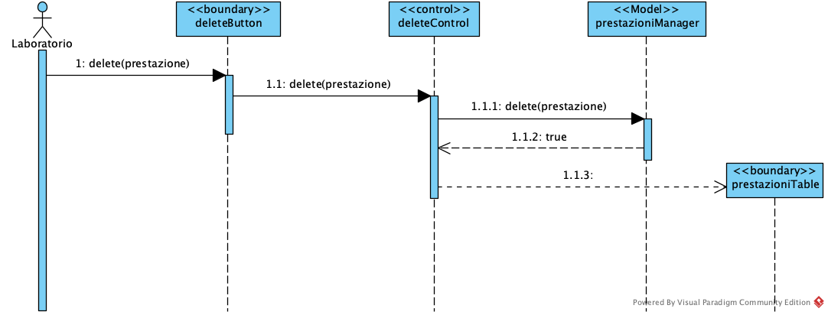

##### Visualizza prestazioni

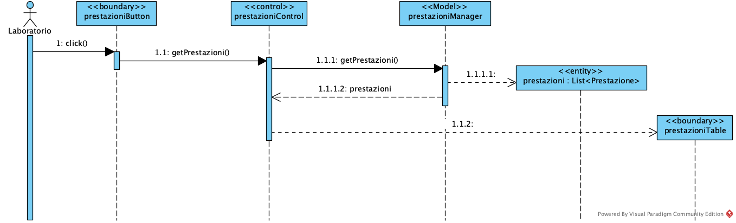

##### Modifica prestazione

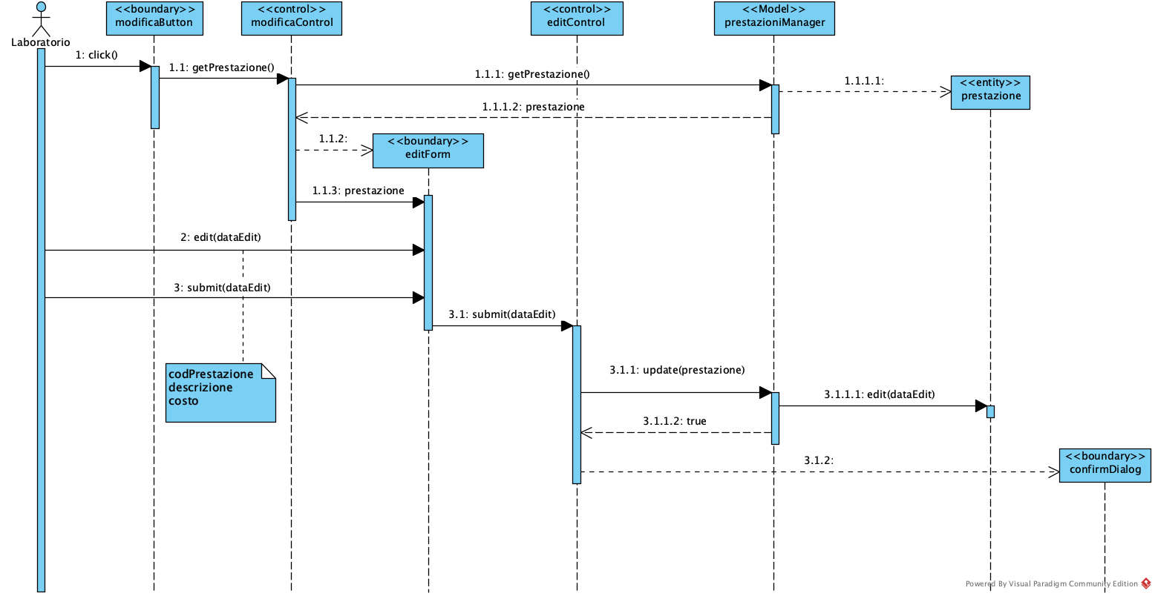

#### Medico

##### Ricerca paziente

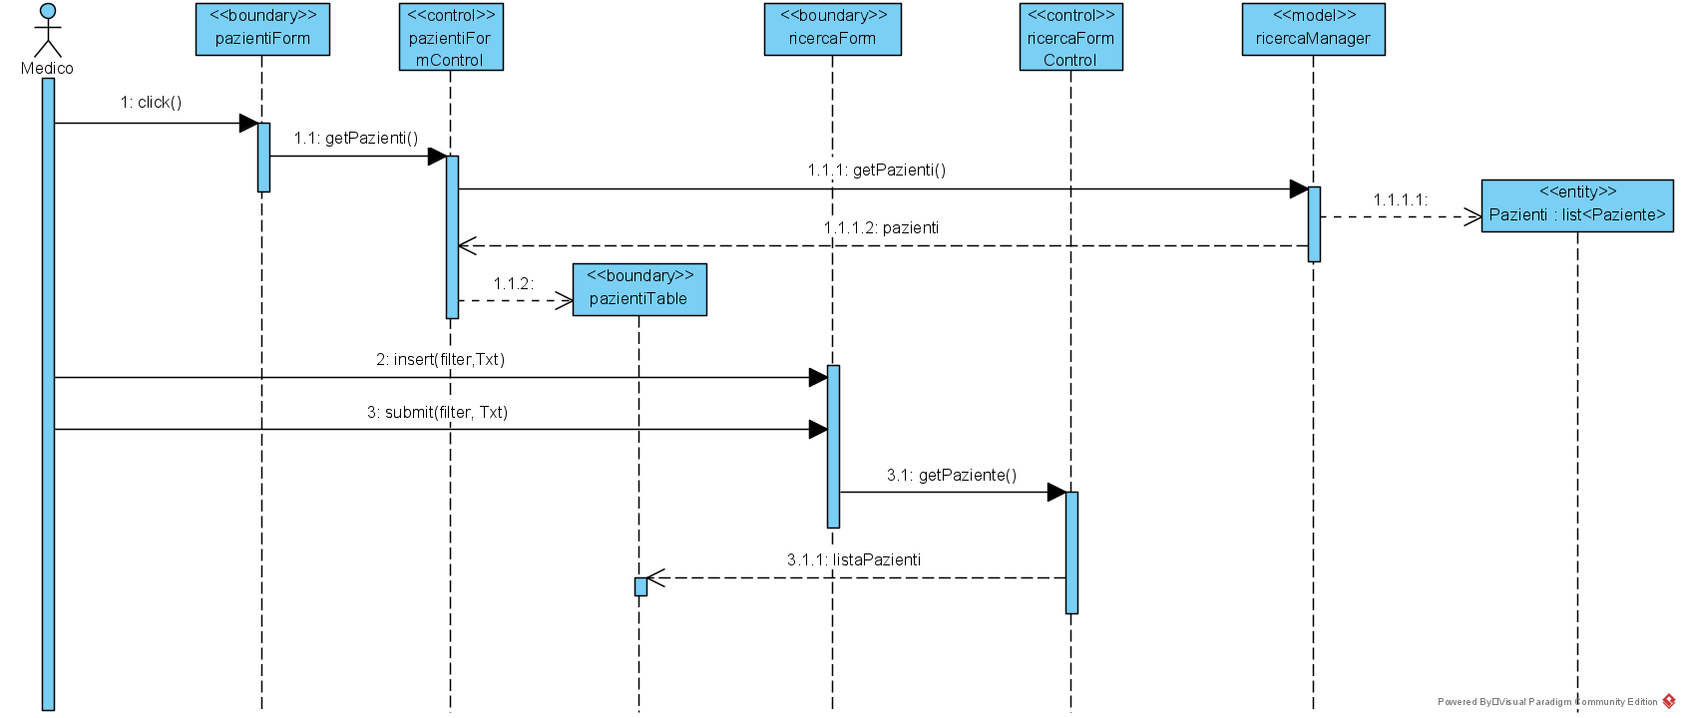

##### Ricerca paziente (PazienteNotFound)

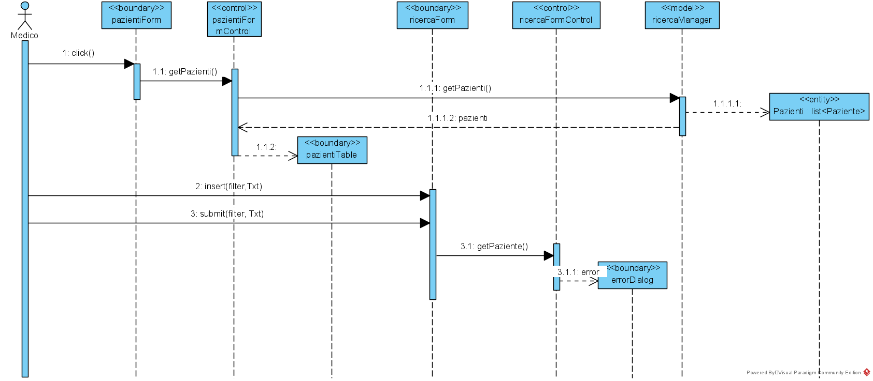

##### Visualizzazione paziente

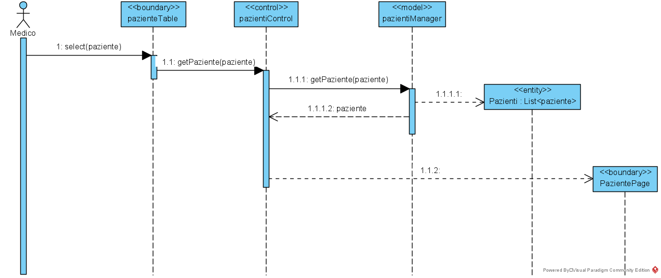

##### Ricerca referto

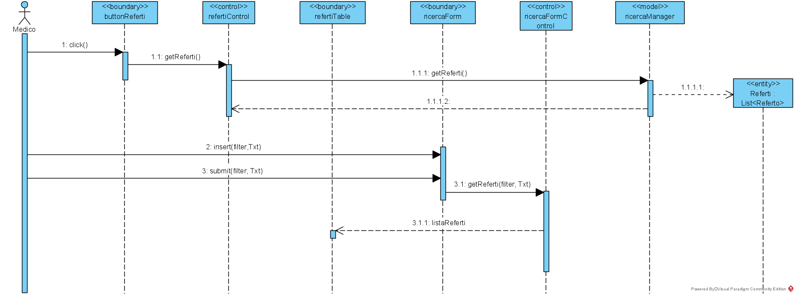

##### Ricerca referto (RefertoNotFound)

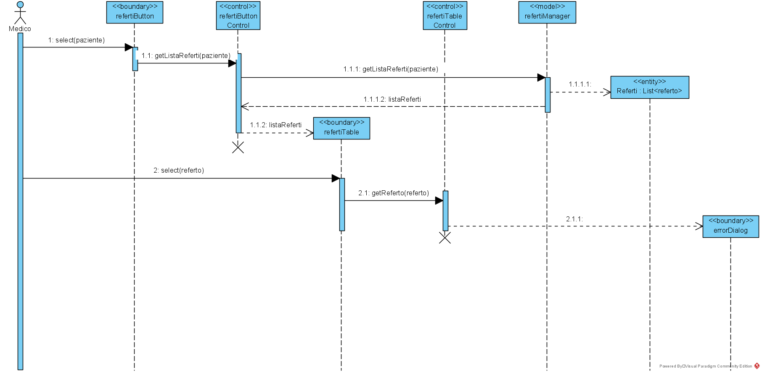

##### Visualizzazione referto

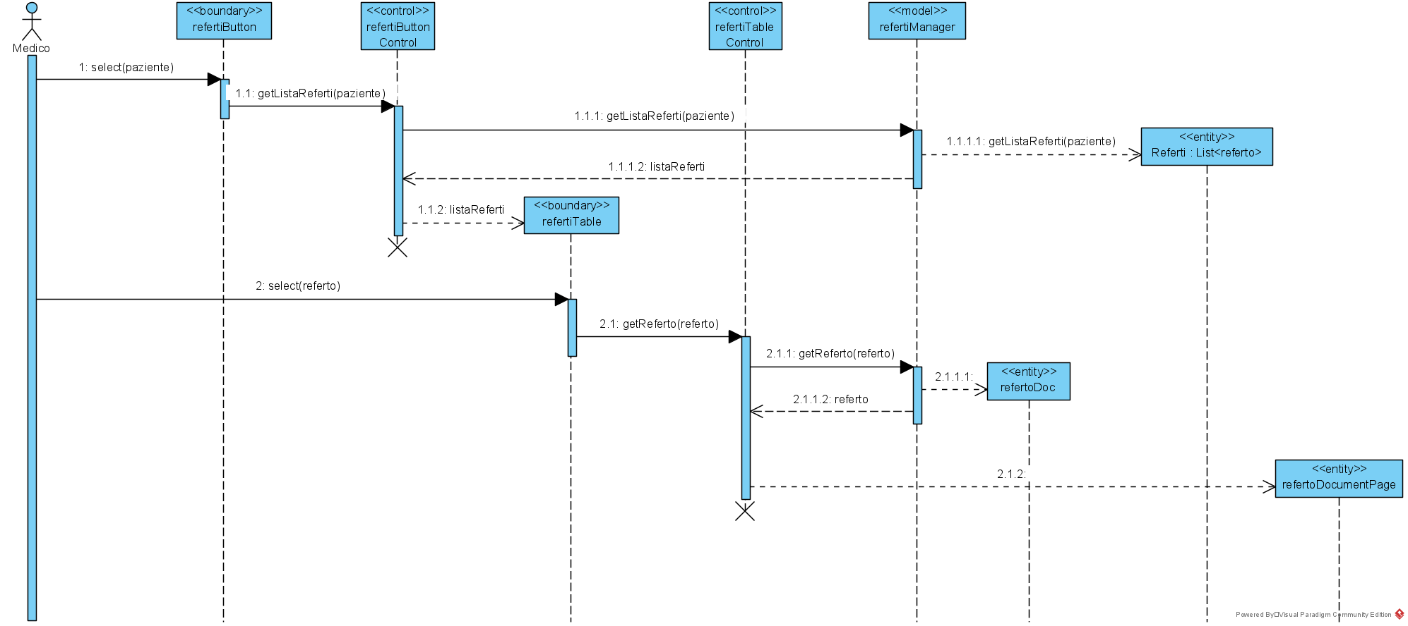

Modifica dati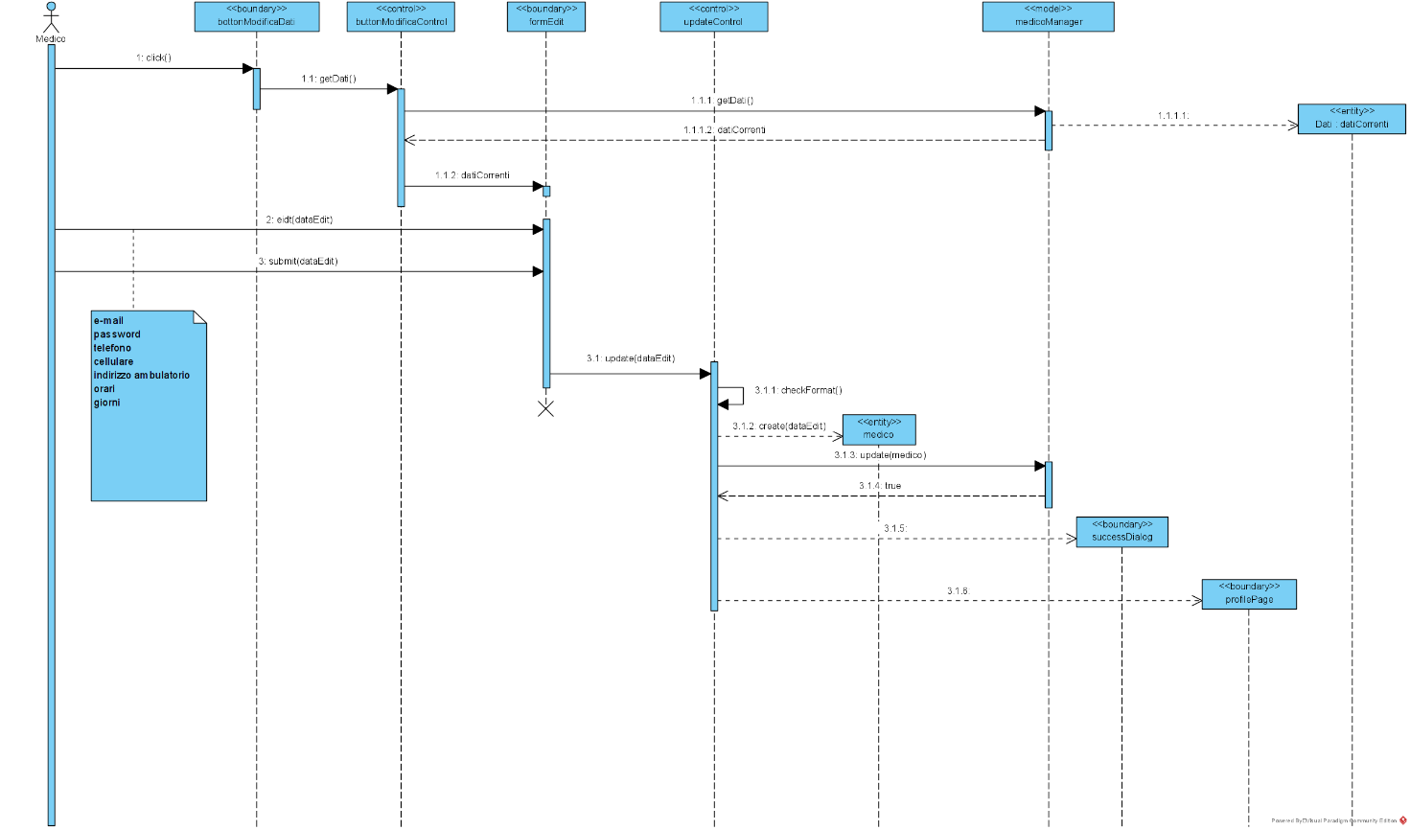

##### Modifica dati (CampiNonValidi)

|  |  |  |
| --- | --- | --- |
| Nome | Tipo | Descrizione |
| modificaDatiButton | Boundary | Pulsante che abilita la modifica dei dati di un medico |
| modificaDatiButton | Control | Abilita la modifica dei dati di un medico |
| formEdit | Boundary | Form per editare i campi di un referto selezionato |
| updateControl | Control | Gestisce la procedura di modifica dei dati con i relativi controlli e messaggi all’utente |
| medicoMenager | Model | Permette il controllo dei medici presenti nella piattaforma |
| DatiCorrenti | Entity | Rappresenta la lista dei dati di un medico |
| errorDialog | Entity | Dialog di errore dell’insuccesso dell’operazione |
| medico | Entity | Rappresenta i dati di un medico |
| successDialog | Entity | Dialog di conferma dell’avvenuto successo dell’operazione |
| profiloPage | Boundary | Pagina di profilo del medico |
| pazienteForm | Boundary | Rappresenta l’intera lista di pazienti |
| pazienteFormControl | Control | Gestisce la lista di pazienti |
| ricercaForm | Boundary | Form contente i filtri di ricerca e la casella di testa per inserire la chiave di ricerca |
| ricercaFormControl | Control | Gestisce la ricerca |
| ricercaManager | Model | Gestisce la ricerca |
| pazienti | Entity | Rappresenta i dati di un paziente |
| pazientiTable | Entity | Rappresenta la lista di pazienti |
| refertoButton | Boundary | Pulsante che riporta alla lista dei referti di un paziente |
| refertoButtonControl | Control | Gestisce i referti di un paziente |
| refertiTable | Boundary | Rappresenta la lista dei referti di un paziente |
| RefertiTableControl | Control | Gestisce la ricerca dei referti di un paziente |
| refertiManager | Model | Gestisce i referti |
| referti | Entity | Rappresenta i referti |
| PazientiControl | Control | Gestisce la procedura di richiesta dei pazienti |
| pazientiManager | Model | Gestisce i pazienti |
| pazientePage | Entity | Rappresenta la pagina del paziente |
| referto | Entity | Rappresenta il referto di un paziente |
| refertoDocumentPage | Entity | Rappresenta il documento del referto di un paziente |
| paziente | Entity | Rappresenta un paziente |

#### ASL

|  |  |  |
| --- | --- | --- |
| Nome | Tipo | Descrizione |
| PersonaleForm | Boundary | Rappresenta la lista del personale medico o laboratorio da ricercare sulla piattaforma o form per l’inserimento di un nuovo personale. |
| formMedico | Boundary | Form per la ricerca/visualizazzione dei/del medico/i |
| formPaziente | Boundary | Form per la ricerca/visualizazzione dei/del paziente/i |
| tabellaRiassuntiva | Boundary | Rappresenta la tabella riassuntiva con l’associazione  Medico->Pazienti |
| personaleTable | Boundary | Rappresenta la lista del personale registrato sulla piattaforma |
| ricercaForm | Boundary | Form predisposto per la ricerca tramite filtri o semplicemente chiave di ricerca |
| cofirmationMessage | Boundary | Messaggio di avvenuta conferma di un’operazione |
| errorMessage | Boundary | Messaggio di errore di esecuzione per un’operazione |
| confirmationPage | Boundary | Pagina di conferma per l’avvenuto successo dell’operazione di associazione |
| confirmAssociationDialog | Boundary | Dialog per richiedere conferma di modificare il medico associato a quel determinato paziente |
| errorDialog | Boundary | Dialog di errore |
| insertOperatoreControl | Control | Gestisce l’inserimento di un personale medico o laboratorio |
| tabMedicoControl | Control | Gestisce la richiesta e la visualizzazione dei medici presenti sulla piattaforma |
| tabPazienteControl | Control | Gestisce la richiesta e la visualizzazione dei pazienti presenti sulla piattaforma |
| tabRiassuntoControl | Control | Gestisce la visualizzazione del’associazione  Medico->Paziente |
| collegamentoControl | Control | Gestisce l’inserimento di una nuova assoviazione tra paziente e medico o di modificare un’associazione esistente con un nuovo medico |
| personaleControl | Control | Gestisce la visualizzazione e la richiesta del personale presente sulla piattaforma |
| ricercaControl | Control | Gestisce la visualizzazione e la richiesta del personale presente sulla piattaforma |
| userModel | Model | Permette l’inserimento e controllo del personale medico o laboratorio |
| mailManager | Model | Permette la gestione di invio di e-mail di conferma con i dati al personale destinatario |
| medicoModel | Model | Permette il controllo e visualizzazione del personale medico |
| pazienteModel | Model | Permette il controllo e visualizzazione del personale laboratorio |
| personaleManager | Model | Permette il controllo, visualizzazione e ricerca del personale medico o laboratorio |
| User | Entity | Rappresenta il personale medico o laboratorio |
| Medico | Entity | Rappresenta il medico |
| Paziente | Entity | Rappresenta il paziente |

##### Inserimento personale

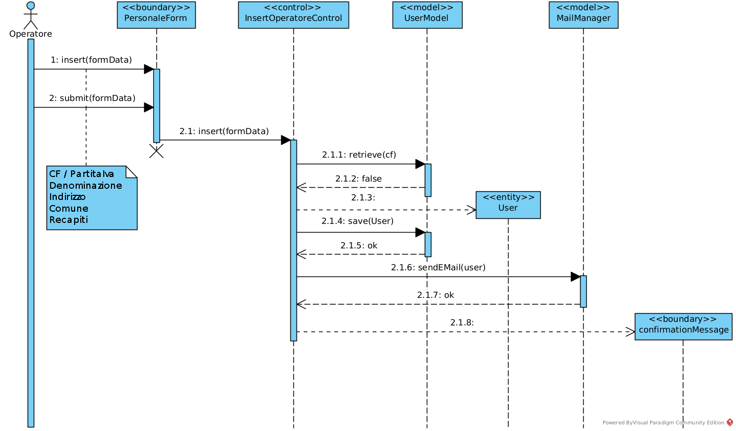

##### Inserimento personale (PersonaleEsistente)

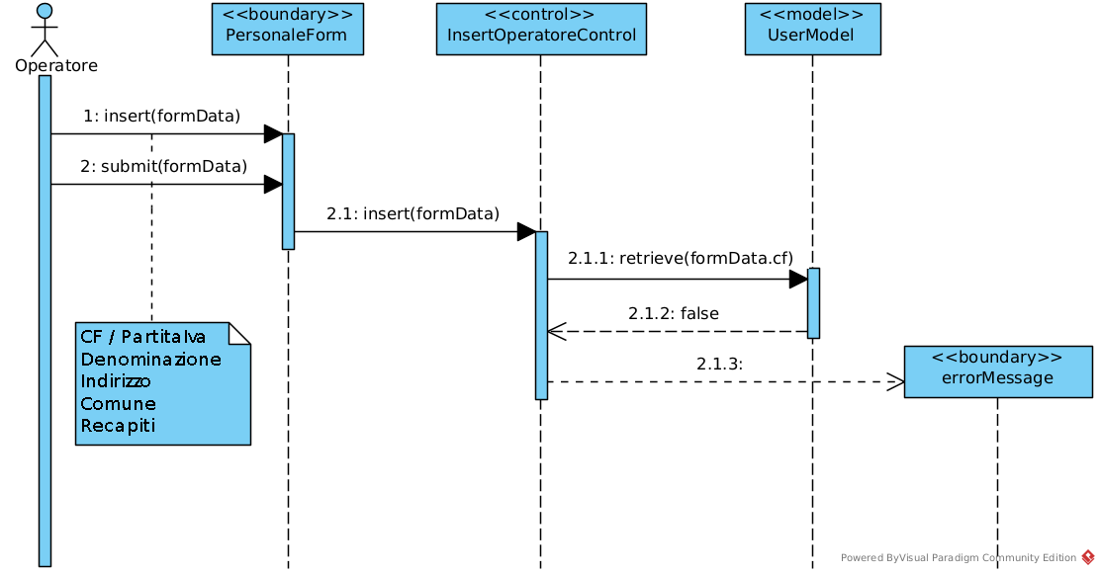

##### Associa paziente

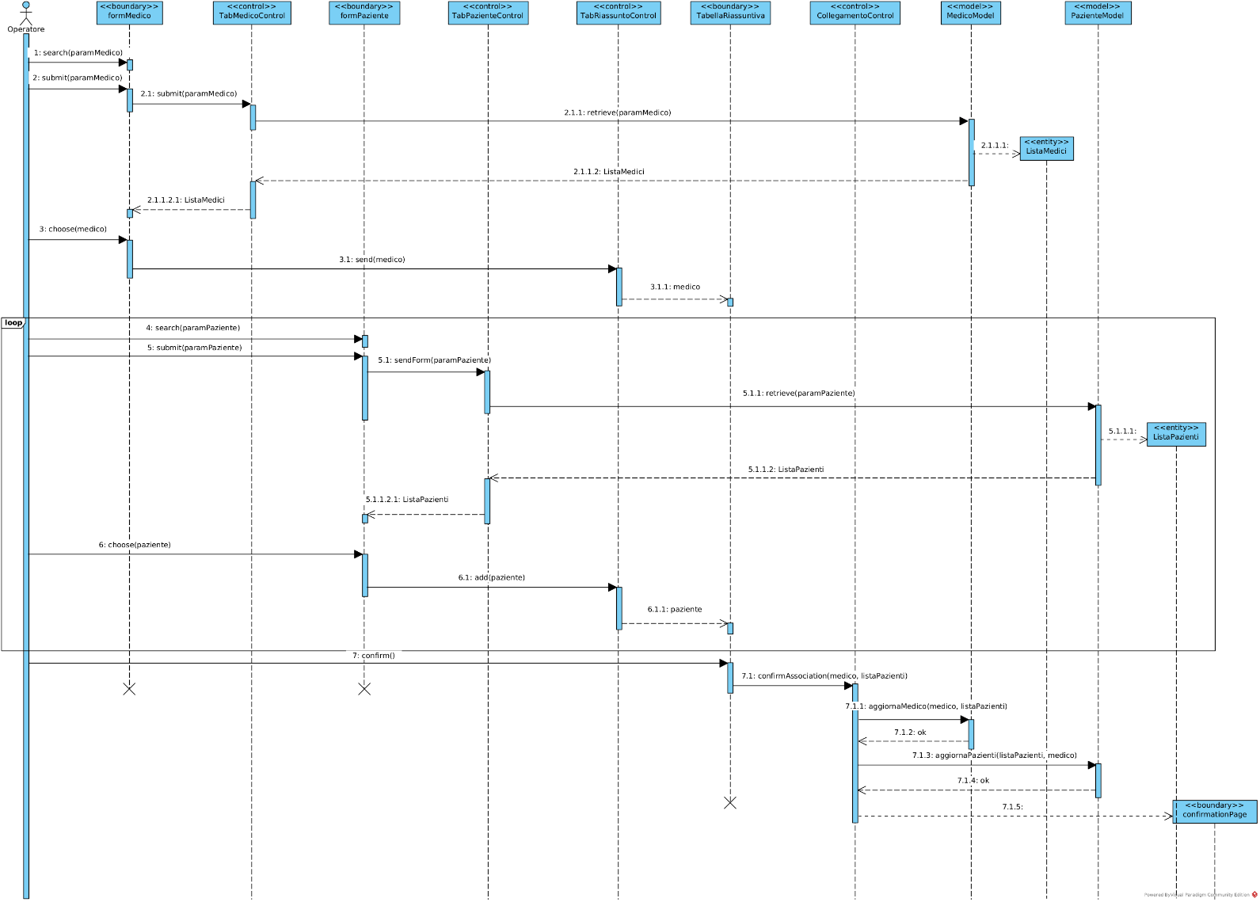

##### Associa paziente (CambiaMedico)

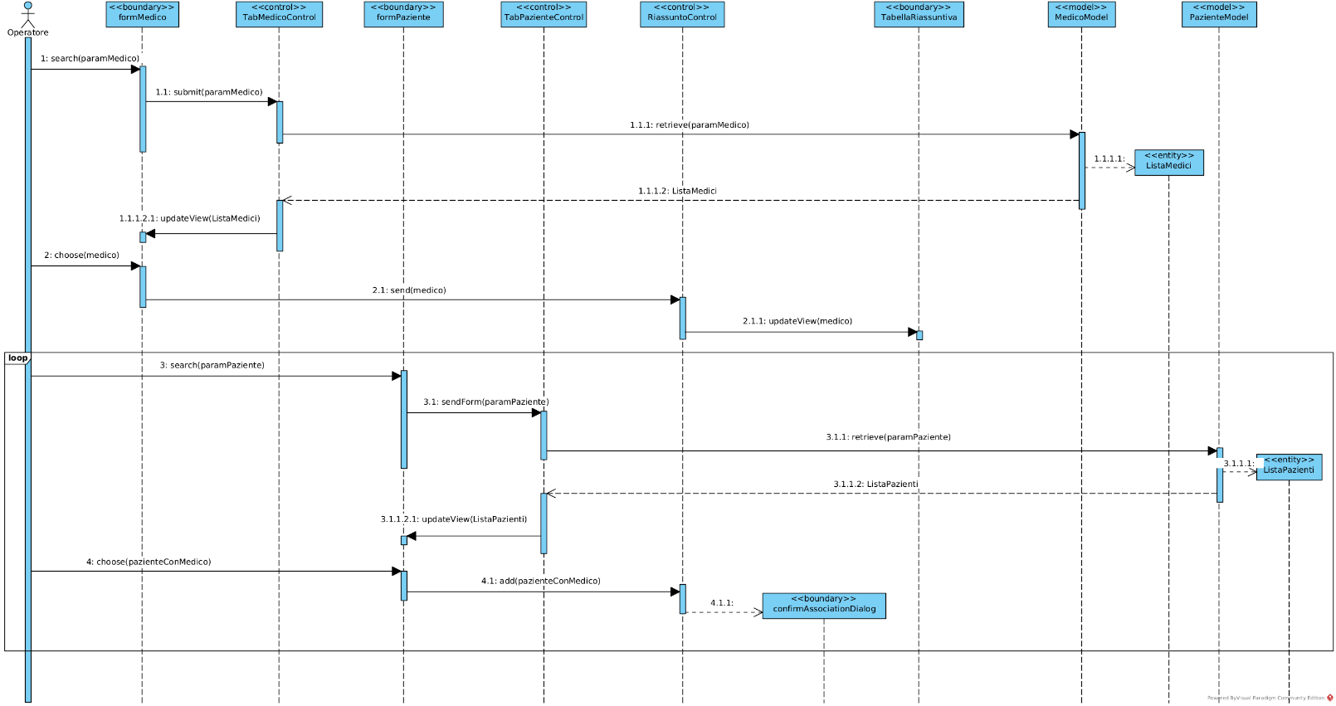

##### Visualizzazione personale

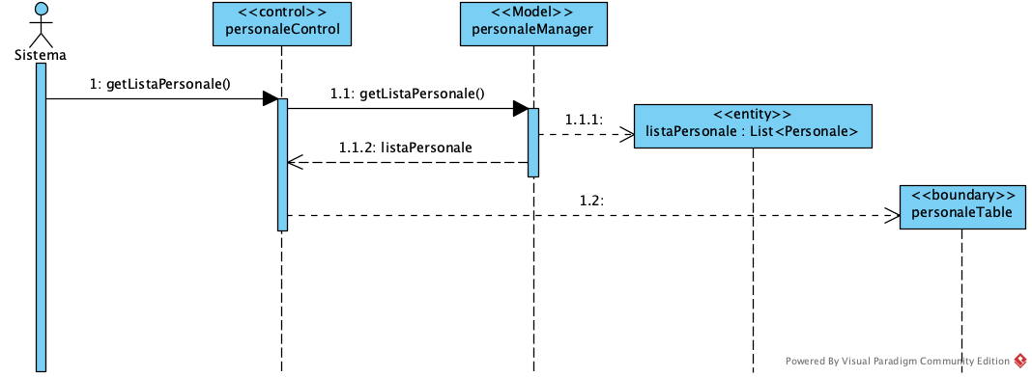

##### Ricerca personale

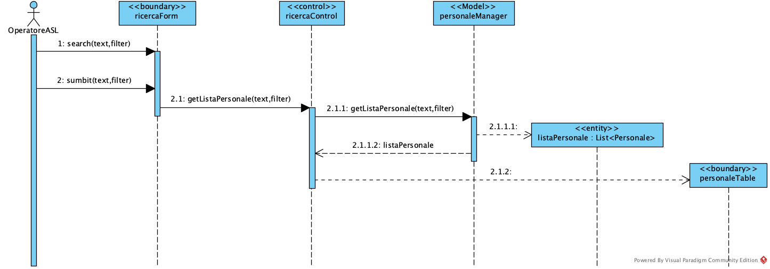

##### Ricerca personale (PersonaleNotFound)

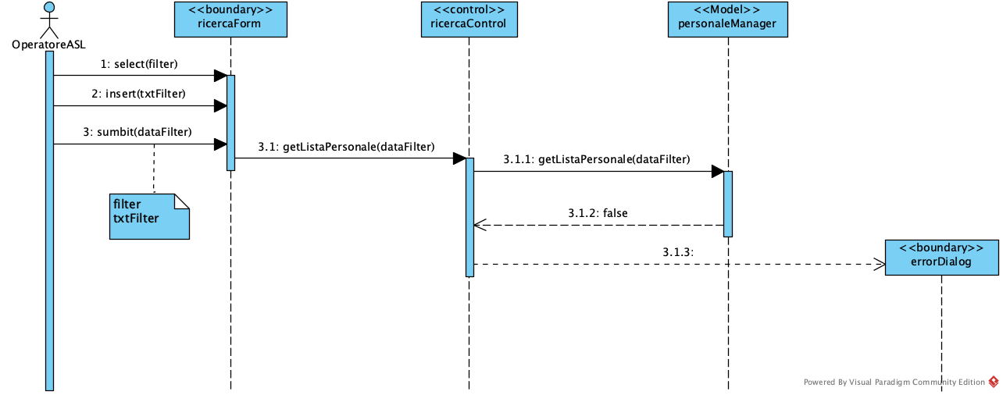

**Activity Diagram**

Associa paziente

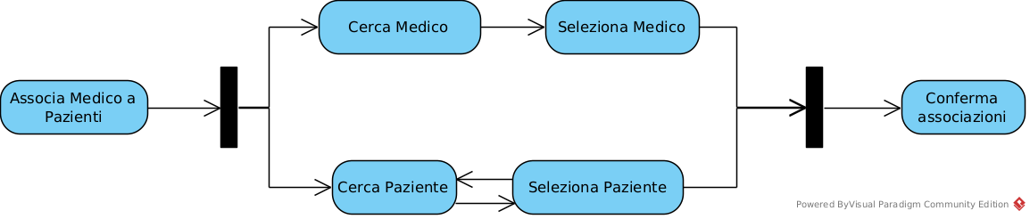

**State-chart Diagram**

### Interfaccia utente, diagramma navigazionale e mock-up

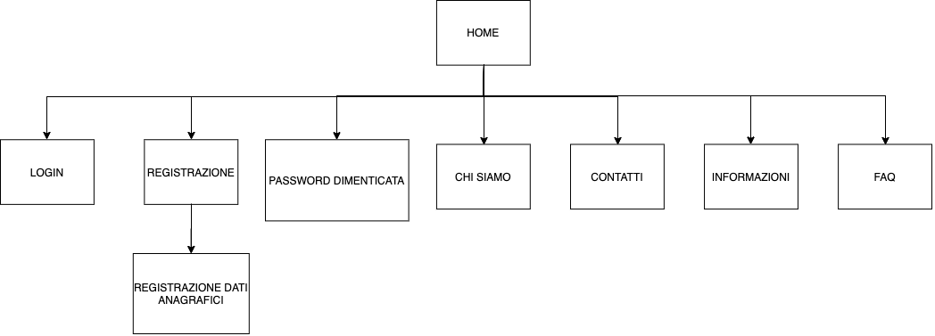

PAZIENTE

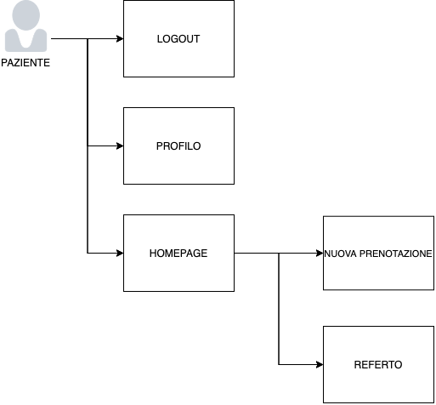

MEDICO

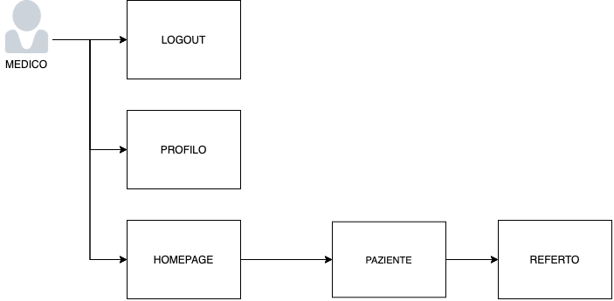

LABORATORIO

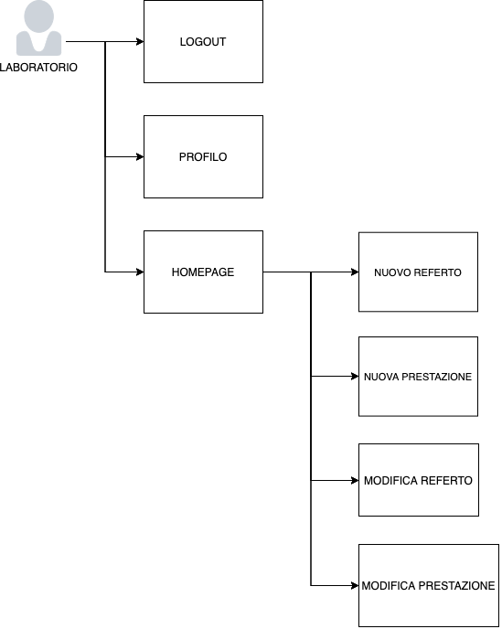

ASL



